MYKOLO ROMERIO UNIVERSITETO
TEISĖS FAKULTETO
KRIMINOLOGIJOS KATEDRA

LAURYNA GRUNULAITĖ
TEISĖS IR VALDYMO STUDIJŲ PROGRAMA

NUSIKALSTAMUMAS DIDŽIUOSIUOSE LIETUVOS MIESTUOSE:
LYGINAMOJI ANALIZĖ

Magistro baigiamasis darbas

Darbo vadovas –
prof. dr. G. Babachinaitė

Vilnius, 2009
TURINYS

ĮVADAS 3
1.NUSIKALSTAMUMO SAMPRATA IR TERITORINIŲ TYRIMŲ AKTUALUMAS 5
2. NUSIKALSTAMUMO PAPLITIMAS DIDŽIUOSIUOSE LIETUVOS MIESTUOSE 10
3.ASMENŲ PADARIUSIŲ NUSIKALSTAMAS VEIKAS DIDŽIUOSIUOSE MIESTUOSE CHARAKTERISTIKA 31
3.1. Asmenys, įtariami (kaltinami) padarius nusikalstamas veikas 31
3.2. Asmenų padarytos nusikalstamos veikos (grupiniai, padaryti neblaivių ir pakartotinai nusikaltusių asmenų) 37
3.3. Nepilnamečių nusikalstamumas Lietuvos didžiuosiuose miestuose 46
4.NUSIKALSTAMUMO PRIEŽASTYS DIDŽIUOSIUOSE LIETUVOS MIETSUOSE 51
IŠVADOS 60
LITERATŪROS SĄRAŠAS 62
ANOTACIJA 66
ANNOTATION 66
SANTRAUKA 67
SUMMARY 68
PRIEDAI .......................................................................................................................................69

ĮVADAS

Nusikalstamumas, keliantis pavojų ne tik konkrečiam asmeniui, bet ir kenkiantis visos šalies socialinei, ekonominei, teisinei raidai, paneigiantis svarbiausius bendruomeninius santykius, visais laikais ir visose visuomenėse buvo aktuali problema. Nuolat ieškoma būdų ir priemonių norint sunaikinti ar bent jau sumažinti šį negatyvų reiškinį. Norint įveikti nusikalstamumą reikia patikimų žinių apie nusikalstamumo kilmę, jo dėsningumus, procesus bei reiškinius, sukeliančius bei įtakojančius nusikalstamumą.
Nusikalstamumas, kaip socialinis reiškinys, yra visos visuomenės problema ir būdingas visoms be išimties pasaulio šalims. Tai viena aštriausių problemų visuomenėje, kadangi paliečiami gyvybiškai svarbūs, liečiantys kiekvieną žmogų klausimai. Valstybė, siekdama užtikrinti piliečių saugumą, kontroliuoti kriminogeninius procesus ir reiškinius, sąlygojančius prigimtinių asmens teisių ir laisvių apsaugos pažeidimus, įvairiais būdais ir priemonėmis siekia mažinti nusikalstamumą, sukurti ir įgyvendinti veiksmingą nusikalstamumo prevencijos sistemą. Kriminogeninės situacijos kontrolė, nusikalstamų veikų prevencinių priemonių formavimas, atitinkamų institucijų kryptingos veiklos organizavimas tiesiogiai priklauso nuo turimų duomenų apie nusikalstamumo būklę, lygį, struktūrą, jo kitimo tendencijas.
Pasaulio mastu nusikalstamumas yra įvairus: yra šalių, kuriose nusikalstamumas yra labai didelis, yra ir tokių, kuriose mažas, skirtingos jo kitimo tendencijos. Lygiai taip pat nusikalstamumas skiriasi ir mūsų valstybės atskiruose regionuose: apskrityse, miestuose, kaimuose. Anksčiau vyravusi nuomonė, kad nagrinėti nusikalstamumą tikslinga tik dėl to, kad galima būtų įvertinti teisėsaugos institucijų darbą, pasikeitė ir šiuo metu nekyla abejonių, kad skelbiami atitinkami nusikalstamumo rodikliai naudingi ne tik kriminologams, specialistams, bet ir visai visuomenei.
Temos ištyrimo lygis. Lietuvoje mokslinių publikacijų nagrinėjant nusikalstamumą skirtingais laikotarpiais ir įvairiais aspektais išties nemažai. Pavyzdžiui, A. Kiškis (2002) pateikė nusikalstamumo 2001 metais charakteristiką. To paties autoriaus publikacijoje „Nusikalstamumas Lietuvoje: ką pakeitė teisės reforma?“ pateikiama nusikalstamumo rodiklių analizė 2002-2004 m. Kriminologas A. Kiškis publikacijoje “Nusikalstamumas Lietuvoje: ko neparodo oficialioji statistika” pateikia realiojo nusikalstamumo Lietuvoje įverčius, juos palygina su registruotojo nusikalstamumo duomenimis.
Svarbu paminėti tai, kad 2008 m. išleista monografija, kuri parengta remiantis Mykolo Romerio universiteto mokslininkų (kartu su kitų mokslo institucijų kolegomis) 2001-2004 m. vykdytos mokslo programos “Nusikalstamumo Lietuvoje dinamika, prognozė, kontrolės kryptys ir šiuolaikinė kriminalistikos koncepsija” pirmosios (kriminologinės) krypties “Nusikalstamumo Lietuvoje dinamika, prognozė ir prevencijos kryptys” mokslinių tyrimų rezultatais. Monografijoje autoriai pateikia šiuolaikinio nusikalstamumo Lietuvoje raišką: būklę, struktūrą, tendencijas, nusikalstamumo priežastingumo socialinių procesų charakteristiką ir raidą iki naujųjų Baudžiamojo ir Baudžiamojo proceso kodeksų įsigaliojimo. Remiantis šia analize pateikiama nusikalstamumo raidos Lietuvoje prognozė iki 2015 m.
Pažymėtina, kad dažniausiai analizuojami bendri šalies registruoto nusikalstamumo rodikliai. Tuo tarpu, išsamesnių ir susistemintų tyrimų Lietuvos didžiuosiuose miestuose nagrinėjama tematika nėra daug, ypač trūksta didžiųjų miestų nusikalstamumo rodiklių analizių po naujojo Baudžiamojo kodekso įsigaliojimo (2003 m. gegužės 1d.), kai buvo pakeistas nusikalstamumo apskaitos rodiklių turinys ir dabartiniai nusikalstamumo rodikliai negali būti ano meto rodiklių tąsa. Todėl darbe analizuojami registruoto nusikalstamumo 2004-2008 m. rodikliai. Kriminologinių problemų nagrinėjimas – visuomet aktualus dalykas, kad ir kokia būtų nusikalstamumo tendencijų raida, t.y. didėtų jis ar mažėtų. Tik nuosekliai nagrinėjant ir sprendžiant kriminologines problemas bus galima tikėtis tinkamai spręsti nusikalstamumo problemas, taikyti atitinkamas prevencijos priemones.
Tyrimo objektas – nusikalstamumas didžiuosiuose Lietuvos miestuose.
Tyrimo dalykas – registruoto nusikalstamumo rodikliai didžiuosiuose Lietuvos miestuose.
Tyrimo tikslas – remiantis įvairių statistinių nusikalstamumo rodiklių pagalba įvertinti ir palyginti didžiųjų Lietuvos miestų nusikalstamumo padėtį. Siekiant įgyvendinti numatytą tikslą keliami tokie uždaviniai: apibrėžti nusikalstamumo sampratą bei teritorinių nusikalstamumo tyrimų aktualumą; atlikti 2004 - 2008 metų didžiųjų Lietuvos miestų nusikalstamumo būklės ir lygio įvertinimą; išanalizuoti pasirinktų miestų nusikalstamumo struktūros pagrindinių rodiklių panašumus ir skirtumus; aptarti asmenis, padariusius nusikalstamas veikas ir asmenų padarytas nusikalstamas veikas; apibendrinti nusikalstamumo Lietuvos didžiuosiuose miestuose pagrindines priežastis.
Tyrimo hipotezė - pastaruoju metu Lietuvos didžiuosiuose miestuose nusikalstamumas sumažėjo, jo lygį įtakoja įvairūs socialiniai-ekonominiai reiškiniai, pvz. nedarbas.
Rašant magistro baigiamąjį darbą, remiamasi mokslinių straipsnių medžiaga, Nusikaltimų prevencijos Lietuvoje centro, Statistikos departamento prie VRM statistiniais duomenimis, lietuvių, rusų bei vokiečių autorių kriminologijos darbais. Naudojamas statistinis, loginis, lyginamasis, istorinis bei grafinio duomenų vaizdavimo metodai.
1.NUSIKALSTAMUMO SAMPRATA IR TERITORINIŲ TYRIMŲ AKTUALUMAS
Nusikalstamumas bendriausia prasme apibūdinamas kaip tam tikras procesas, nusikalstamų veikų visuma, padarytų tam tikroje teritorijoje per tam tikrą laikotarpį. Nusikalstamumas pasireiškia per atskiras nusikalstamas veikas, tačiau tai nėra parasta nusikalstamų veikų suma, nes tarp nusikalstamų veikų egzistuoja tam tikri ryšiai. Ryšys tarp nusikalstamumo ir nusikalstamos veikos egzistuoja kaip ryšys tarp visumos ir dalies. Kiekvienas atskiras nusikaltimas yra atsitiktinis reiškinys, nes jis galėjo ir neįvykti, tuo tarpu pats nusikalstamumas yra neišvengiamas. Be to, nusikalstamumui, kaip ir bet kuriam kitam procesui, yra būdingi tam tikri dėsningumai, ir veikiant šiems dėsningumams nusikalstamumas neįgauna chaotiško pobūdžio; nusikalstamumui būdinga tam tikra vidinė tvarka, reguliarumas ir pasikartojimas.
Tačiau pats nusikalstamumas yra kur kas platesnio pobūdžio reiškinys, kad tai būtų pakankamas jo apibrėžimas. Faktas, jog ryšys tarp nusikalstamumo bei atskirų nusikaltimų egzistuoja kaip ryšys tarp visumos ir dalies, atskleidžia tik vieną iš nusikalstamumo, kaip itin įvairiapusiško reiškinio, aspektų.
Būtina pažymėti, kad nusikalstamumas yra dvejopo pobūdžio reiškinys:
1. socialinis ir
- teisinis.
Būtent socialinė aplinka bei teisė yra lemiami nusikalstamumą, jo turinį ir esmę sąlygojantys faktoriai. Socialiniu požiūriu nusikalstamumas atsiskleidžia kaip specifinė žmonių elgesio, pažeidžiančio konkrečios socialinės sistemos tinkamą funkcionavimą, forma. Teisiniu požiūriu nusikalstamumas sudaro visumą priešingų teisei veiksmų, kurių atžvilgiu visuomenė (veikdama per valstybės institucijas ar atskirus visuomenės narius) vykdo prevencinę veiklą.
Kaip tik atsižvelgiant į šiuos faktorius ir pateikiami dauguma nusikalstamumo apibrėžimų, iš kurių vieno, kaip visa apimančio, išskirti negalima.
Nusikalstamumas – istoriškai kintantis, socialinis, baudžiamasis - teisinis reiškinys, sudarantis tam tikroje valstybėje padarytų nusikaltimų sistemą (visumą) (Pagal N. Kuznecovą).
Nusikalstamumas – tai sudėtinis socialinis - teisinis, masinis reiškinys, kurio pagrindą sudaro visuma veikų, turinčių nusikaltimų požymių, taip pat ir asmenų, tam tikroje teritorijoje per tam tikrą laikotarpį padariusių tokias veikas (Pagal S. Maksimovą).
Nusikalstamumas – procesas, kurį sudaro visuma įstatymo baudžiamų veikų, padarytų tam tikroje valstybėje ar regione per tam tikrą laikotarpį.
Bet kuri iš šių definicijų tam tikru rakursu atskleidžia esminius nusikalstamumo aspektus, tačiau, nepilnai. Apibendrinus bendrąjį teorinį nusikalstamumo apibrėžimą, derėtų išskirti tokius bazinius jo sąvokos taškus:
Nusikalstamumas yra socialinis bei baudžiamasis - teisinis reiškinys (procesas).
Nusikalstamumas, kaip kriminologijos mokslo tyrimo dalykas, apibūdina nusikaltimų bei juos supančių aplinkybių (t.y. socialinių faktorių, nusikaltėlio asmenybės bruožų ir kt.) visumą.
Nusikalstamumas yra istoriškai kintantis, tačiau nenykstantis reiškinys (procesas).
Nusikalstamumas gali būti skaidomas į tam tikras diferencijuotas dalis, teritorijos, laiko ir kitų aplinkybių atžvilgiu.
Nusikalstamumas yra nuoseklus, vientisas, savita sistema pasižymintis reiškinys (procesas), atviras moksliniams - teoriniams bei praktiniams tyrimams.
Būtent šie esminiai kriterijai atskleidžia nusikalstamumo esmę ir sudaro pagrindą jo tyrimams. Mokslinių tyrinėjimų eigoje galima išskirti ir kur kas daugiau, įvairiapusiškiau apibūdinančių nusikalstamumo sąvoką, aspektų, tačiau veikiausiai, jie tik detalizuotų pateiktuosius.
Pažymėtina, kad aukščiau išdėstyti nusikalstamumo sąvokos kriterijai atitinka daugumos įvairių pasaulio šalių mokslininkų kriminologų nuomones.
Kriminologijos literatūroje nusikalstamumo apibrėžimų suformuluota gana daug. Šiame darbe apibrėžti nusikalstamumą ir jo rodiklių sampratą tikslinga tam, kad būtų galima šį itin sudėtingą reiškinį nagrinėti ne įvairiais aspektais, o būtent remtis apibrėžtos sampratos riba, t.y., kiek tai susiję su darbo tema.
Baudžiamosios teisės vadovėlyje nusikalstamumas apibūdinamas kaip masiškai paplitęs, istoriškai kintantis socialinis reiškinys, turintis antagonistinį, teisinį, kriminalinį pobūdį ir susidarantis iš nusikaltimų, matomų tam tikrose valstybėse arba jų dalyse, padarytų per tam tikrą laiką, visumos.
V. Justickis pabrėžia, kad nusikalstamumas nėra unikalus fenomenas, kokybiškai besiskiriantis iš kitų socialinių reiškinių (biurokratizmo, nekompetentingumo, girtavimo, narkomanijos), tačiau tai tiesiog kraštutinė visuomenei nepriimtino elgesio forma.
Nusikalstamumo prigimtis ir jo esmė yra socialinė, nes nusikaltimai padaromi visuomenėje, juos padaro visuomenės nariai. Nusikaltimais padaroma žala žmonėms, gamtai, ūkininkavimui, viešajai tvarkai ir kt. teisiniams gėriams, t.y. žala padaroma visai visuomenei. Nusikalstamumas, kaip ir bet kuris kitas socialinis procesas, neegzistuoja savaime ir nėra izoliuotas nuo gyvenimo. Jis nuolat įtakojamas ir pats daro poveikį kitiems socialiniams procesams ir reiškiniams, todėl ir jo priežasčių reikia ieškoti socialinio gyvenimo sferose. Kadangi socialiniai santykiai labai įvairialypiai ir jei asmuo jaučiasi nelygus su kitais – tai išreiškiama protestuojančiu elgesiu, kurio kraštutinė išraiška – nusikaltimas.
Nusikalstamumas įvardijamas procesu, kurį sudaro visuma įstatymu baudžiamų veikų, padarytų tam tikroje valstybėje ar regione per tam tikrą laikotarpį. A. Dapšys nusikalstamumą apibūdina kaip vieną iš specifinių socialinių teisinių reiškinių, su kuriuo susiduria bet kuri valstybė. Anot šio autoriaus, skiriasi tik šio reiškinio mastai, raiškos formos, problemos sprendimo būdai bei priemonės. Tai priklauso nuo šalies socialinės, ekonominės, politinės padėties, istorinių, kultūrinių tradicijų, visuomeninių teisinių santykių raidos ir intensyvumo, jų harmonijos ir disharmonijos lygio, evoliucinio ar revoliucinio vystymosi pobūdžio. Išskirdamas pagrindinius nusikalstamumo požymius A. Čepas nusikalstamumą apibrėžia kaip masiškai paplitusį, istoriškai kintantį socialinį reiškinį, turintį antagonistinį, teisinį, kriminalinį pobūdį ir susidarantį iš nusikaltimų, matomų tam tikrose valstybėse ar jų dalyse, padarytų per tam tikrą laiką, visumos. Prof. habil. dr. J. Galinaitytė ir dr. T. Rudzkis pateikdami šiuolaikinio nusikalstamumo sampratą pabrėžia, kad nusikalstamumą galima suvokti tik kartu su visa visuomene joje vykstančiais procesais ir reiškiniais. Šių kriminologijos specialistų nuomone, nusikalstamumas yra valstybei ir visuomenei pavojingas istoriškai kintantis save kuriantis sąlyginai savarankiškas socialinis teisinis reiškinys, nulemtas visuomenėje vykstančių socialinių procesų ir reiškinių, reikalaujantis nuolatinės kontrolės.
Nusikalstamos veikos vyksta visuomenėje (socialinėje sferoje), kurias kriminalizuoja baudžiamasis įstatymas, todėl natūralu, kad dažnas autorius nusikalstamumą apibūdina kaip socialinį teisinį reiškinį, pasitelkdami vienus ar kitus šiam reiškiniui būdingus bruožus (masiškumą, kintamumą, pavojingumą ir kt.).
Manoma, jog kriminologai J. Galinaitytė ir T. Rudzkis pagrįstai pritaria nuomonei, kad vakarų autorių kriminologijos darbuose nusikalstamumo samprata visai nepateikiama, nagrinėjami tik nusikalstamumo apskaičiavimo ir vertinimo klausimai. Nusikalstamumas - baudžiamąja teise uždraustų veikų visuma. Tie veiksmai yra ypatingi teisės pažeidimai – nusikaltimai; jų suma yra aprašoma erdvėje bei laike, ir yra nagrinėjama jos apimtis (būklė), struktūra ir dinamika - taip apie nusikalstamumą, pasitelkdamas minėtus nusikalstamumo rodiklius rašo vokiečių kriminologas G. Kaiser.
Atkreiptinas dėmesys, kad į nusikalstamumo sąvoką įtraukiama ne tik nusikalstamos

veikos, bet ir jas padarę asmenys. Anot kriminologų J. Galinaitytės ir T. Rudzkio, įtraukus į nusikalstamumo sampratą ir asmenis, padariusius nusikalstamas veikas kyla klausimas ne tiek dėl nusikalstamumo sampratos, kiek su taip išplėstai suvokiamo nusikalstamumo tyrimo metodologija. Tačiau šių kriminologų nuomone, atsietai nagrinėjant nusikalstamų veikų požymius ir nusikaltėlių asmenybės savitumus problemų neturėtų kilti. Manome, kad nagrinėjant Lietuvos nusikalstamumą pasaulio kontekste informatyvus nusikalstamumo požymis yra ne tik užregistruotos nusikalstamos veikos, bet ir jas padarę asmenys.
Remiantis pateiktomis nusikalstamumo sampratomis bei išskirtais požymiais, galima būtų formuluoti tokią nusikalstamumo sampratą: nusikalstamumas – tai kiekvienai valstybei būdingas socialinis teisinis reiškinys, apimantis tam tikroje valstybėje per tam tikrą laikotarpį padarytas nusikalstamas veikas ir jas padariusius asmenis.
Nusikalstamumu vadinamas procesas, kurį sudaro visuma įstatymo baudžiamų veikų, padarytų tam tikroje valstybėje ar regione per tam tikrą laikotarpį. Dėl nusikaltimų žmonės netenka gyvybės, sveikatos, garbės, turto, pasitikėjimo asmens ir visuomenės saugumu, socialiniu teisingumu. Nusikalstamumas dezorganizuoja visuomenę, taigi stabdo socialinį progresą, trukdo patenkinti materialinius ir dvasinius žmonių poreikius, neigiamai veikia moralę. Ilgai buvo manoma, jog nusikalstamumas vystantis civilizacijai išnyks, tačiau tokios teorijos nepasiteisino, priešingai- buvo suvokta, jog nusikalstamumas, keliantis grėsmę visuomeninės santvarkos pagrindams, yra neišvengiamas, jis tikrai egzistuos, kol egzistuoja žmonija. Dažnai net teigiami civilizacijos laimėjimai, žmonijos pasiekimai įtakoja nusikalstamumo lygio kitimą neigiama linkme.
Nusikalstamumą apibūdina jo būklė, dinamika ir struktūra (1 pav.).
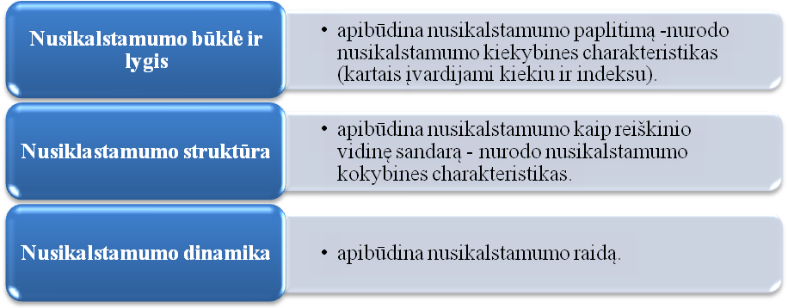
1 pav. Nusikalstamumą apibūdinantys rodikliai
Šie rodikliai atspindi tik užregistruotų nusikaltimų duomenis. Statistiniai duomenys nėra pakankamas indikatorius apibūdinti nusikalstamumo lygį šalyje. Teisėsaugos žinion patenka tik dalis nusikaltimų ir juos padariusių asmenų, be to, ne visi kaltinamieji yra nuteisiami. Nemaža dalis tokių nusikaltimų kaip vagystės, plėšimai, lytiniai, su narkotikais susiję nusikaltimai, nusikaltimai ekologijai, tarnybai, finansams nepatenka į apskaitą. Neregistruotų nusikaltimų visuma vadinama latentiniu nusikalstamumu. Latentinį nusikalstamumą lemia įvairios priežastys- teisėsaugos institucijų darbo neefektyvumas, baudžiamosios registracijos sistemos netobulumas, nukentėjusiųjų nepranešimas apie padarytą nusikaltimą, pasyvi liudytojų, aplinkinių reakcija ir kt. Lietuvoje pastaraisiais metais atliekamos sociologinės apklausos rodo, kad Lietuvos gyventojai nepasitiki teisėsauga. Vadinasi, galima daryti prielaidą, jog gyventojai dėl nemažos dalies nusikaltimų į teisėsaugos institucijas nesikreipia. Kita vertus, Lietuvoje mažai užregistruota nusikaltimų, kurių registracija priklauso nuo jų kontrolės intensyvumo (pavyzdžiui nusikaltimai tarnybai, ekologijai, finansiniai nusikaltimai, su narkotikais susiję nusikaltimai). Iš to galime spręsti apie mažą šių nusikaltimų kontrolės intensyvumą.
Visais nusikalstamumo statistiniais rodikliais galima ir reikia naudotis sprendžiant teorinius bei praktinius uždavinius, tačiau vertinti juos būtina ne tiesmukiškai, ne kaip visiškai tikslų šio proceso matą, bet tik kaip apytiksliai atspindintį reiškinio vystymosi tendencijas.
Teritorinių nusikalstamumo tyrimų aktualumas. Bendriausia prasme teritorinius nusikalstamumo skirtumus lemia skirtingas nusikalstamumą įtakojančių faktorių pasireiškimas atskiruose šalies teritorijos administraciniuose vienetuose.
Nemažą įtaką nusikalstamumui daro įvairiausi socialinio bei ekonominio pobūdžio faktoriai: gyventojų sudėtis, socialinis statusas, nedarbo lygis, vidutinės mėnesio pajamos, įvairios ekonominės krizės ir kt.
Skirtingų Lietuvos teritorijos administracinių nusikalstamumo skirtumus lemia skirtinga socialinė, ekonominė, demografinė situacija atskiruose šalies teritorijos administraciniuose vienetuose, kiti faktoriai.
Nepaisant to, kad tikslią konkrečių faktorių įtaką įvertinti sunku (realiame gyvenime jie visada veikia kartu, vienas kitą papildo), jų įtaka akivaizdi. Teritorinių nusikalstamumo skirtumų tyrimai padeda įvertinti atskirų faktorių įtaką nusikalstamumui. Administracinių vienetų klasifikacija pagal nusikalstamumo lygį, įgalina diferencijuotai taikyti nusikalstamumo kontrolės ir prevencijos priemones kiekvienos šių grupių viduje. Juk priemonės, tinkančios administraciniams vienetams su aukštu ir labai aukštu nusikalstamumo lygiu, dažnai bus netinkamos tiems administraciniams vienetams, kuriuose nusikalstamumo lygis žemas ir labai žemas: pirmuoju atveju nusikalstamumo kontrolė strategija turės būti orientuota į aktyvų nusikalstamumo lygio mažinimą, o antruoju atveju pagrindinis tikslas - išlaikyti esamą padėtį ir siekti, kad nusikalstamumo lygis neišaugtų.
Kalbant apie nusikalstamumo kontrolės perspektyvas, derėtų pripažinti, kad ne visų faktorių daromą įtaką galima sėkmingai neutralizuoti valstybės pastangomis. Jei darbo vietų kūrimas (užimtumo didinimas), šalies gyventojų ekonominio gerbūvio didinimas ir panašių uždavinių sprendimas didele dalimi priklauso nuo valstybės pastangų, tai visuomenės susvetimėjimo sumažinimas vargu ar gali būti pasiektas vien valstybės jėgomis. Bet kuriuo atveju, valstybė turėtų skirti daugiau dėmesio moksliniams nusikalstamumo tyrimams (teritorinių nusikalstamumo skirtumų tyrimai - viena svarbesnių krypčių) bei moksliškai pagrįstų nusikalstamumo kontrolės ir prevencijos modelių sukūrimui.

2. NUSIKALSTAMUMO PAPLITIMAS DIDŽIUOSIUOSE LIETUVOS MIESTUOSE

Vis didesnė dalis Lietuvoje padaromų nusikalstamų veikų yra užregistruojama didžiuosiuose miestuose (išskyrus 2008 m. kai regimas nedidelis sumažėjimas, tačiau palyginus su analizuojamo laikotarpio pradžia matyti, kad didžiuosiuose miestuose užregistruojama didžiausia dalis nusikalstamų veikų, ypatingai sostinėje - žr. 1 lent.). Vilniuje užregistruotų nusikalstamų veikų dalis analizuojamu laikotarpiu kasmet didėjo, o Kaune ir Panevėžyje atvirkščiai - mažėjo, Klaipėdoje ir Šiauliuose – kito netolygiai.

1 lentelė. Didžiuosiuose miestuose užregistruotų nusikalstamų
veikų dalis nuo visų Lietuvoje užregistruotų nusikalstamų veikų (proc.)
 | 2004 m. | 2005 m. | 2006 m. | 2007 m. | 2008 m.
Vilnius | 26,89 | 28,39 | 29,99 | 30,07 | 31,82
Kaunas | 11,12 | 13,88 | 13,16 | 12,38 | 11,50
Klaipėda | 6,93 | 7,02 | 6,71 | 7,56 | 6,99
Šiauliai | 3,94 | 3,84 | 3,66 | 4,05 | 3,63
Panevėžys | 3,92 | 3,48 | 3,39 | 3,25 | 3,14
Iš viso didžiuosiuose miestuose: | 52,80 | 56,62 | 56,92 | 57,31 | 57,07

Užregistruotų nusikalstamų veikų skaičius Didžiuosiuose Lietuvos miestuose kito netolygiai (žr. 2 pav.), tačiau 2008 m. palyginus su 2004 m. visuose matyti užregistruotų nusikalstamų veikų sumažėjimas (žr. 2 lent.).
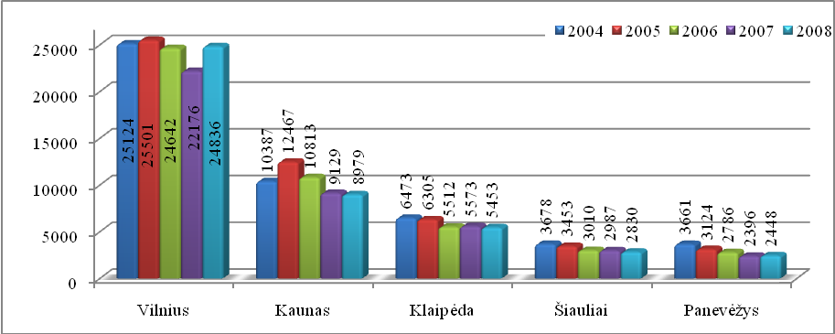
- pav. Lietuvos didžiuosiuose miestuose užregistruotų nusikalstamų veikų
skaičiaus dinamika 2004-2008 m.

Lietuvoje užregistruotų nusikalstamų veikų skaičius 2004-2007 m. kasmet mažėjo, 2008 m. padidėjo 5,9 proc. (nuo 67990 - 2007 m. iki 71972 - 2008 m.), tačiau 2008 m. palyginus su 2004 m. matosi ženklus sumažėjimas (sumažėjo16,4 proc.).
Per analizuojamą laikotarpį užregistruotų nusikalstamų veikų skaičius sumažėjo visuose didžiuosiuose Lietuvos miestuose. Didžiausias pokytis matyti Panevėžyje ir Šiauliuose, kai 2008 m. palyginus su 2004 m. šiuose miestuose užregistruotų nusikalstamų veikų skaičius atitinkamai sumažėjo 33,1 ir 23,1 proc. (žr. 2 lent.).
2005 m. kai kituose didžiuosiuose miestuose užregistruotų nusikalstamų veikų skaičius pradėjo mažėti, ar bent jau padidėjo nežymiai, išsiskiria Kaunas, kur užregistruotos nusikalstamos veikos išaugo 20 proc., o štai 2007 m. analogiškai išsiskiria Klaipėda, 2008 m. – Vilnius.
2 lentelė. Lietuvos didžiuosiuose miestuose užregistruotų nusikalstamų
veikų pokytis, proc.
 | 2005 m. | 2006 m. | 2007 m. | 2008 m. | 2008 m. palyginus su 2004 m.
Vilnius | 1,50 | -3,37 | -10,01 | 11,99 | -1,15
Kaunas | 20,03 | -13,27 | -15,57 | -1,64 | -13,56
Klaipėda | -2,60 | -12,58 | 1,11 | -2,15 | -15,76
Šiauliai | -6,12 | -12,83 | -0,76 | -5,26 | -23,06
Panevėžys | -14,67 | -10,82 | -14,00 | 2,17 | -33,13

Teigiama, kad didžiausias nusikalstamumo lygis paprastai būna didžiausio ekonominio aktyvumo teritorijose ir kurortuose, kuriuose dėl didžiulio poilsiautojų antplūdžio labai padaugėja asmenų, kurie nėra nuolatiniai tos teritorijos gyventojai. Mažiausias nusikalstamumo lygis paprastai būna palyginti mažo ekonominio aktyvumo teritorijose.
Mažas užregistruotų nusikalstamų veikų lygis konkrečioje teritorijoje nerodo, kad šioje teritorijoje tikrai yra padaroma mažai nusikalstamų veikų, kad joje yra gana saugu. Įverčiai, atlikti remiantis gyventojų apklausomis, rodo, kad Lietuvoje užregistruojama tik apie 11% nusikalstamų veikų, kurias gyventojai suvokia kaip nusikalstamas jų atžvilgiu. Todėl tikslesniam nusikalstamumo būklės įvertinimui konkrečioje teritorijoje reikėtų naudoti ne tik registruotojo nusikalstamumo duomenis, bet ir viktimologinių tyrimų (gyventojų apklausų) informaciją, latentinio nusikalstamumo aptikimo ir įvertinimo būdus.
Pavojingiausiu Lietuvos didmiesčiu išlieka Vilnius, kur užregistruotų nusikalstamų veikų lygis analizuojamu laikotarpiu ženkliai didesnis nei kituose didžiuosiuose Lietuvos miestuose ( žr. 3 pav.). 2008 m. Vilniuje užregistruotų nusikalstamų veikų lygis buvo du kartus didesnis nei Panevėžyje, kur šis lygis buvo mažiausias. Analizuojamo laikotarpio pradžioje, lyginant užregistruotų nusikalstamų veikų lygį tarp didžiųjų miestų atotrūkis nebuvo toks didelis.
Visuose didžiuosiuose miestuose užregistruotų nusikalstamų veikų lygis 2004 ir 2005 m. buvo didesnis nei Lietuvoje (Šalyje: 2004 m.–2719; 2005 m.–2631; 2006 m.–2421; 2007 m.–2185; 2008 m.–2325), mažesnis buvo tik Šiauliuose (2006, 2008 m.) ir Panevėžyje (2007, 2008 m.).
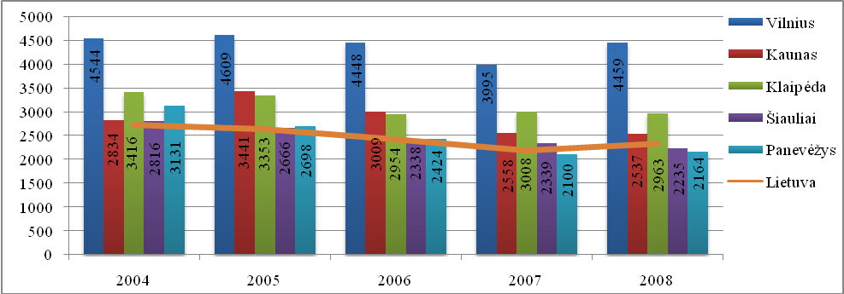
- pav. Lietuvos didžiuosiuose miestuose užregistruotų nusikalstamų veikų lygis

Analizuojamu laikotarpiu užregistruotų nusikalstamų veikų lygis Lietuvoje kasmet mažėjo, tik 2008 m. padidėjo 11,6 proc., tačiau 2008 m. lyginant su 2004 m. matyti 14,5 proc. sumažėjimas. Didžiuosiuose miestuose per analizuojamą laikotarpį taip pat sumažėjo nusikalstamų veikų lygis, didesne dalimi nei Lietuvoje sumažėjo tik Šiauliuose ir Panevėžyje, atitinkamai 20,6 ir 30,9 proc. (žr. 3 lent.).
Kaip ir Lietuvoje, 2008 m. nusikalstamų veikų lygis padidėjo Vilniuje ir Panevėžyje, atitinkamai 11,6 ir 3,1 proc., kituose analizuojamuose miestuose matyti sumažėjimas.

- lentelė. Lietuvos didžiuosiuose miestuose užregistruotų nusikalstamų
veikų lygio pokytis (proc.)
 | 2005 m. | 2006 m. | 2007 m. | 2008 m. | 2008 m. lyginant su 2004 m.
Vilnius | 1,43 | -3,49 | -10,18 | 11,61 | -1,87
Kaunas | 21,42 | -12,55 | -14,99 | -0,82 | -10,48
Klaipėda | -1,84 | -11,90 | 1,83 | -1,50 | -13,26
Šiauliai | -5,33 | -12,30 | 0,04 | -4,45 | -20,63
Panevėžys | -13,83 | -10,16 | -13,37 | 3,05 | -30,88

Kitas svarbus rodiklis analizuojant nusikalstamas veikas yra ištirtos nusikalstamos veikos,- geresni išaiškinamumo rodikliai rodo efektyvesnį, kokybiškesnį teisėsaugos institucijų darbą. Bausmės neišvengiamumas, o ne žiaurumas verčia nepastovų asmenį susilaikyti nuo nusikaltimo. Ištirtų nusikalstamų veikų skaičius didžiuosiuose Lietuvos miestuose kito gana netolygiai, tik Kaune ir Klaipėdoje paskutiniaisiais analizuojamo laikotarpio metais ištirtų nusikalstamų veikų skaičius mažėjo (žr. 5 pav.), tai sietina ir su anksčiau aptartu užregistruotų nusikalstamų veikų kitimu.
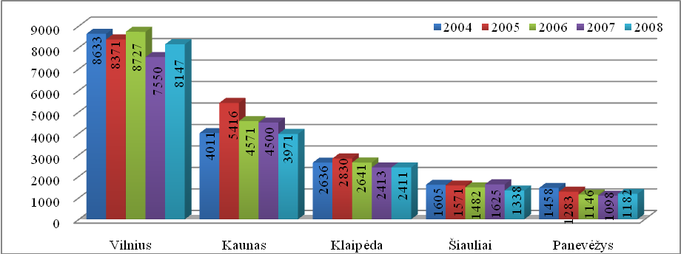
5 pav. Ištirtos nusikalstamos veikos Lietuvos didžiuosiuose miestuose 2004-2008 m.

Kaip ir užregistruotų nusikalstamų veikų skaičius, visuose didžiuosiuose Lietuvos miestuose per analizuojamą laikotarpį sumažėjo ir ištirtų nusikalstamų veikų skaičius (žr. 4 lent.). 2008 m. palyginus su 2004 m. Lietuvoje ištirtų nusikalstamų veikų sumažėjo beveik 11 proc., Šiauliuose ir Panevėžyje atitinkamai 16,6 ir 18,9 proc., o kituose ddidžiuosiuose miestuose ne taip ženkliai. Pažymėtina, kad 2006 m. Vilniuje nusikalstamų veikų ištirta daugiau nei 2005 m. (žr. 4 lent.), nors užregistruota jų buvo mažiau, 2006 m. Vilniuje užfiksuota ir didžiausia ištirtų nusikalstamų veikų dalis analizuojamu laikotarpiu, kuri siekė 35 proc., vėliau pradėjo mažėti (žr.6 pav.).
4 lentelė. Lietuvos didžiuosiuose miestuose ištirtų nusikalstamų veikų pokytis, proc.
 | 2005 m. | 2006 m. | 2007 m. | 2008 m. | 2008 m. palyginus su  2004 m.
Vilnius | -3,03 | 4,25 | -13,49 | 7,91 | -5,63
Kaunas | 35,03 | -15,60 | -1,55 | -11,76 | -1,00
Klaipėda | 7,36 | -6,68 | -8,63 | -0,08 | -8,54
Šiauliai | -2,12 | -5,67 | 9,65 | -17,66 | -16,64
Panevėžys | -12,00 | -10,68 | -4,19 | 7,65 | -18,93

Nusikalstamų veikų išaiškinamumas kito gana nežymiai. Nors 2008 m. palyginus su 2007 m. ištirtų nusikalstamų veikų dalis sumažėjo, tačiau palyginus su analizuojamo laikotarpio pradžia, didžiuosiuose miestuose (išskyrus Vilnių) išaiškinamumo rodikliai buvo didesni, - 2008 m. Kaune ir Klaipėdoje ištirta buvo 44 proc. nusikalstamų veikų (kaip ir Lietuvoje), o Šiauliuose ir Panevėžyje ištyrimo dalis buvo dar didesnė (žr. 6 pav.). Daugiausiai ištirta nusikalstamų veikų 2007 m. Šiauliuose.
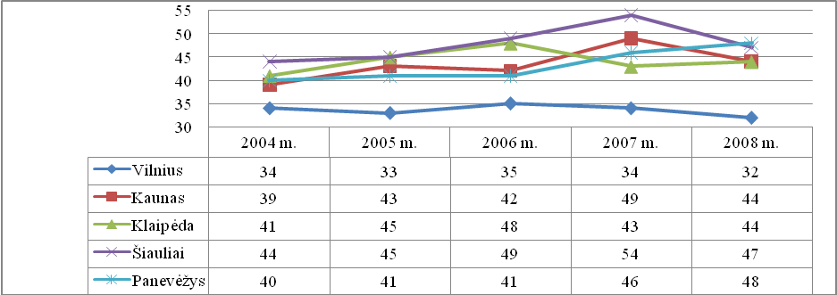
6 pav. Lietuvos didžiuosiuose miestuose ištirtų nusikalstamų veikų dalis, proc.
Tokia ištirtų nusikalstamų veikų dalis maždaug atitinka Europos šalių vidurkį, pvz. Vokietijoje išaiškinama iki 50 proc., Didžiojoje Britanijoje – iki 35 proc. Airijoje iki 40 proc. nusikaltimų.
Išanalizavus patį bendriausią nusikalstamumo rodiklį, darytina išvada, kad nusikalstamumas Lietuvoje ir didžiuosiuose jos miestuose per analizuojamą laikotarpį sumažėjo, tačiau mažėjo iki 2008 m., kai vėl pastebima didėjimo tendencija. Didžiuosiuose miestuose nusikalstamumo lygis viršija bendrą šalies nusikalstamumo lygį, Vilniuje visu analizuojamu laikotarpiu nusikalstamumo lygis didžiausias. Vien tik iš nusikalstamų veikų nematyti išsamios nusikalstamumo situacijos, todėl toliau analizuojama nusikalstamų veikų struktūra didžiuosiuose miestuose, aptariamos labiausiai paplitusių bei pavojingiausių nusikaltimų rūšys.
Nusikalstamumo struktūros analizė yra svarbi ir teoriškai ir praktiškai, nes būtent joje atsispindi nusikalstamumo esmė bei pagrindinės raidos tendencijos, reikšmingos realiai būtinoms prevencinio poveikio kryptims nustatyti.
Užregistruotos nusikalstamos veikos visų pirma yra skirstomos į nusiklatimus ir baudžiamuosius nusižengimus. Nusikaltimai užima didžiąją dalį užregistruotų nusikalstamų veikų, t.y. nuo 2006 m. viršija 90 proc., todėl plačiau darbe bus nagrinėjamos nusikaltimų rūšys.

- lentelė. Didžiuosiuose Lietuvos miestuose užregistruotų nusikalstamų
veikų struktūra 2004-2008 m., proc.
 | 2004 |  | 2005 |  | 2006 |  | 2007 |  | 2008
 | 1* | 2** | 1 | 2 | 1 | 2 | 1 | 2 | 1 | 2
Vilnius | 89,4 | 10,6 | 90,4 | 9,6 | 90,4 | 9,6 | 92,2 | 7,8 | 91,5 | 8,5
Kaunas | 92,8 | 7,2 | 94,3 | 5,7 | 93,5 | 6,5 | 91,8 | 8,2 | 92,6 | 7,4
Klaipėda | 89,6 | 10,4 | 90,7 | 9,3 | 92,2 | 7,8 | 92,7 | 7,3 | 92,8 | 7,2
Šiauliai | 88,8 | 11,2 | 90,6 | 9,4 | 92,9 | 7,1 | 91,6 | 8,4 | 91,0 | 9,0
Panevėžys | 92,2 | 7,8 | 92,6 | 7,4 | 93,4 | 6,6 | 93,6 | 6,4 | 92,3 | 7,7
* Nusikaltimai
** Baudžiamieji nusižengimai

Lietuvoje užregistruotų nusikaltimų skaičius 2004-2007 m. kasmet mažėjo, 2008 m. padidėjo apie 6 proc., bet vistiek išliko 14,5 proc. mažesnis nei 2004 m. (2004 m.-84136; 2008 m. 71972). Didžiuosiuose Lietuvos miestuose matyti panaši tendencija – tik Vilniuje ir Kaune užregistruotų nusikaltimų skaičius pradėjo mažėti nuo 2005 m.(žr. 7 pav.).
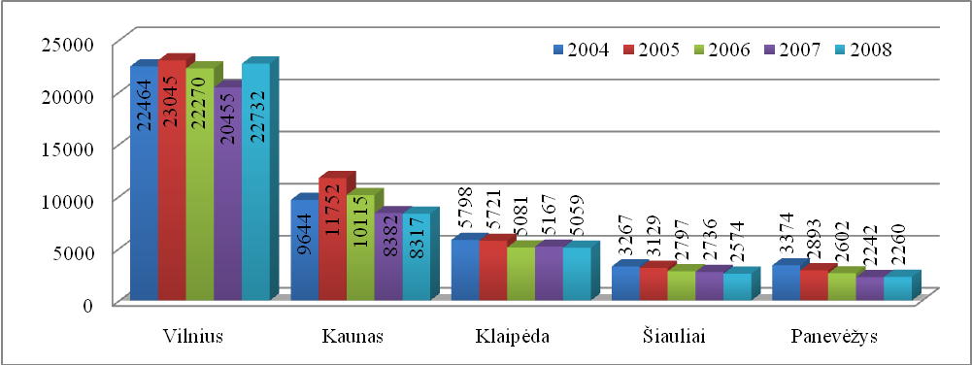
7 pav. Lietuvos didžiuosiuose miestuose užregistruotų nusikaltimų dinamika 2004-2008 m.

Didžiuosiuose miestuose (išskyrus Vilnių), kaip ir visoje Lietuvoje per 2004-2008 m. užregistruotų nusikaltimų sumažėjo virš 10 proc., didžiausias pokytis matomas Panevėžyje, kur užregistruoti nusikaltimai sumažėjo trečdaliu (žr. 6 lent.). 2005 - 2006 m. išsiskiria Kaunas, kuriame užregistruotų nusikaltimų skaičius ženkliai padidėjo, kai tuo tarpu kituose didžiuosiuose miestuose nusikaltimų sumažėjo, arba padidėjo nežymiai, nors 2007 m. matyti priešinga tendencija.
2008 m. ženkliai padidėjo Vilniuje užregistruotų nusikaltimų skaičius, kas ir lėmė šiame mieste teigiamą užregistruotų nusikaltimų pokytį (1,2 proc.) per visą analizuojamą laikotarpį (žr. 6 lent.).

6 lentelė. Didžiuosiuose miestuose užregistruoti nusikaltimai, pokytis proc.
 | 2005 m. | 2006 m. | 2007 m. | 2008 m. | 2008 m. palyginus su 2004 m.
Vilnius | 2,6 | -0,9 | -8,1 | 11,1 | 1,2
Kaunas | 21,9 | 4,9 | -17,1 | -0,8 | -13,8
Klaipėda | -1,3 | -12,4 | 1,7 | -2,1 | -12,7
Šiauliai | -4,2 | -14,4 | -2,2 | -5,9 | -21,2
Panevėžys | -14,3 | -22,9 | -13,8 | 0,8 | -33,0

Kitaip nei užregistruotų nusikaltimų, užregistruotų baudžiamųjų nusižengimų skaičius didžiuosiuose miestuose pradėjo mažėti jau nuo analizuojamo laikotarpio pradžios (žr. 8 pav.). Lietuvoje užregistruotų baudžiamųjų nusižengimų analizuojamu laikotarpiu sumažėjo 34,4 proc., t.y. nuo 9283 iki 6088.
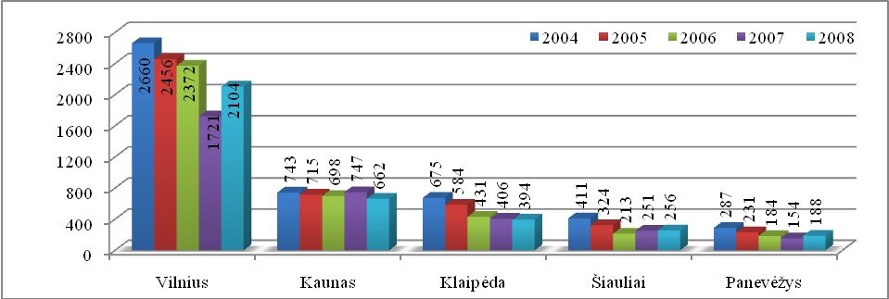
8 pav. Lietuvos didžiuosiuose miestuose užregistruotų baudžiamųjų nusižengimų
dinamika 2004-2008 m.

Visuose didžiuosiuose Lietuvos miestuose 2005, 2006 m. užregistruotų baudžiamųjų nusižengimų mažėjo, 2007 m. padidėjo Šiauliuose ir Kaune, o 2008 m.- Vilniuje ir labai nežymiai Šiauliuose. Baudžiamųjų nusižengimų tiriamais metais labiausiai sumažėjo Klaipėdoje (apie 42 proc.) (žr. 7 lent.), kai tuo tarpu Kaune užregistruotų baudžiamųjų nusižengimų pokytis nebuvo toks didelis (sumažėjo apie 11 proc.).
Priešingai nei užregistruotų nusikaltimų, baudžiamųjų nusižengimų per analizuojamą laikotarpį Vilniuje sumažėjo, ir gana ženkliai, nors 2008 m. matomas 22,3 proc. padidėjimas (žr. 7 lent.).
- lentelė. Lietuvos didžiuosiuose miestuose užregistruotų baudžiamųjų
nusižengimų pokytis, proc.
 | 2005 m. | 2006 m. | 2007 m. | 2008 m. | 2008 m. palyginus su 2004 m.
Vilnius | -7,7 | -3,4 | -27,4 | 22,3 | -20,9
Kaunas | -3,8 | -2,4 | 7,0 | -11,4 | -10,9
Klaipėda | -13,5 | -26,2 | -5,8 | -3,0 | -41,6
Šiauliai | -21,2 | -34,3 | 17,8 | 2,0 | -37,7
Panevėžys | -19,5 | -20,3 | -16,3 | 22,1 | -34,5

Lietuvoje užregistruotų nusikaltimų lygis analizuojamu laikotarpiu kasmet mažėjo iki 2008 m., kai vėl padidėjo 6,4 proc. ir siekė 2143 nusikaltimus tenkančius 100 tūkst. gyventojų (2007 m. nusikaltimų lygis buvo mažiausias - 2014, didžiausias 2004 m.- 2449), lyginant su 2004 m. nusikaltimų lygis sumažėjo 12,5 proc.
Lietuvos didžiuosiuose miestuose užregistruotų nusikaltimų lygis kito gana netolygiai, tik Šiauliuose kasmet mažėjo (žr. 9 pav.).
Visu analizuojamu laikotarpiu Vilniuje, Kaune ir Klaipėdoje užregistruotų nusikaltimų lygis viršijo Respublikos lygį, žemesnis nei Lietuvoje buvo 2006 m. Šiauliuose, 2007 m. Panevėžyje, 2008 m.- Šiauliuose ir Panevėžyje.
Žemiausias užregistruotų nusikaltimų lygis Vilniuje, Kaune ir Panevėžyje buvo 2007 m., Klaipėdoje – 2006 m., Šiauliuose – 2008 m. Vistik išlieka tendencija, kad aukščiausias nusikaltimų lygis yra Vilniuje, kiti didieji miestai „konkuruoja“ netendencingai.
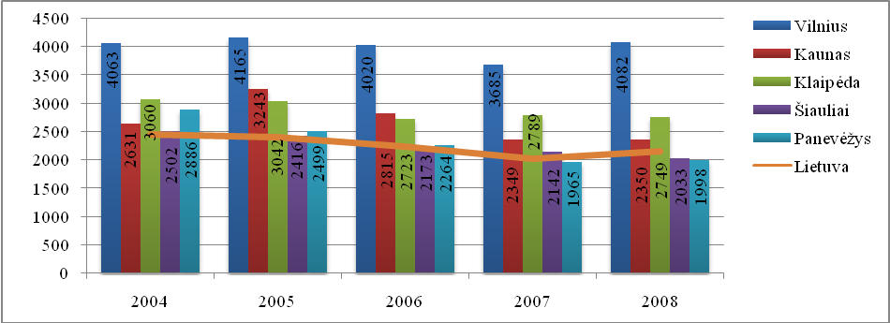
9 Pav. Lietuvos didžiuosiuose miestuose užregistruotų nusikaltimų lygis 2004-2008 m.
Nepaisant to, kad sostinėje nuo 2005 m. užregistruotų nusikaltimų lygis mažėjo, 2008 m. jis šoktelėjo į viršų ir nežymiai viršijo 2004 m. lygį, kituose didžiuosiuose miestuose per analizuojamą laikotarpį nusikaltimų lygis sumažėjo.
Užregistruotų nusikaltimų lygis labiausiai sumažėjo Panevėžyje, t.y. beveik trečdaliu, kituose didžiuosiuose miestuose sumažėjo 18-10 proc. Palankiausi buvo 2006 m. kai nusikaltimų lygis mažėjo visuose didžiuosiuose miestuose. 2005 m. išsiskiria Kaunas, kur užregistruotų nusikaltimų lygis padidėjo 23,3 proc.(žr. 8 lent.).
8 lentelė. Lietuvos didžiuosiuose miestuose užregistruotų nusikaltimų lygio pokytis, proc.
 | 2005 m. | 2006 m. | 2007 m. | 2008 m. | 2008 m. palyginus su 2004 m.
Vilnius | 2,5 | -3,5 | -8,3 | 10,8 | 0,5
Kaunas | 23,3 | -13,2 | -16,6 | 0,0 | -10,7
Klaipėda | -0,6 | -10,5 | 2,4 | -1,4 | -10,2
Šiauliai | -3,4 | -10,1 | -1,4 | -5,1 | -18,7
Panevėžys | -13,4 | -9,4 | -13,2 | 1,7 | -30,8

Lietuvoje baudžiamųjų nusižengimų lygis iki 2008 m. sparčiai mažėjo (2004 m. buvo 270; 2005 m.-227; 2006 m.-197; 2007 m.- 170; 2008 m.- 181), ir nors 2008 m. padidėjo 6,5 proc., vistiek palyginus su 2004 m. buvo 33 proc. mažesnis.
Analizuojant Lietuvos didžiuosiuose miestuose užregistruotų baudžiamųjų nusižengimų lygį matyti, kad tolygiai visu analizuojamu laikotarpiu mažėjo Klaipėdoje, iki 2008 m. - Vilniuje ir Panevėžyje, Šiauliuose jau 2007 m. pradėjo didėti (žr. 10 pav., 9 lent.).
Taip pat kaip ir nusikaltimų, baudžiamųjų nusižengimų lygis aukščiausias visu analizuojamu laikotarpiu buvo Vilniuje, antroje vietoje – Klaipėda. Stebintina tai, kad Kaune 2004-2005 m. baudžiamųjų nusižengimų lygis buvo mažiausias, nuo 2006 m. šią vietą užėmė Panevėžys.
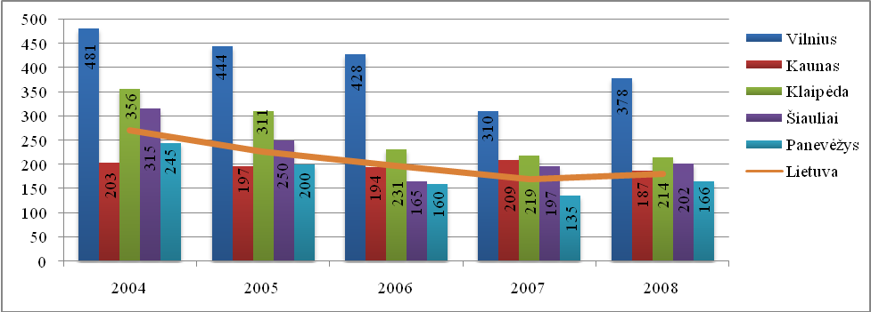
10 pav. Lietuvos didžiuosiuose miestuose užregistruotų baudžiamųjų
nusižengimų lygis 2004-2008 m.

Didžiausi baudžiamųjų nusižengimų lygio pokyčiai matyti Klaipėdoje, Šiauliuose ir Panevėžyje (žr. 9 lent.), kur per analizuojamą laikotarpį sumažėjo daugiau kaip 30 proc. Nors Klaipėdoje baudžiamųjų nusižengimų lygis sumažėjo labiausiai, vistiek šis miestas pagal 100 tūkst. tenkančių baudžamųjų nusižengimų skaičių išliko antras po Vilniaus.

9 lentelė. Užregistruotų baudžiamųjų nusižengimų lygio pokytis, proc.
 | 2005 m. | 2006 m. | 2007 m. | 2008 m. | 2008 m. palyginus su 2004 m.
Vilnius | -7,7 | -3,6 | -27,6 | 21,9 | -21,4
Kaunas | -3,0 | -1,5 | 7,7 | -10,5 | -7,9
Klaipėda | -12,6 | -25,7 | -5,2 | -2,3 | -39,9
Šiauliai | -20,6 | -34,0 | 19,4 | 2,5 | -35,9
Panevėžys | -18,4 | -20,0 | -15,6 | 23,0 | -32,2

Ištirtų nusikaltimų ir baudžiamųjų nusižengimų skaičius Lietuvoje ir visuose didžiuosiuose miestuose mažėjo (žr. 10-15 priedus). Ištirtų nusikaltimų labiausiai sumažėjo Panevėžyje, baudžiamųjų nusižengimų – Šiauliuose.
Vertinant nusikaltimų ištyrimo lygį Lietuvoje analizuojamu laikotarpiu žymių pokyčių nematyti – ištiriama buvo apie 40 - 43 proc. nusikaltimų. Didžiuosiuose miestuose (išskyrus Vilnių) nusikaltimų išaiškinamumas didžiausias buvo 2006 – 2007 m. (žr. 11 pav.). Analizuojamu laikotarpiu daugiausiai nusikaltimų buvo ištirta 2007 m. Šiauliuose, tada ištirtų nusikaltimų dalis ženkliai viršijo šalies vidurkį.
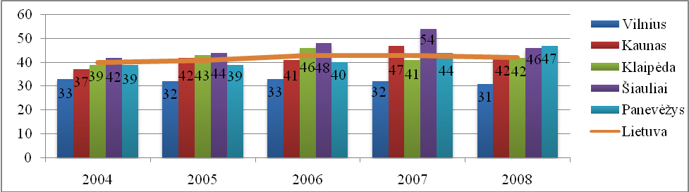
11 pav. Lietuvos didžiuosiuose miestuose ištirtų nusikaltimų dalis 2004-2008 m., proc.
Ištirtų baudžiamųjų nusižengimų dalis visuose didžiuosiuose Lietuvos miestuose yra žymiai didesnė nei ištirtų nusikaltimų (žr. 12 pav.). Paskutiniaisiais analizuojamo laikotarpio metais didžiausia ištirtų baudžiamųjų nusižengimų dalis buvo Kaune, Klaipėdoje ir Panevėžyje, mažiausiai ištirta (kaip ir nusikaltimų) Vilniuje.
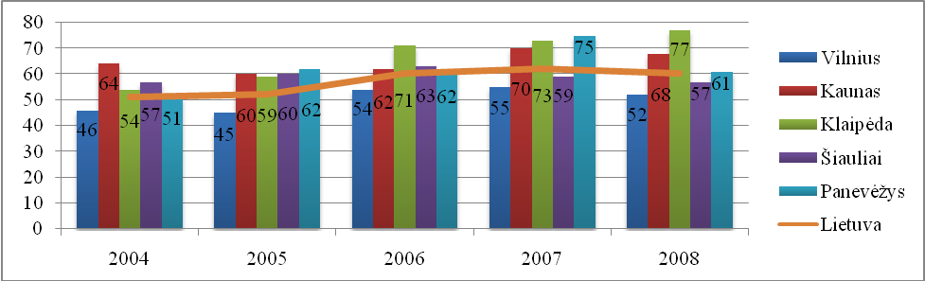
12 pav. Lietuvos didžiuosiuose miestuose ištirtų baudžamųjų
nusižengimų dalis 2004-2008 m. , proc.
Vien nusikaltimų ir baudžiamųjų nusižengimų rodiklių analizė neatspindi didesnių skirtumų tarp atskirų miestų, juos tikslinga palyginti ir su šalies vidurkiu. Nusikalstamumo struktūros charakteristika padeda patikslinti nuomonę apie nusikalstamumą, sudaryti aiškų ir teisingą nusikalstamumo įvaizdį. Visas ar rūšinis nusikalstamumas pasireiškia per atskiras nusikalstamas veikas, todėl atskirų nusikalstamų veikų rūšių analizė, padeda geriau pažinti Lietuvos didžiųjų miestų nusikalstamumo struktūrą ir ją palyginti. Įvykdyti itin pavojingi nusikaltimai parodo tikresnį nusikalstamumo lygį, kadangi juos sunkiau nuslėpti, tokiems nusikaltimams teisėsaugos institucijos skiria ypatingą dėmesį, didelis gyventojų viktimologinis aktyvumas. Labai sunkūs nusikaltimai, tokie kaip tyčiniai nužudymai, skaudi kiekvienos valstybės problema. Nužudymų skaičius – vienas svarbiausių rodiklių, kiek apskritai tam tikroje visuomenėje vertinama žmogaus gyvybė. Taip pat tikslinga nagrinėti plačiausiai paplitusius nusikaltimus (nusikaltimų struktūroje vyrauja turtiniai nusikaltimai – žr. 13 pav.).
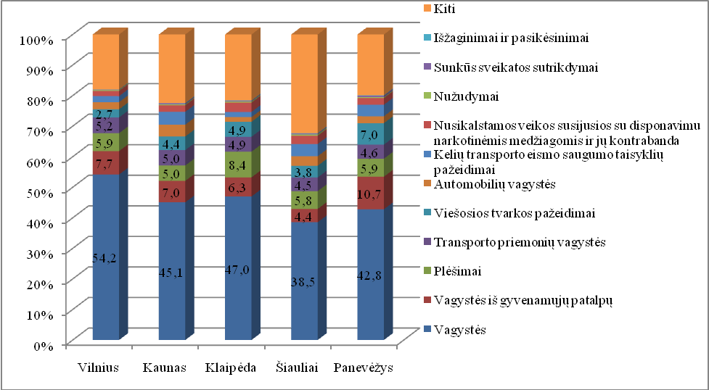
13 pav. Nusikaltimų struktūra Lietuvos didžiuosiuose miestuose 2008 m.
Plačiau analizuojat Lietuvos didžiuosiuose miestuose užregistruotus nusikaltimus, išskiriamas labiausiai paplitusių nusikaltimų rūšių penketas (žr. 10 lent., 16-19 priedus). Kiekvienais analizuojamo laikotarpio metais labiausiai paplitusios nusikaltimų rūšys kinta nežymiai, tik kai kurios užima skirtingas vietas nusikaltimų struktūroje. Kaip minėta anksčiau, labiausiai paplitusios yra vagystės (nusikaltimai), jos užimą pirmąją vietą ir sudaro apie 40-50 proc. nuo visų užregistruotų nusikaltimų, ir jų ištyrimo lygis yra labai nedidelis (2008 m. didžiausia dalis ištirta Šiauliuose-23,5 proc., Kaune, Klaipėdoje ir Panevėžyje apie 17-19 proc., Vilniuje – 11,5 proc.). 2008 m. daugelyje didžiųjų miestų antrą vietą nusikaltimų struktūroje užima vagystės iš gyvenamųjų patalpų (žr. 10 lent.), kai tuo tarpu 2004 m. šioje vietoje pagrinde buvo transporto priemonių vagystės, 2007 m. – plėšimai. (žr. 16, 19 pr.).
Vagysčių lyginamoji dalis didžiuosiuose miestuose skiriasi – Vilniuje 2008 m. ji sudaro virš 54 proc., o Šiauliuose gerokai mažiau, t.y. 38,5 proc., nors 2004 m. Šiauliuose vagystės sudarė 51, 9 proc. (žr. 16 pr.). Matome, kad nors vagystės sudaro aiškią daugumą, jų lyginamoji dalis per analizuojamą laikotarpį sumažėjo iki 2007 m., o 2008 m. pradėjo nežymiai didėti visuose didžiuosiuose miestuose.

10 lentelė. Lietuvos didžiuosiuose miestuose labiausiai paplitę nusikaltimai ir jų dalis (proc.) nuo bendro užregistruotų nusikaltimų skaičiaus 2008 m.
 | 1 | % | 2 | % | 3 | % | 4 | % | 5 | %
Vilnius | Vagystės (nusikaltimai) | 54,2 | Vagystės iš gyvenamųjų patalpų | 7,7 | Plėšimai | 5,9 | Transporto priemonių vagystės (nusikaltimai) | 5,2 | Sunkūs ir labai sunkūs nusikaltimai | 4,4
Kaunas | Vagystės (nusikaltimai) | 45,1 | Vagystės iš gyvenamųjų patalpų | 7,0 | Transporto priemonių vagystės (nusikaltimai) | 5,0 | Plėšimai | 5,0 | Sunkūs ir labai sunkūs nusikaltimai | 5,0
Klaipėda | Vagystės (nusikaltimai) | 47,0 | Plėšimai | 8,4 | Vagystės iš gyvenamųjų patalpų | 6,3 | Sunkūs ir labai sunkūs nusikaltimai | 5,4 | Transporto priemonių vagystės (nusikaltimai) | 4,9
Šiauliai | Vagystės (nusikaltimai) | 38,5 | Plėšimai | 5,8 | Sunkūs ir labai sunkūs nusikaltimai | 4,5 | Transporto priemonių vagystės (nusikaltimai) | 4,5 | Vagystės iš gyvenamųjų patalpų | 4,4
Panevėžys | Vagystės (nusikaltimai) | 42,8 | Vagystės iš gyvenamųjų patalpų | 10,7 | Viešosios tvarkos pažeidimai (nusikaltimai) | 7,0 | Plėšimai | 5,9 | Transporto priemonių vagystės (nusikaltimai) | 4,6
Tolesnei analizei pagal skirtingas nusikaltimų rūšis bus naudojami tik nusikaltimų lygio rodikliai, paskaičiuoti 100 tūkst. gyventojų, kurie tiksliau leidžia palyginti skirtingų dydžių miestus.
Vagysčių lygis lygis aukščiausias išlieka Vilniuje visu analizuojamu laikotarpiu, 2004-2006 m. antroje vietoje lieka Panevėžys, o vėlesniais metais – Klaipėda (žr. 14 pav.), šiuose miestuose vagysčių lygis labiausiai viršija šalies.
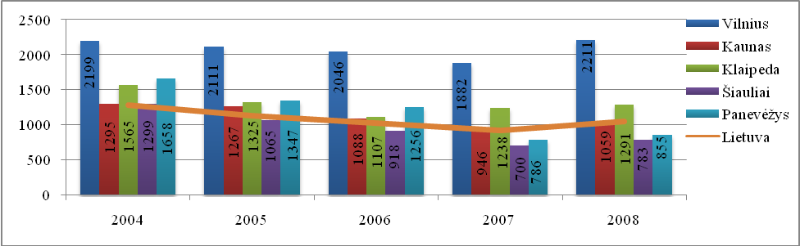
14 pav. Vagysčių (nusikaltimų) lygis Lietuvos didžiuosiuose miestuose 2004-2008m.
Vagysčių lygis 2005, 2006 m. mažėjo visuose Lietuvos didžiuosiuose mietuose, 2007 m. Klaipėdoje išaugo apie 12 proc. (kai tuo tarpu kituose miestuose vis dar mažėjo), o 2008 m. jau visuose analizuojamuose miestuose vagysčių lygis išaugo. Paskutiniaisiais analizuojamo laikotarpio metais išaugęs vagsysčių lygis neįtakojo bendro pokyčio, ir 2008 m. palyginus su 2004 m. visuose didžiuosiuose miestuose (išskyrus Vilnių) matyti sumažėjimas.
Vagysčių lygis per analizuojamą laikotarpį labiausiai sumažėjo Panevėžyje ir Šiauliuose (žr. 11 lent.), ne taip ženkliai pakito Kaune ir Klaipėdoje, o Vilniuje netgi truputi padidėjo.

11 lentelė. Vagysčių (nusikaltimų) lygio pokytis Lietuvos didžiuosiuose miestuose, proc.
 | 2005 m. | 2006 m. | 2007 m. | 2008 m. | 2008 m. palyginus su 2004 m.
Vilnius | -4,0 | -3,1 | -8,02 | 17,5 | 0,5
Kaunas | -2,2 | -14,1 | -13,1 | 11,9 | -18,2
Klaipėda | -15,3 | -16,5 | 11,8 | 4,3 | -17,5
Šiauliai | -18,0 | -13,8 | -23,7 | 11,9 | -39,7
Panevėžys | -18,8 | -6,8 | -37,4 | 8,8 | -48,4

Analizuojant vagysčių iš gyvenamųjų patalpų lygį, situacija tarp Lietuvos didžiųjų miestų skiriasi nuo bendro vagysčių lygio (žr. 15 pav.). Aukščiausias vagysčių iš gyvenamųjų patalpų lygis užfiksuotas Panevėžyje (2004-2006 m.), tačiau 2007 m. situacija pasikeitė, ir pirmoje vietoje buvo Vilnius. Nuo 2005 m. žemiausias vagysčių iš gyvenamųjų patalpų lygis tarp didžiųjų miestų fiksuojamas Šiauliuose. Atotrūkis tarp didžiųjų miestų kuriuose vagysčių iš gyvenamųjų patalpų lygis aukščiausias ir žemiausias 2008 m. yra daugiau kaip 3,5 karto, analizuojamo laikotarpio pradžioje jis nebuvo toks didelis (tarp Panevėžio ir Kauno – 1,8 k.).
Apskritai per analizuojamį laikotarpį žemiausias vagysčių iš gyvenamųjų patalpų lygis didžiuosiuose miestuose buvo 2007 m.
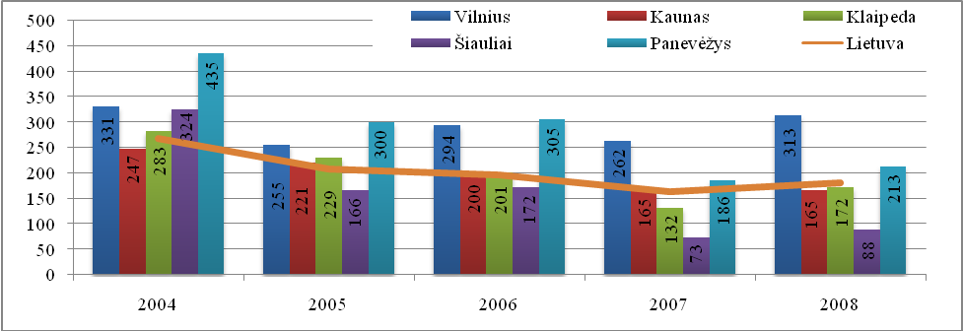
15 pav. Vagysčių iš gyvenamųjų patalpų lygis Lietuvos didžiuosiuose
miestuose 2004-2008m.
Per analizuojamą laikotarpį visuose didžiuosiuose Lietuvos miestuose vagysčių iš gyvenamųjų patalpų lygis sumažėjo, ypatingai didelis sumažėjimas Šiauliuoe ir Panevėžyje (žr. 12 lent.). Vertinant pokyčius galima išskirti 2007 m., kai vagysčių iš gyvenamųjų patalpų lygis ženkliai sumažėjo visuose didžiuosiuose Lietuvos miestuose.
12 lentelė. Vagysčių iš gyvenamųjų patalpų lygio pokytis Lietuvos didžiuosiuose
Miestuose 2004-2008m., proc.
 | 2005 m. | 2006 m. | 2007 m. | 2008 m. | 2008 m. palyginus su 2004 m.
Vilnius | -23,0 | 15,3 | -10,88 | 19,5 | -5,4
Kaunas | -10,5 | -9,5 | -17,50 | 0,0 | -33,2
Klaipėda | -19,1 | -12,2 | -34,33 | 30,3 | -39,2
Šiauliai | -48,8 | 3,6 | -57,56 | 20,5 | -72,8
Panevėžys | -31,0 | 1,7 | -39,02 | 14,5 | -51,0

2004 m. plėšimų (nusikalstamų veikų rūšis, susijusi su fizinio arba psichologinio smurto panaudojimu prieš asmenį, turint tikslą užvaldyti materialines vertybes) skaičius, tenkantis 100 tūkst. gyventojų buvo panašus Vilniuje, Klaipėdoje ir Panevėžyje, tačiau vėlesniais metais matyti atotrūkis, o 2008 m. kone vienodas ir žemiausias plėšimų lygis užfiksuotas Kaune, Šiauliuose ir Panevėžyje (žr. 16 pav.). Kaip ir vagysčių, plėšimų lygis aukščiausias Vilniuje visu analizuojamu laikotarpiu.
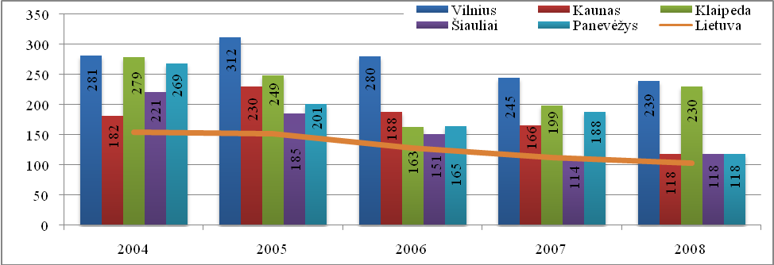
16 pav. Plėšimų lygis Lietuvos didžiuosiuose miestuose 2004-2008m.

Plėšimų lygio rodiklių analizė vertinant visą tiriamą laikotarpį džiugina, - 2008 m. palyginus su 2004 m. visuose didžiuosiuose Lietuvos miestuose (kaip ir visoje Lietuvoje) matyti neigiamas plėšimų lygio pokytis. Didžiausia dalimi plėšimų lygis sumažėjo Panevėžyje, Šiauliuose ir Kaune (žr. 13 lent.), išskirtini 2006 m., kai plėšimų lygis mažėjo visuose didžiuosiuose miestuose.

13 lentelė. Plėšimų lygio pokytis Lietuvos didžiuosiuose miestuose 2004-2008m., proc.
 | 2005 m. | 2006 m. | 2007 m. | 2008 m. | 2008 m. palyginus su 2004 m.
Vilnius | 11,0 | -10,3 | -12,5 | -2,4 | -14,9
Kaunas | 26,4 | -18,3 | -11,7 | -28,9 | -35,2
Klaipėda | -10,8 | -34,5 | 22,1 | 15,6 | -17,6
Šiauliai | -16,3 | -18,4 | -24,5 | 3,5 | -46,6
Panevėžys | -25,3 | -17,9 | 13,9 | -37,2 | -56,1

Aptariant automobilų vagystes, tenkančias 100 tūkst. gyventojų analizuojamu laikotarpiu matyti dideli pokyčiai (žr. 17 pav.). Skirtumas tarp aukščiausio vagysčių lygio 2004m. (Panevėžyje) ir 2008 m. (Vilniuje) yra daugiau kaip 4 kartai. 2004 m. ir 2006 m. atitinkamai išsiskiria Panevėžys ir Šiauliai, kuriuose automobilių vagysčių lygis didžiausias.

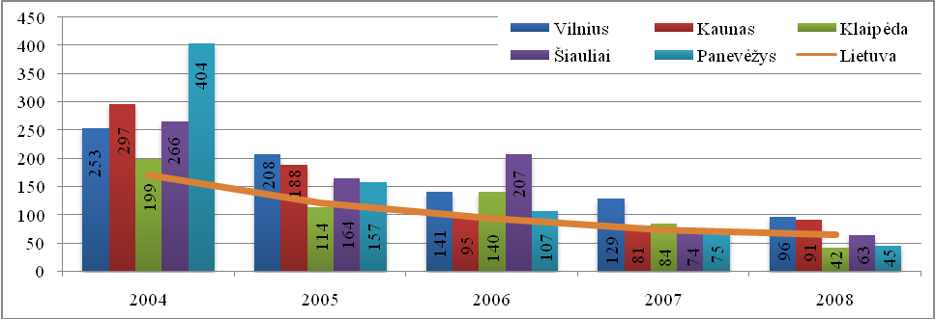
17 Pav. Automobilų vagysčių lygis Lietuvos didžiuosiuose miestuose 2004-2008m.
Per pastaruosius 5 metus visuose didžiuosiuose Lietuvos miestuose labai sumažėjo automobilių vagysčių lygis (žr. 14 lent.), visuose miestuose automobilių vagysčių lygis mažėjo 2005 ir 2007 m., 2008 m. Kaune jau matomas padidėjimas.
14 lentelė. Automobilių vagysčių lygio pokytis Lietuvos didžiuosiuose miestuose, proc.
 | 2005 m. | 2006 m. | 2007 m. | 2008 m. | 2008 m. palyginus su 2004 m.
Vilnius | -17,8 | -32,2 | -8,5 | -25,6 | -62,1
Kaunas | -36,7 | -49,5 | -14,7 | 12,3 | -69,4
Klaipėda | -42,7 | 22,8 | -40,0 | -50,0 | -78,9
Šiauliai | -38,3 | 26,2 | -64,2 | -14,9 | -76,3
Panevėžys | -61,1 | -31,8 | -29,9 | -40,0 | -88,9

Nors automobilių vagysčių lygio pokyčių rodikliai gana geri, tačiau paskutiniu metu automobilių vagysčių skaičius didėja, teigia „Lietuvos draudimo“ specialistai remdamiesi pirmųjų dviejų 2009 m. sausio savaičių statistika, kuri rodo, kad draudimo kompanija išmokėjo per 300 tūkst. Lt automobilių vagysčių padarytų žalų. Vidutinė automobilio vagystės žala sudaro beveik 40 tūkst. Lt. 2008 m. jų iš „Lietuvos draudimo“ klientų buvo pavogta 16 proc. daugiau negu 2007 m. Vagiamiausi, kaip ir 2007 m., išliko „VW“ ir „Audi“ markės automobiliai. Didžiausias automobilių vagysčių skaičius išlieka Vilniuje ir Kaune. „Jei anksčiau vagišiai pasisavindavo rečiau, tačiau daugiau brangių automobilių, tai šiuo metu stebime atvirkštinę tendenciją. Padaugėjo ir vagysčių iš automobilių“, – sakė „Lietuvos draudimo“ kompleksinių žalų direktorius Gytis Matiukas.
Anot G.Matiuko, statistiškai vagišių mėgiamiausias automobilis – „VW Toureg“. Taip
pat mėgstamos yra „Mercedes“ S ir CL klasės navigacinės sistemos. Šių vagysčių vidutinė vertė siekia 10 tūkst. Lt. Dažnai vagiamos neintegruotos magnetolos (vidutinė žala – 1500 Lt), priekinių radiatorių grotelės (900 Lt), priešrūkiniai žibintai (700 Lt) ir oro pagalvės (žala gali siekti 6,5 tūkst. Lt). G.Matiukas teigia, kad žala beveik visuomet yra didesnė nei pavogto daikto vertė, nes vagiant yra apgadinamos kitos automobilio dalys ar išdaužomi stiklai.
Vagystės iš automobilių dažnai būna suplanuotos iš anksto, nes vagišiai žino, ką iš kokios markės automobilio galima pavogti, ir specialiai ieško šių automobilių. Tačiau paskutiniu metu stebima tendenciją, kai vagišiai ima viską, ką mato salone, pradedant stiklo gremžtuku, CD plokštelėmis ir baigiant trumpam paliktomis rankinėmis ir svarbiais dokumentais, – tai labiausiai sietina su pablogėjusia ekonomikos situacija visoje šalyje.
Visgi turtiniai nusikaltimai, nors ir labai paplitę, nėra tokie pavojingi kaip nusikaltimai sveikatai ar net gyvybei. Toliau darbe analizuojami sveikatos sutrikdymai, nužudymai, išžaginimai ir pasikėsinimai atskleis kiek kiekviename analizuojamame mieste vertinama žmogaus gyvybė, sveikata, ir kaip šie rodikliai kito 5 metų laikotarpiu.
Užregistruotų sunkių ir labai sunkių nusikaltimų lygis 2004 m. išskirtinai aukštas buvo Klaipėdoje (žr. 18 pav.). Šis rodiklis analizuojamu laikotarpiu visuose didžiuosiuose Lietuvos miestuose kito gana netolygiai. 2004, 2005 m. didžiausias sunkių ir labai sunkių nusikaltimų lygis buvo Klaipėdoje, vėlesniais metais-Vilniuje. Kaip matome išsiskiria sostinė ir uostamiestis. Analizuojamu laikotarpiu sunkių ir labai sunkių nusikaltimų lygis beveik visuose didžiuosiuose miestuose viršijo šalies vidurkį (žr. 18 pav.).
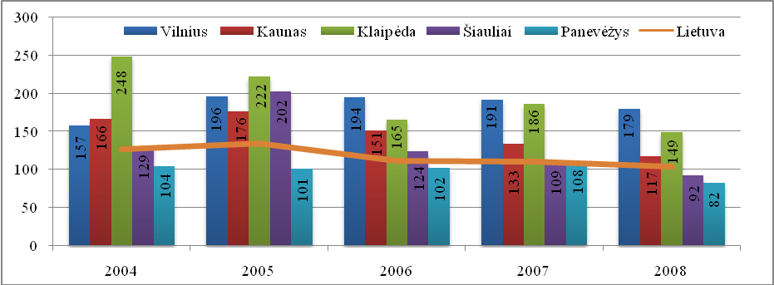
18 pav. Sunkių ir labai sunkių nusikaltimų lygis Lietuvos didžiuosiuose
miestuose 2004-2008 m.
Analizuojant sunkių ir labai sunkių nusikaltimų lygio pokyčius, matyti, kad šis rodiklis visuose didžiuosiuose miestuose sumažėjo 2008 m. (žr. 15 lent.), prieš tai kitimas buvo netolygus (Pažymėtina kad 2008 m. turtinių nusikaltimų lygiai daug kur didėjo). Per analizuojamą laikotarpį labiausiai sunkių ir labai sunkių nusikaltimų lygis sumažėjo Klaipėdoje, tačiau uostamiestis vistiek liko antroje vietoje po Vilniaus, kur 2008 m. palyginus su 2004 m. 100 tūkst. gyventojų tenkančių užregistruotų sunkių ir labai sunkių nusikaltimų skaičius padidėjo 14 proc. (žr. 15 lent.).
15 lentelė. Sunkių ir labai sunkių nusikaltimų lygio pokytis Lietuvos
didžiuosiuose miestuose, proc.
 | 2005 m. | 2006 m. | 2007 m. | 2008 m. | 2008 m. palyginus su 2004 m.
Vilnius | 24,8 | -1,0 | -1,5 | -6,3 | 14,0
Kaunas | 6,0 | -14,2 | -11,9 | -12,0 | -29,5
Klaipėda | -10,5 | -25,7 | 12,7 | -19,9 | -39,9
Šiauliai | 56,6 | -38,6 | -12,1 | -15,6 | -28,7
Panevėžys | -2,9 | 1,0 | 5,9 | -24,1 | -21,2

Kaip jau pastebėjome, sunkių ir labai sunkių nusikaltimų lygio rodikliai gerokai skiriasi nuo turtinių nusikaltimų lygio rodiklių (pvz.: vagysčių) Lietuvos didžiuosiuose miestuose. Tai dar labiau pastebima analizuojant sunkius sveikatos sutrikdymus. Daugiausiai sunkių sveikatos sutrikdymų, tenkančių 100 tūkst. gyventojų didžiuosiuose miestuose per analizuojamą laikotarpį fiksuojama 2004 –2006 m. Kaune ir Klaipėdoje (19 pav.). Kaune ir Klaipėdoje sunkių sveikatos sutrikdymų lygis mažėjo kasmet ir 2008 m. buvo mažesnis nei Vilniuje ir nebeviršijo šalies vidurkio (žr. 19 pav.). Kaip pastebima, paskutiniaisiais analizuojamo laikotarpio metais didžiuosiuose miestuose užregistruotų sunkių sveikatos sutrikdymų lygis kone susilygino su bendru šalies lygiu.
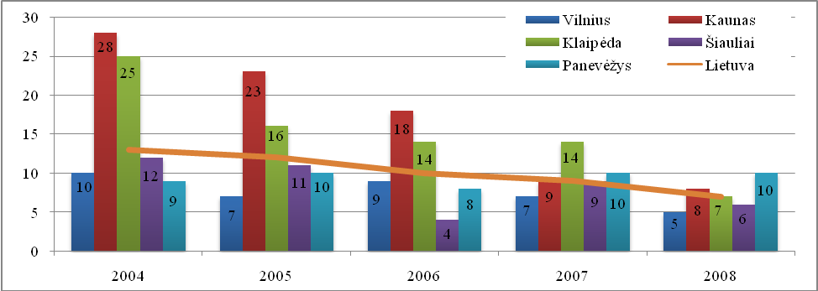
19 pav. Sunkių sveikatos sutrikdymų lygis Lietuvos didžiuosiuose miestuose 2004-2008 m.

Per analizuojamą laikotarpį sunkių sveikatos sutrikdymų lygis sumažėjo beveik visuose Lietuvos didžiuosiuose miestuose, išskyrus Panevėžį, kur sumažėjimas pastebimas tik 2006 m. (žr. 16 lent.). Analogiškai kaip sunkių ir labai sunkių nusikaltymų lygis, sunkių sveikatos sutrikdymų lygis visuose didžiuosiuose miestuose mažėjo 2008 m.
16 lentelė. Sunkių sveikatos sutrikdymų lygio pokytis Lietuvos
didžiuosiuose miestuose, proc.
 | 2005 m. | 2006 m. | 2007 m. | 2008 m. | 2008 m. palyginus su 2004 m.
Vilnius | -30,0 | 28,6 | -22,2 | -28,6 | -50,0
Kaunas | -17,9 | -21,7 | -50,0 | -11,1 | -71,4
Klaipėda | -36,0 | -12,5 | 0,0 | -50,0 | -72,0
Šiauliai | -8,3 | -63,6 | 125,0 | -33,3 | -50,0
Panevėžys | 11,1 | -20,0 | 25,0 | 0,0 | 11,1

Analizuojamu laikotarpiu nužudymų lygis Lietuvos didžiuosiuose miestuose (palyginus su Lietuvos vidurkiu) kito labai netolygiai. Šalies lygį 2004 m. viršijo Klaipėda, 2005 m. – Klaipėda ir Šiauliai, 2006 m. – Panevėžys, 2007 m. – Kaunas ir Panevėžys, 2008 m. – Vilnius (žr. 20 pav.). Žemiausias nužudymų lygis Lietuvoje buvo 2007 m., kai visuose didžiuosiuose miestuose matėsi nužudymų lygio sumažėjimas. Didžiausias (Klaipėdoje) ir mažiausias (Panevėžyje) nužudymų lygis per analizuojamą laikotarpį buvo užfiksuotas 2005 m.

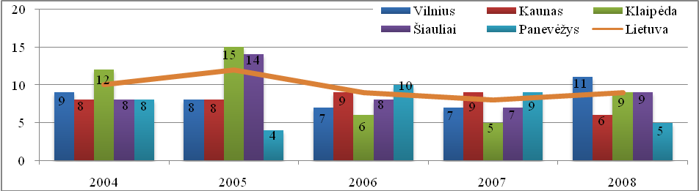
20 pav. Nužudymų lygis Lietuvos didžiuosiuose miestuose 2004-2008 m.

Per 5 metus nužudymų lygis labiausiai sumažėjo Panevėžyje, taip pat Klaipėdoje ir Kaune; Vilniuje ir Šiauliuose atvirkščiai-išaugo (žr. 17 lent.). Labai didelis pokytis matyti 2005-2006 m. Panevėžyje, kai nužudymų lygis išaugo 2,5 karto, ir 2007-2008 m. Klaipėdoje – nužudymų lygiui padidėjus 80 proc.
17 lentelė. Nužudymų lygio pokytis Lietuvos didžiuosiuose miestuose, proc.
 | 2005 m. | 2006 m. | 2007 m. | 2008 m. | 2008 m. palyginus su 2004 m.
Vilnius | -11,1 | -12,5 | 0,0 | 57,1 | 22,2
Kaunas | 0,0 | 12,5 | 0,0 | -33,3 | -25,0
Klaipėda | 25,0 | -60,0 | -16,7 | 80,0 | -25,0
Šiauliai | 75,0 | -42,9 | -12,5 | 28,6 | 12,5
Panevėžys | -50,0 | 150,0 | -10,0 | -44,4 | -37,5
Išžaginimų ir pasikesinimų lygis Lietuvoje mažėjo nuo 2005 m., o šalies didžiuosiuose miestuose tolygaus kitimo nebuvo. Per analizuojamą laikotarpį didesnis nei šalyje išžaginimų ir pasikesinimų lygis buvo Šiauliuose, Kaune ir Vilniuje (skirtingu laikotarpiu) (žr. 21 pav.). 2008 m. užfiksuotas žemiausias išžaginimų ir pasikesinimų lygis visuose didžiuosiuose miestuose ir buvo mažesnis nei bendras šalyies lygis.
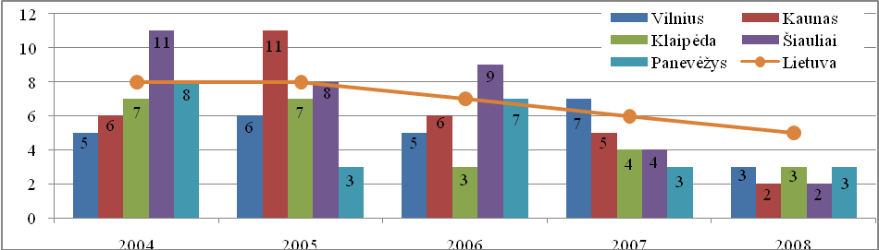
21 pav. Išžaginimų ir pasikėsinimų lygis Lietuvos didžiuosiuose miestuose 2004-2008 m.

Vertinant išžaginimų ir pasikesinimų lygio pokyčius svyravimai yra gana dideli, pvz. Kaune 2005 m. padidėjo 83 proc., Panevėžyje 2006 m. – 133 proc. Tačiau 2008 m. palyginus su 2004 m. visuose didžiuosiuose šalies miestuose išžaginimų ir pasikesinimų lygis ženkliai sumažėjo (žr. 18 lent.).
18 lentelė. Išžaginimų ir pasikėsinimų lygio pokytis Lietuvos didžiuosiuose miestuose, proc.
 | 2005 m. | 2006 m. | 2007 m. | 2008 m. | 2008 m. palyginus su 2004 m.
Vilnius | 20,0 | -16,7 | 40,0 | -57,1 | -40,0
Kaunas | 83,3 | -45,5 | -16,7 | -60,0 | -66,7
Klaipėda | 0,0 | -57,1 | 33,3 | -25,0 | -57,1
Šiauliai | -27,3 | 12,5 | -55,6 | -50,0 | -81,8
Panevėžys | -62,5 | 133,3 | -57,1 | 0,0 | -62,5
Išžaginimams būdingas labai didelis latentiškumas, nes dėl jų dažnai vengiama kreiptis į teisėsaugos institucijas. Tai patvirtina ne tik Lietuvos, bet ir daugelio pasaulio šalių viktimologiniai nusikaltimų aukų tyrimų rezultatai. Tarptautinio nusikaltimų aukų tyrimo Vilniuje (2000) baigiamojoje ataskaitoje pateikiama, jog 7 proc. respondenčių, nukentėjusių nuo seksualinių pažeidimų pasisakė, kad pranešė policijai, 92 proc. pasisakė, kad nepranešė, t.y., skirtumas tarp pranešusių bei nepranešusių apie seksualinį pažeidimą sudarė 13,1 karto. Toks didelis moterų nepranešusių apie seksualinius pažeidimus skaičius aiškintinas tuo, jog dauguma nukentėjo nuo artimų ir pažįstamų žmonių. Be to, neretai informuoti policiją vengiama ir dėl neigiamo aplinkinių požiūrio į seksualinių pažeidimų aukas (,,pati kalta“).
Padidėjusį pavojų visuomenei sukelia ir nusikaltimai, kurių dalykas yra narkotinės ar psichotropinės medžiagos. Niekas neabejoja, kad šiais nusikaltimais padaroma arba gali būti padaryta žala tam tikriems teisiniams gėriams, socialinėms vertybėms ir pirmiausia žmonių sveikatai.
Lietuvoje per analizuojamą laikotarpį nusikaltimų, susijusių su disponavimu narkotinėmis medžiagomis ir jų kontrabanda, lygis išaugo beveik 14 proc. (2004 m. – 36, 2008 m. – 41). Beveik visuose didžiuosiuose Lietuvos miestuose matyti panaši kitimo tendencija (žr. 22 pav., 19 lent.). Pastebima, kad didmiesčiuose nusikaltimų, susijusių su disponavimu narkotinėmis medžiagomis ir jų kontrabanda, lygis yra aukštesnis nei bendras šių nusikaltimų lygis šalyje (žr. 22 pav.).
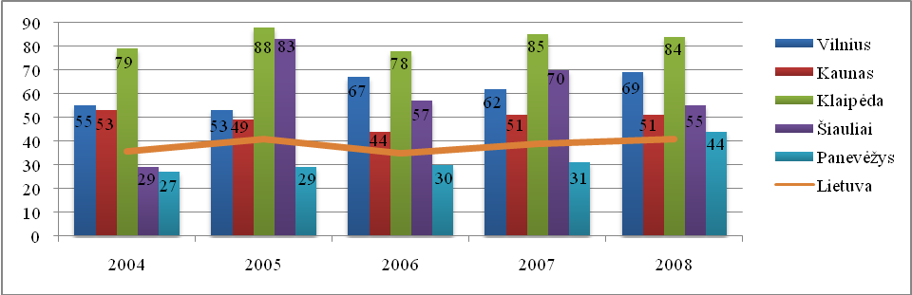
22 pav. Nusikaltimų, susijusių su disponavimu narkotinėmis medžiagomis ir jų kontrabanda, lygis Lietuvos didžiuosiuose miestuose 2004-2008 m.
Analizuojant nusikaltimų, susijusių su disponavimu narkotinėmis medžiagomis ir jų kontrabanda, lygio pokyčius, pastebima, kad šis rodiklis daugumoje didžiųjų Lietuvos miestų mažėjo 2006 m. (žr. 19 lent.). Per analizuojamą laikotarpį minėtų nusikaltimų lygis labai padidėjo Šiauliuose ir Panevėžyje.
19 lentelė. Nusikaltimų, susijusių su disponavimu narkotinėmis medžiagomis ir jų kontrabanda, lygio Lietuvos didžiuosiuose miestuose pokytis, proc.
 | 2005 m. | 2006 m. | 2007 m. | 2008 m. | 2008 m. palyginus su 2004 m.
Vilnius | -3,6 | 26,4 | -7,5 | 11,3 | 25,5
Kaunas | -7,5 | -10,2 | 15,9 | 0,0 | -3,8
Klaipėda | 11,4 | -11,4 | 9,0 | -1,2 | 6,3
Šiauliai | 186,2 | -31,3 | 22,8 | -21,4 | 89,7
Panevėžys | 7,4 | 3,4 | 3,3 | 41,9 | 63,0
Su narkotikais susijusių nusikaltimų skaičiaus didėjimas galėtų reikšti, kad ir visas nusikalstamumas tampa pavojingesnis. Didėjantis šių nusikaltimų skaičius dažnai interpretuojamas kaip svarbi viso nusikalstamumo charakteristika.
Iš baudžiamųjų nusižengimų darbe nagrinėjamos tik dvi rūšys, kurios atitinkamuose miestuose labai išsiskiria, tai nusikalstamos veikos susijusios su disponavimu narkotinėmis medžiagomis ir jų kontrabanda (baudžiamieji nusižengimai), iš didmiesčių ypatingai išsiskiriantys Vilniuje (žr. 23 pav.) ir viešosios tvarkos pažeidimai (baudžiamieji nusižengimai)
– pasižymintys Kaune (žr. 24 pav.). Kaip matome (23 pav.) Lietuvos didžiuosiuose miestuose ypač plinta baudžiamieji nusižengimai, susiję su psichotropinėmis ir narkotinėmis medžiagomis (pvz. Šiauliuose per 5 m. jų lygis padidėjo beveik 10 kartų).
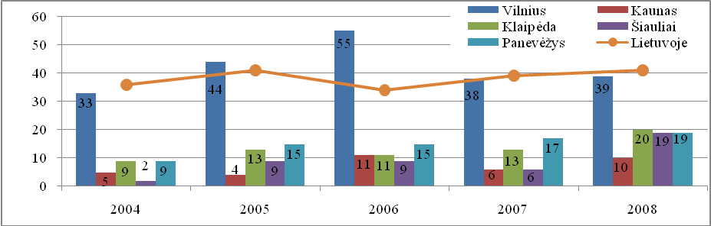
23 pav. Baudžiamųjų nusižengimų, susijusių su disponavimu narkotinėmis medžiagomis ir jų kontrabanda, lygis Lietuvos didžiuosiuose miestuose 2004-2008 m.
Prekyba narkotikais yra pelningiausias nusikalstamas verslas visame pasaulyje, todėl kasmet plečiasi jos mąstai. Nors pastebima, kad šalies didižiuosiuose miestuose baudžiamųjų nusižengimų (beveik priešingai nei nusikaltimų) susijusių su disponavimu narkotinėmis medžiagomis ir jų kontrabanda lygis yra žemesnis nei Lietuvoje (išskyrus Vilnių) tai išlieka ypač aktuali socialinė problema visoje šalyje.
Kaune išskirtinai aktuali užregistruotų viešosios tvarkos pažeidimų (baudžiamųjų nusižengimų) lygio problema (24 pav.). Nors šių baudžiamųjų nusižengimų Kaune mažėjo visu nagrinėjamu laikotarpiu, jis vis tiek išliko ženkliai aukštesnis nei šalyje.
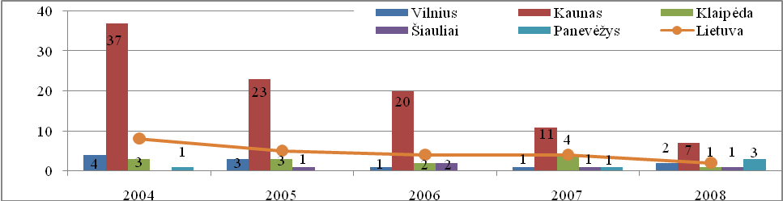
24 pav. Viešosios tvarkos pažeidimų lygis Lietuvos didžiuosiuose miestuose 2004-2008 m.
Nemaža dalis kriminologinių teorijų nusikalstamumo lygį sieja su tam tikrų gyventojų sluoksnių padidėjusiu kriminogeniškumu, todėl nagrinėjant nusikalstamumą svarbu įvertinti ne tik pačias nusikalstamas veikas, bet ir jas padariusius asmenis, nes kriminologų teigimu, nusikalstamumas parodo visuomenės charakterį. Kitame skyriuje bus aptariama asmenų, padariusių nusikalstamas veikas Lietuvos didžiuosiuose miestuose charakteristika.

3.ASMENŲ PADARIUSIŲ NUSIKALSTAMAS VEIKAS DIDŽIUOSIUOSE MIESTUOSE CHARAKTERISTIKA

3.1. Asmenys, įtariami (kaltinami) padarius nusikalstamas veikas
Nusikalstamos subkultūros teorijos (Sutherland, Miller, Matza, Parsons ir kt.) nusikalstamumo didėjimą sieja su tam tikros padidėjusio kriminogeniškumo gyventojų grupės didėjimu. Tai gali būti tam tikrų itin kriminogeninių miesto rajonų gyventojai, jaunimas, tam tikros etninės mažumos ir pan.
Lietuvos didžiuosiuose miestuose užregistruotų asmenų, kurie kaltinami (įtariami) nusikaltimų padarymu per pastaruosius 5 metus sumažėjo (žr. 25 pav., 18 lent.), tačiau paskutiniaisiais tiriamo laikotarpio metais kai kuriuose miestuose vėl matyti padidėjimas (tokia pati situacija matyti visoje šalyje).
Tolygiai asmenų, įtariamų padarius nusikaltimus, skaičius mažėjo Panevėžyje, dalinai Kaune ir Šiauliuose (žr. 25 pav.).
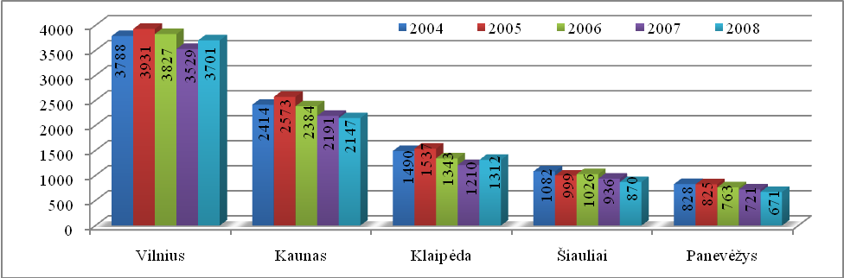25 pav. Užregistruoti asmenys, įtariami (kaltinami) padarius nusikaltimus Lietuvos didžiuosiuose miestuose 2004-2008 m.
Labiausiai asmenų, įtariamų (kaltinamų) padarius nusikaltimus sumažėjo Panevėžyje ir Šiauliuose (žr. 20 lent.), o Vilniuje per analizuojamą laikotarpį kitimas gana nežymus. Palankiausi visuose didžiuosiuose miestuose buvo 2007 m., kai ženkliai sumažėjo asmenų įtariamų (kaltinamų) padarius nusikaltimus skaičius.
20 lentelė. Asmenų, įtariamų (kaltinamų) padarius nusikaltimus, pokytis
Lietuvos didžiuosiuose miestuose, proc.
 | 2005 m. | 2006 m. | 2007 m. | 2008 m. | 2008 m. palyginus su 2004 m.
Vilnius | 3,8 | -2,6 | -7,8 | 4,9 | -2,3
Kaunas | 6,6 | -7,3 | -8,1 | -2,0 | -11,1
Klaipėda | 3,2 | -12,6 | -9,9 | 8,4 | -11,9
Šiauliai | -7,7 | 2,7 | -8,8 | -7,1 | -19,6
Panevėžys | -0,4 | -7,5 | -5,5 | -6,9 | -19,0
Lietuvoje ir daugelyje didžiųjų miestų asmenų, įtariamų (kaltinamų) padarius nusikaltimus lygis mažėjo iki 2007 m., paskutiniaisiais nagrinėjamo laikotarpio metais šis rodiklis padidėjo (žr. 26 pav., 21 lent.). Asmenų, įtariamų (kaltinamų) padarius nusikaltimus lygis Klaipėdoje ir Šiauliuose analizuojamu laikotarpiu buvo didžiausias ir viršijo šalies lygį. Kituose didžiuosiuose miestuose šis rodiklis buvo labai panašus kaip ir visoje šalyje.
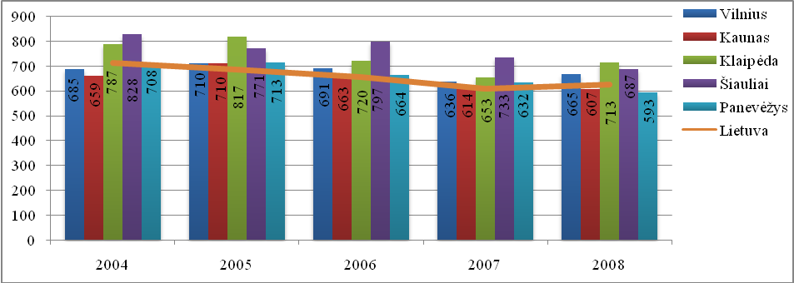
26 pav. Asmenų, įtariamų (kaltinamų) padarius nusikaltimus lygis Lietuvos didžiuosiuose miestuose 2004-2008 m.

Sistemingai sumažėjus asmenų, įtariamų (kaltinamų) padarius nusikaltimus skaičiui, per analizuojamą laikotarpį visuose didžiuosiuose miestuose sumažėjo ir jo lygis (žr. 21 lent.).
21 lentelė. Asmenų, įtariamų (kaltinamų) padarius nusikaltimus, lygio pokytis Lietuvos didžiuosiuose miestuose, proc.
 | 2005 m. | 2006 m. | 2007 m. | 2008 m. | 2008 m. palyginus su 2004 m.
Vilnius | 3,6 | -2,7 | -8,0 | 4,6 | -2,9
Kaunas | 7,7 | -6,6 | -7,4 | -1,1 | -7,9
Klaipėda | 3,8 | -11,9 | -9,3 | 9,2 | -9,4
Šiauliai | -6,9 | 3,4 | -8,0 | -6,3 | -17,0
Panevėžys | 0,7 | -6,9 | -4,8 | -6,2 | -16,2
Lietuvoje asmenų, įtariamų (kaltinamų) padarius baudžiamuosius nusižengimus per analizuojamą laikotarpį sumažėjo beveik 36 proc. t.y. nuo 3456 iki 2212. Tačiau bendras didžiuosiuose miestuose užregistruotų asmenų, įtariamų (kaltinamų) padarius baudžiamuosius nusižengimus skaičius laikotarpio pradžioje sudarė 47,2 proc., o laikotarpio pabaigoje jau 58,1 proc. nuo šalyje užregistruoto skaičiaus.
Didžiuosiuose šalies miestuose asmenų, įtariamų (kaltinamų) padarius baudžiamuosius nusižengimus skaičius kito netolygiai (žr. 27 pav.; 22 lent.). Daugelyje didžiųjų miestų didžiausias asmenų, įtariamų (kaltinamų) padarius baudžiamuosius nusižengimus skaičius fiksuojamas analizuojamo laikotarpio pradžioje (tik Vilniuje 2006 m.).
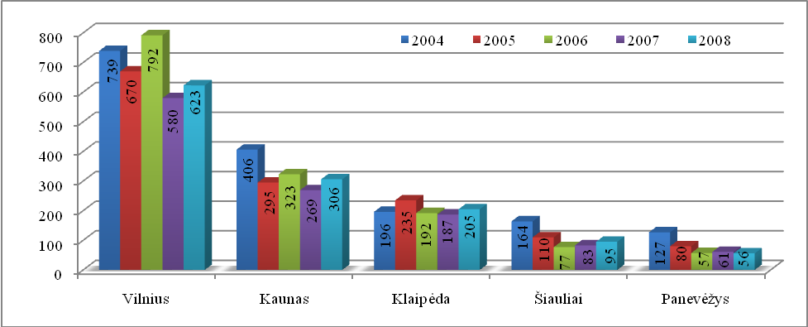
27 pav. Užregistruoti asmenys, įtariami (kaltinami) padarius baudžiamuosius nusižengimus Lietuvos didžiuosiuose miestuose 2004-2008 m.
Vertinant asmenų, įtariamų (kaltinamų) padarius baudžiamuosius nusižengimus skaičiaus pokyčius per analizuojamą laikotarpį matyti ryškesni pakitimai. Didžiuosiuose miestuose, išskyrus Klaipėdą, asmenų įtariamų (kaltinamų) padarius baudžiamuosius nusižengimus skaičiaus per analizuojamą laikotarpį sumažėjo didesne dalimi nei asmenų įtariamų (kaltinamų) padarius nusikaltimus (žr. 22 lent.). Uostamiestyje matyti priešinga kryptis - 2008 m. palyginus su 2004 m. įtariamųjų, padarius baudžiamuosius nusižengimus, padaugėjo 4,6 proc.
22 lentelė. Asmenų, įtariamų (kaltinamų) padarius baudžiamuosius nusižengimus, pokytis Lietuvos didžiuosiuose miestuose, proc.
 | 2005 m. | 2006 m. | 2007 m. | 2008 m. | 2008 m. palyginus su 2004 m.
Vilnius | -9,3 | 18,2 | -26,8 | 7,4 | -15,7
Kaunas | -27,3 | 9,5 | -16,7 | 13,8 | -24,6
Klaipėda | 19,9 | -18,3 | -2,6 | 9,6 | 4,6
Šiauliai | -32,9 | -30,0 | 7,8 | 14,5 | -42,1
Panevėžys | -37,0 | -28,8 | 7,0 | -8,2 | -55,9

Asmenų, įtariamų (kaltinamų) padarius baudžiamuosius nusižengimus lygis Lietuvos didžiuosiuose miestuose, palyginus su bendru šalies lygiu, yra aukštas. Paskutiniaisiais analizuojamo laikotarpio metais išsiskiria trys didieji šalies miestai – Vilnius, Klaipėda ir Kaunas. Panevėžyje asmenų, įtariamų (kaltinamų) padarius baudžiamuosius nusižengimus skaičius nuo 2005 m. yra mažiausias (žr. 28 pav.).
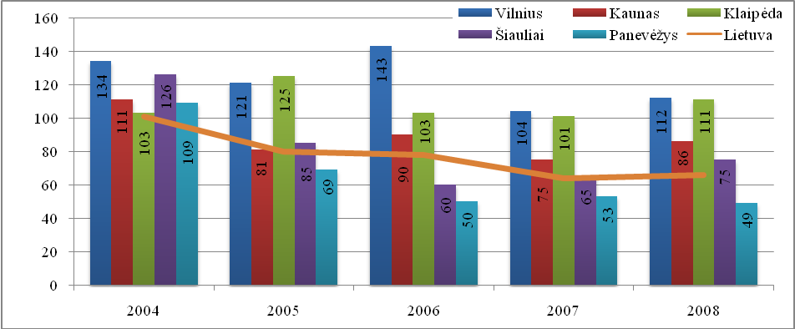
28 pav. Asmenų, įtariamų (kaltinamų) padarius baudžiamuosius nusižengimus, lygis Lietuvos didžiuosiuose miestuose 2004-2008 m.
Asmenų, įtariamų (kaltinamų) padarius baudžiamuosius nusižengimus Lietuvoje ir šalies didžiuosiuose miestuose (išskyrus Klaipėdą) lygis per analizuojamą laikotarpį sumažėjo (žr. 23 lent.). Lietuvoje, skirtingai nei didžiuosiuose miestuose, asmenų, įtariamų (kaltinamų) padarius baudžiamuosius nusižengimus lygis mažėjo tolygiai, ir 2008 m. palyginus su 2004 m. buvo mažesnis 34,7 proc.
Paskutiniaisiais analizuojamo laikotrapio metais asmenų, įtariamų (kaltinamų) padarius baudžiamuosius nusižengimus lygis mažėjo tik Panevėžyje, kur per 5 m. laikotarpį matyti ir didžiausias pokytis (žr. 22 lent.).
23 lentelė. Asmenų, įtariamų (kaltinamų) padarius baudžiamuosius nusižengimus lygio pokytis Lietuvos didžiuosiuose miestuose, proc.
 | 2005 m. | 2006 m. | 2007 m. | 2008 m. | 2008 m. palyginus su 2004 m.
Vilnius | -9,7 | 18,2 | -27,3 | 7,7 | -16,4
Kaunas | -27,0 | 11,1 | -16,7 | 14,7 | -22,5
Klaipėda | 21,4 | -17,6 | -1,9 | 9,9 | 7,8
Šiauliai | -32,5 | -29,4 | 8,3 | 15,4 | -40,5
Panevėžys | -36,7 | -27,5 | 6,0 | -7,5 | -55,0

Dauguma visų asmenų, įtariamų (kaltinamų) padarius nusikalstamas veikas yra vyrai (žr. 24 lent.). Per visą analizuojamą laikotarpį didesnių pokyčių nevyko, tačiau pastebima, kad moterų, kaltinamų padarius nusikalstamas veikas lyginamoji dalis tarp visų kaltinamųjų paskutiniu metu didėja.

24 lentelė. asmenų, įtariamų padarius nusikalstamas veikas, pasiskirstymas pagal lytį, Lietuvos didžiuosiuose miestuose, proc.
 | 2004 m. |  | 2005 m. |  | 2006 m. |  | 2007 m. |  | 2008 m.
 | Vyrai | Moterys | Vyrai | Moterys | Vyrai | Moterys | Vyrai | Moterys | Vyrai | Moterys
Vilnius | 88,8 | 11,2 | 88,1 | 11,9 | 86,9 | 13,1 | 88,0 | 12,0 | 84,7 | 15,3
Kaunas | 88,2 | 11,8 | 87,1 | 12,9 | 87,7 | 12,3 | 86,3 | 13,7 | 87,9 | 12,1
Klaipėda | 89,2 | 10,8 | 86,7 | 13,3 | 88,0 | 12,0 | 86,5 | 13,5 | 86,6 | 13,4
Šiauliai | 91,9 | 8,1 | 87,8 | 12,2 | 88,2 | 11,8 | 85,4 | 14,6 | 86,6 | 13,4
Panevėžys | 89,6 | 10,4 | 89,8 | 10,2 | 90,0 | 10,0 | 86,5 | 13,5 | 85,5 | 14,5

Nors asmenų, kaltinamų padarius nusikalstamas veikas skaičius kinta, jų pasiskirstymas pagal amžiaus grupes išlieka santykinai stabilus (todėl 29 paveiksle pateikiami tik paskutiniųjų analizuojamų metų duomenys). Visuose Lietuvos didžiuosiuose miestuose labiausiai linkę nusikalti jauni asmenys (iki 29 m.). Labai aktuali problema šalyje, o taip pat ir didžiuosiuose miestuose išlieka nepilnamečių nusikalstamumas (plačiau apie nepilnamečius asmenis ir jų padarytas nusikalstamas veikas aptariama 3.3. poskyrije), jie nuo visų įtariamų (kaltinamų) asmenų sudaro 10-18 proc. Vilniuje ir Šiauliuose nusikalstančių nepilnamečių yra mažiau nei Panevėžyje ar Klaipėdoje.
Analizuojant asmenis, įtariamus (kaltinamus) nusikalstamų veikų padarymų matyti, kad išskirtinai didelę dalį Vilniuje užima asmenys, kuriems 18-29 metai, kai tuo tarpu Panevėžyje 25-29 m. kaltinamų asmenų dalis beveik du kartus mažesnė, tačiau čia užregistruojama daugiau nusikaltimų, kuriuos padaro nepilnamečiai ir vyresni asmenys.
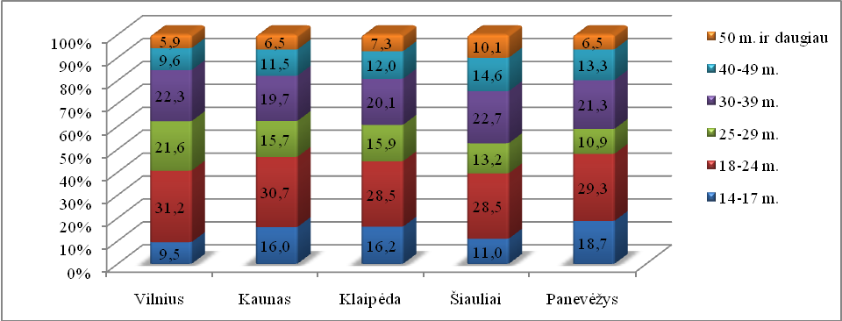
29 pav. Asmenų, įtariamų padarius nusikalstamas veikas, pasiskirstymas pagal amžiaus grupes Lietuvos didžiuosiuose miestuose 2008 m., proc.
Išsilavinimas yra ne tik produktyvumo ir ekonominės raidos pagrindas, bet ir viena iš nusikalstamumo mažinimo prevencijos priemonių. Besikeičiančios technologijos nuolat reikalauja tobulinti įgūdžius ir gebėjimus. Žmogui suteikiamas aktyvus vaidmuo visuomenėje, jis ne tik pasyvus pašalpų arba pagrindinių socialinių paslaugų gavėjas. Žmogui, įgijusiam aukštesnį išsilavinimą, turinčiam darbą, gyvenančiam demokratinėje visuomenėje, sudaromos geresnės galimybės dalyvauti ekonominėje, socialinėje kultūrinėje ir politinėje veikloje bei priimti visuomenei svarbius sprendimus.
Analizuojant asmenų, įtariamų (kaltinamų) padarius nusikalstamas veikas, pasiskirstymą pagal turimą išsilavinimą, didelių pokyčių per analizuojamą laikotarpį nepastebėta. Didžiausia dalis asmenų, įtariamų padarius nusikalstamas veikas, turėjo įgiję pagrindinį arba vidurinį išsilavinimą (žr. 29 pav.), tik analizuojamo laikotarpio pradžioje daugiau buvo turinčių pagrindinį, nei vidurinį išsilavinimą (žr. 28 priedą).
Per analizuojamą laikotarpį visuose didžiuosiuose miestuose padaugėjo asmenų, įtariamų (kaltinamų) nusikalstamų veikų padarymu, turinčių aukštąjį išsilavinimą,- jeigu 2004 m. jų dalis buvo nuo 2,9 iki 5,5 proc., tai 2008 m. – nuo 6,6 iki 8,5 proc. (žr. 30 pav. ir 28 priedą). Taigi, pastebima tendencija, kad pastaruoju metu ir gerą išsilavinimą (aukštąjį, aukštesnįjį) turintys asmenys linkę daryti nusikaltimus. Taip pat pastebima, kad vis dar yra asmenų, neturinčių jokio išsilavinimo.
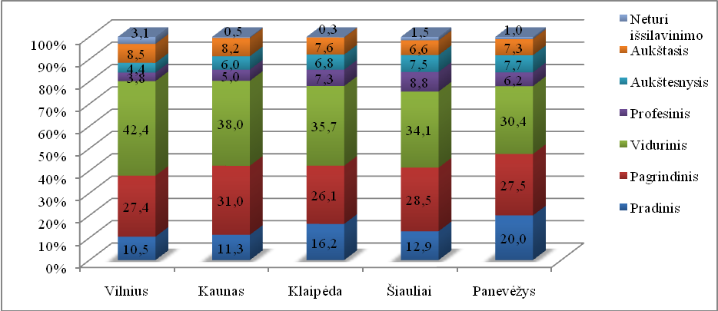
30 pav. Asmenų, įtariamų padarius nusikalstamas veikas, pasiskirstymas pagal išsilavinimą Lietuvos didžiuosiuose miestuose 2008 m., proc.

Kaip jau minėta anksčiau, ypatingas dėmesys turi būti skiriamas nepilnamečių nusikalstamumui, nes tai vienas iš esminių bendro nusikalstamumo požymių ir jo prognozės rodiklių ateičiai (nusikalstamumo rezervas).

3.2. Asmenų padarytos nusikalstamos veikos (grupiniai, padaryti neblaivių ir pakartotinai nusikaltusių asmenų)

Lietuvoje grupinių nusikalstamų veikų dalis bendroje nusikaltimų struktūroje analizuojamu laikotarpiu sudaro nuo 20 iki 23 proc., didžiuosiuose miestuose matyti didesni pasikeitimai (žr. 31 pav.). Ypatingai grupinių nusikaltimų dalis kito Vilniuje – analizuojamo laikotarpio pradžioje buvo 16 proc., o pabaigoje beveik dvigubai didesnė ir gerokai viršijo bendrą Lietuvos lygį. Lietuvoje matyti grupinių nusikaltimų lyginamosios dalies nežymi didėjimo tendencija, o didžiuosiuose miestuose kitimas netolygus.
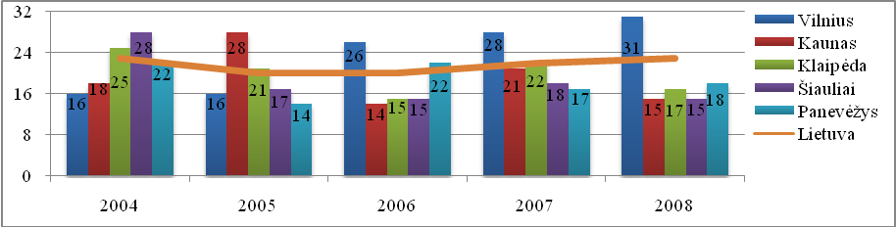
31 pav. Grupinių nusikaltimų dalis Lietuvos didžiuosiuose miestuose 2004-2008 m., proc.
Grupinių nusikaltimų skaičiaus dinamika patvirtina nusikaltimų dalies bendroje struktūroje pokyčius: Vilniuje jų skaičius analizuojamu laikotarpiu sparčiai didėjo, o kituose didžiuosiuose miestuose kito netolygiai (žr. 32 pav.).
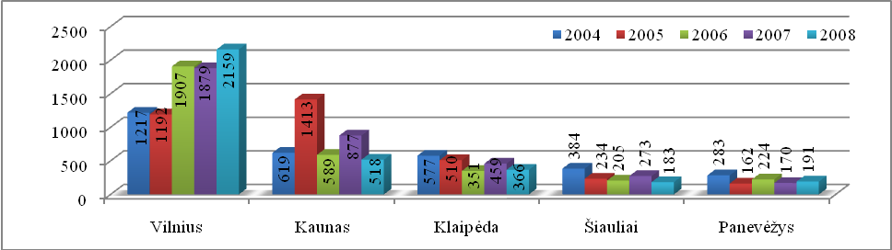
32 pav. Grupiniai nusikaltimai Lietuvos didžiuosiuose miestuose 2004-2008 m.
Per analizuojamą laikotarpį daugumoje Lietuvos didžiųjų miestų grupinių nusikaltimų skaičius sumažėjo, tačiau sostinėje jis išaugo net 77,4 proc. (žr. 25 lent.). Ypatingai dideli pokyčiai vyko Kaune, tačiau 2008 m. palyginus su 2004 m. pasikeitimas nebuvo toks žymus.
25 lentelė. Grupinių nusikaltimų pokytis Lietuvos didžiuosiuose miestuose, proc.
 | 2005 m. | 2006 m. | 2007 m. | 2008 m. | 2008 m. palyginus su 2004 m.
Vilnius | -2,1 | 60,0 | -1,5 | 14,9 | 77,4
Kaunas | 128,3 | -58,3 | 48,9 | -40,9 | -16,3
Klaipėda | -11,6 | -31,2 | 30,8 | -20,3 | -36,6
Šiauliai | -39,1 | -12,4 | 33,2 | -33,0 | -52,3
Panevėžys | -42,8 | 38,3 | -24,1 | 12,4 | -32,5
Grupinių baudžiamųjų nusižengimų dalis Lietuvos didžiuosiuose miestuose pasiskirsčiusi panašiai kaip grupinių nusikaltimų – didžiausia jų dalis ištirtų baudžiamųjų nusižengimų struktūroje analizuojamo laikotarpio pradžioje yra Šiauliuose, o paskutiniaisiais analizuojamo laikotarpio metais – Vilniuje (žr. 33 pav.). Lietuvoje grupinių baudžiamųjų nusižengimų dalis paskutiniais analizuojamo laikotarpio metais pradėjo didėti.
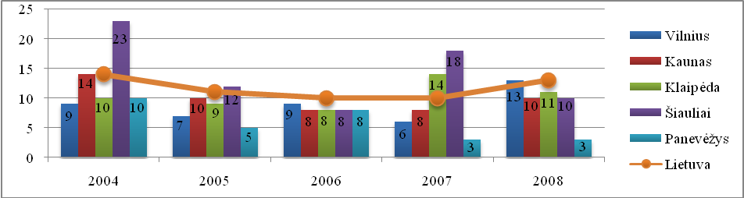
33 pav. Grupinių baudžiamųjų nusižengimų dalis, proc.
Pačių grupinių nusižengimų skaičius Lietuvos didžiuosiuose miestuose kito netolygiai (žr. 34 pav.), tik 2005 m. visuose matyti sumažėjimas.
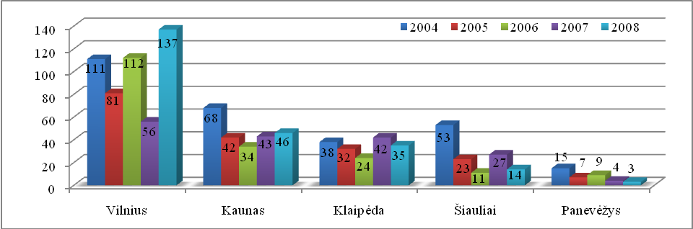
34 pav. Užregistruoti grupiniai baudžiamieji nusižengimai Lietuvos didžiuosiuose miestuose 2004-2008 m.
Analizuojant grupinių nusižengimų skaičiaus Lietuvos didžiuosiuose miestuose procentinius pokyčius matyti, kad per analizuojamą laikotarpį grupinių nusižengimų padaugėjo tik Vilniuje, labiausiai sumažėjo Panevėžyje ir Šiauliuose (žr. 30 lent.).
30 lentelė. Grupinių baudžiamųjų nusižengimų pokytis, proc.
 | 2005 m. | 2006 m. | 2007 m. | 2008 m. | 2008 m. palyginus su 2004 m.
Vilnius | -27,0 | 38,3 | -50,0 | 144,6 | 23,4
Kaunas | -38,2 | -19,0 | 26,5 | 7,0 | -32,4
Klaipėda | -15,8 | -25,0 | 75,0 | -16,7 | -7,9
Šiauliai | -56,6 | -52,2 | 145,5 | -48,1 | -73,6
Panevėžys | -53,3 | 28,6 | -55,6 | -25,0 | -80,0
Vertinant grupinių nusikalstamų veikų lygį Lietuvos didžiuosiuose miestuose matyti, kad pastaruoju metu Vilniuje jis aukščiausias ir viršijo bendrą šalies lygį (žr. 35 pav.). Analizuojamo laikotarpio pradžioje šis rodiklis gerokai didesnis nei Lietuvoje buvo Klaipėdoje, Šiauliuose ir Kaune.
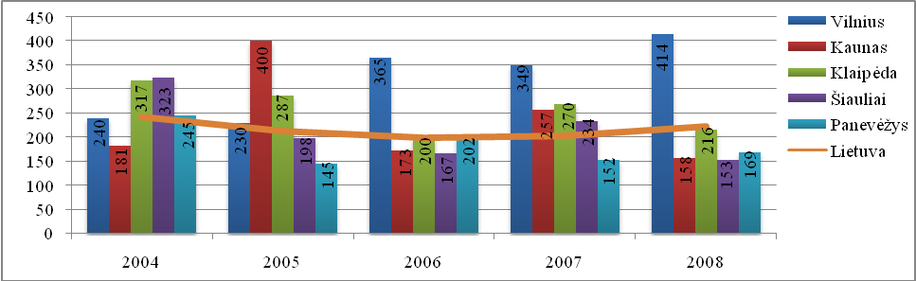
35 pav. Grupinių nusikalstamų veikų lygis didžiuosiuose
Lietuvos miestuose 2004-2008 m., proc.
Grupinių nusikalstamų veikų lygis kito panašiai kaip ir prieš tai analizuoti grupinio nusikalstamumo rodikliai (26 lent.) – matyti netolygūs pasikeitimai, tačiau per visą analizuojamą laikotarpį, išskyrus Vilniuje, visuose didžiuosiuose Lietuvos miestuose matyti sumažėjimas.
26 lentelė. Grupinių nusikalstamų veikų lygio pokytis, proc.
 | 2005 m. | 2006 m. | 2007 m. | 2008 m. | 2008 m. palyginus su 2004 m.
Vilnius | -3,9 | 58,5 | -4,3 | 18,7 | 72,8
Kaunas | 120,4 | -56,8 | 48,7 | -38,7 | -13,1
Klaipėda | -9,4 | -30,3 | 34,6 | -20,0 | -32,0
Šiauliai | -38,8 | -15,3 | 39,6 | -34,4 | -52,5
Panevėžys | -40,5 | 39,0 | -24,8 | 11,5 | -30,8

Apibendrinant grupinį nusikalstamumą Lietuvos didžiuosiuose miestuose galime daryti išvadą, kad jis kinta netolygiai, o pastaruoju metu ženklus padidėjimas matyti tik sostinėje. Grupinio nusikalstamumo lygis didžiuosiuose miestuose (išskyrus Vilnių) pastaruoju metu yra panašus ir netgi mažesnis už visos šalies lygį, nors dar 2007 m., kaip ir analizuojamo laikotarpio pradžioje didžiųjų miestų grupinis nusikalstamumas buvo gerokai didesnis negu Lietuvoje.
Toliau darbe analizuojamas nusikalstamumas, susijęs su apsvaigimu nuo alkoholio. Tradicinis požiūris sieja visuomenės alkoholizaciją su nusikalstamomis veikomis. Remiantis šiuo požiūriu, didėjantis alkoholinių gėrimų vartojimas pirmiausiai rodo, kad visuomenės moralė yra smukusi. Šis smukimas pasireiškia įvairiais požymiais: šeimos nestabilumu, visuomeninio aktyvumo sumažėjimu, gyvenimiškųjų perspektyvų praradimu. Nusikalstamumas yra kraštutinis visų šių veiksnių rezultatas – dėl didėjančio alkoholio vartojimo žmonės vis dažniau praranda savikontrolę ir nusikalsta.
Lietuvoje ir jos didžiuosiuose miestuose nusikaltimų, padarytų neblaivių asmenų
lyginamoji dalis nuo ištirtų nusikaltimų kito gana netolygiai, tačiau matyti mažėjimo tendencija. Beveik visuose didžiuosiuose miestuose šis rodiklis buvo žemesnis nei bendras Lietuvoje, tik antroje nagrinėjamo laikotarpio pusėje Panevėžyje ir Šiauliuose ženkliai padidėjo (žr. 36 pav.). Mažiausią dalį nusikaltimai, padaryti neblaivių asmenų, užėmė Klaipėdoje.
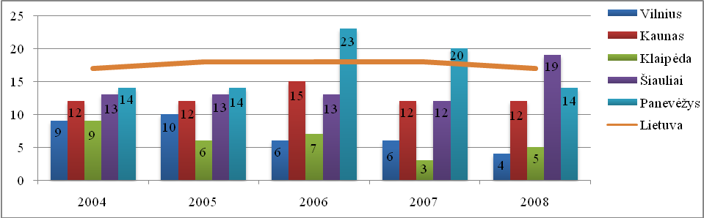
36 pav. Nusikaltimų, padarytų neblaivių asmenų dalis nuo, proc.
Nusikaltimų, padarytų neblaivių asmenų, skaičius daugelyje didžiųjų Lietuvos miestų antroje analizuojamo laikotarpio pusėje pradėjo mažėti, tik Šiauliuose paskutiniaisiais metais labai padidėjo (žr. 37 pav.).
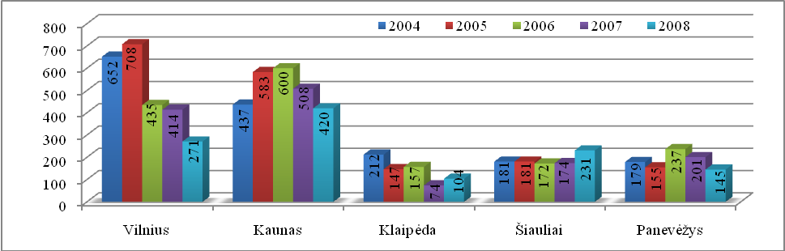
37 pav. Nusikaltimai, padaryti neblaivių asmenų, Lietuvos didžiuosiuose miestuose 2004-2008 m.
Nusikaltimų, padarytų neblaivių asmenų, skaičiaus kitimas Lietuvos didžiuosiuose miestuose buvo gana netolygus, tačiau per visą analizuojamą laikotarpį daugelyje didžiųjų miestų (išskyrus Šiaulius) (žr. 27 lent.), taip pat ir visoje Lietuvoje sumažėjo (-7,9 proc.).
27 lentelė. Nusikaltimų, padarytų neblaivių asmenų, pokytis proc.
 | 2005 m. | 2006 m. | 2007 m. | 2008 m. | 2008 m. palyginus su 2004 m.
Vilnius | 8,6 | -38,6 | -4,8 | -34,5 | -58,4
Kaunas | 33,4 | 2,9 | -15,3 | -17,3 | -3,9
Klaipėda | -30,7 | 6,8 | -52,9 | 40,5 | -50,9
Šiauliai | 0,0 | -5,0 | 1,2 | 32,8 | 27,6
Panevėžys | -13,4 | 52,9 | -15,2 | -27,9 | -19,0

Baudžiamųjų nusižengimų, padarytų neblaivių asmenų, lyginamoji dalis nuo visų ištirtų baudžiamųjų nusižengimų didžiausia analizuojamu laikotarpiu buvo Panevėžyje, Kaune ir Šiauliuose (žr. 38 pav.), mažiausia – Vilniuje. Nors Klaipėdoje šis rodiklis buvo vienas iš mažiausių, paskutiniaisiais metais vėl išaugo.
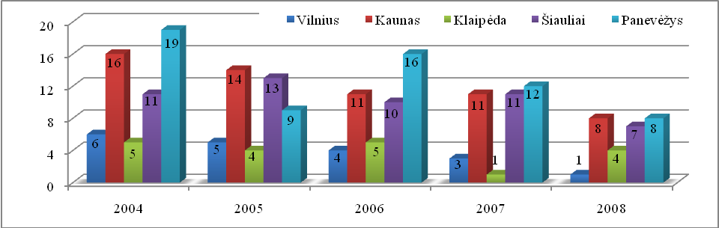
38 pav. Baudžiamųjų nusižengimų, padarytų neblaivių asmenų, dalis, proc.
Panašiai kaip ir nusikaltimų, baudžiamųjų nusižengimų (padarytų neblaivių asmenų) visuose didžiuosiuose Lietuvos miestuose (išskyrus Klaipėdą) paskutiniaisiais analizuojamo laikotarpio metais mažėjo (žr. 39 pav.).
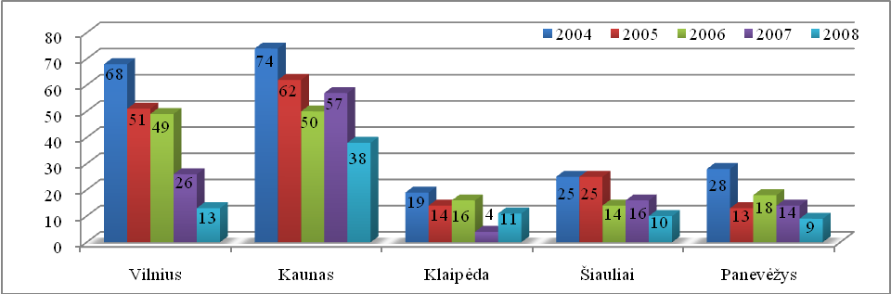
39 pav. Baudžiamieji nusižengimai, padaryti neblaivių asmenų Lietuvos didžiuosiuose miestuose 2004-2008 m.
Lietuvoje baudžiamųjų nusižengimų, padarytų neblaivių asmenų, skaičius per visą analizuojamą laikotarpį sumažėjo 41,2 proc., ženklus sumažėjimas matyti ir visuose didžiuosiuose miestuose (žr. 28 lent.).
28 lentelė. Baudžiamųjų nusižengimų, padarytų neblaivių asmenų, pokytis proc.
 | 2005 m. | 2006 m. | 2007 m. | 2008 m. | 2008 m. palyginus su 2004 m.
Vilnius | -25,0 | -3,9 | -46,9 | -50,0 | -80,9
Kaunas | -16,2 | -19,4 | 14,0 | -33,3 | -48,6
Klaipėda | -26,3 | 14,3 | -75,0 | 175,0 | -42,1
Šiauliai | 0,0 | -44,0 | 14,3 | -37,5 | -60,0
Panevėžys | -53,6 | 38,5 | -22,2 | -35,7 | -67,9

Neblaivių asmenų nusikalstamumo (visų nusikalstamų veikų, padarytų neblaivių asmenų) lygis Lietuvos didžiuosiuose miestuose nėra labai aukštas, ir tik paskutiniaisiais analizuojamo laikotarpio metais Panevėžyje ir Šiauliuose viršija šalies lygį (žr. 40 pav.). Šalyje matyti šio rodiklio mažėjimo tendencija, tik Klaipėdoje ir Šiauliuose paskutiniais metais išaugo.
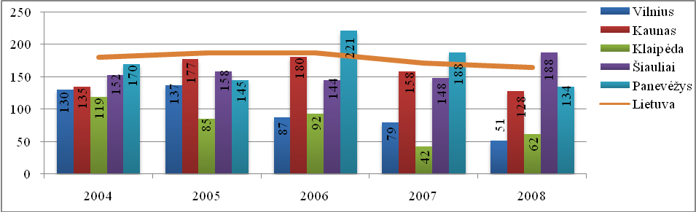
40 pav. Nusikalstamų veikų, padarytų neblaivių asmenų lygis
Vertinant viso laikotarpio, nusikalstamų veikų, padarytų neblaivių asmenų, lygio pokyčius (žr. 29 lent.) pastebima, kad per nagrinėjamą laikotarpį visuose Lietuvos didžiuosiuose miestuose šis rodiklis sumažėjo (visoje šalyje sumažėjo 9 proc.), tik Šiauliuose priešingai.
29 lentelė. Nusikalstamų veikų, padarytų neblaivių asmenų lygio pokytis, proc.
 | 2005 m. | 2006 m. | 2007 m. | 2008 m. | 2008 m. palyginus su 2004 m.
Vilnius | 6 | -36 | -9 | -36 | -61
Kaunas | 31 | 2 | -12 | -19 | -5
Klaipėda | -28 | 8 | -55 | 47 | -48
Šiauliai | 4 | -9 | 3 | 27 | 23
Panevėžys | -15 | 53 | -15 | -28 | -21

Išanalizavus „girto“ nusikalstamumo rodiklius pastebima, kad nors paskutiniu metu Lietuvos didžiuosiuose miestuose, taip pat ir visoje šalyje, jis po truputį mažėja. Šiauliuose, Panevėžyje ir Kaune išlieka žymiai didesnis nei Vilniuje ar Klaipėdoje. Pažymėtina, kad analizuojamo laikotarpio pradžioje šis rodiklis tarp didžiųjų miestų nebuvo toks skirtingas – 2008 m. Šiauliuose nusikalstamų veikų, padarytų neblaivių asmenų, lygis 3,7 karto didesnis nei Vilniuje.
Kriminologinėje kriminalinės situacijos analizėje figūruoja ir recidyvas - nusikaltimai, daromi žmonių, kurie anksčiau jau nusikalto. Dažniausiai manoma, kad recidyvistų padaryti nusikaltimai yra pavojingesni.
Nors nusikaltimų, padarytų pakartotinai nusikaltusių asmenų, dalis Lietuvoje linkusi mažėti, tai vis dar aktuali problema. Ypatingai didėlis nusikaltimų pakartotinumas Panevėžyje, kur visu analizuojamu laikotarpiu, viršija šalies lygį (žr. 41 pav.). Mažiausia nusikaltimų, padarytų pakartotinai nusikaltusių asmenų, dalis vyrauja Klaipėdoje ir Kaune.
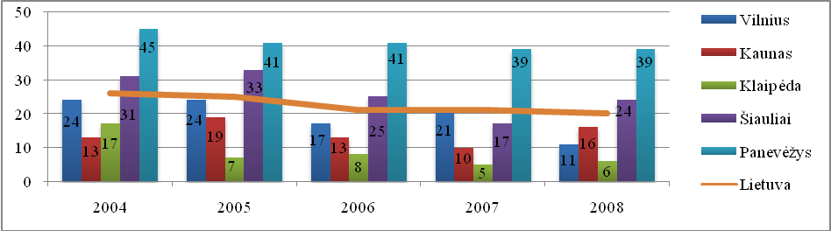
41 pav. Nusikaltimų, padarytų pakartotinai nusikaltusių asmenų, dalis Lietuvos didžiuosiuose miestuose 2004-2008 m., proc.
Nusikaltimų, padarytų pakartotinai nusikaltusių asmenų, skaičius analizuojamu laikotarpiu kito netolygiai, tačiau beveik visuose didžiuosiuose Lietuvos miestuose mažėjo iki 2008m. (žr. 42 pav.).
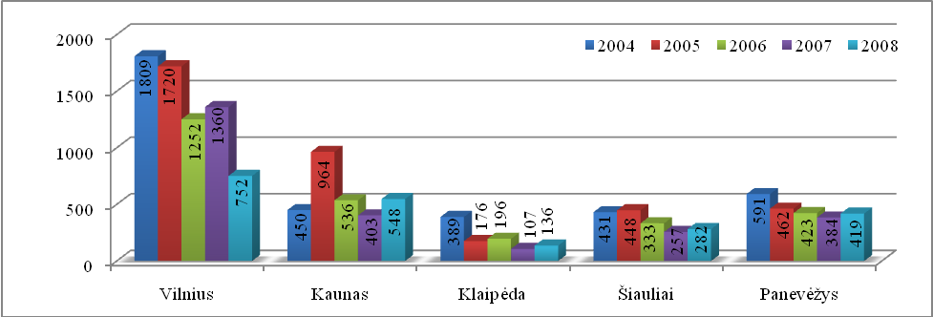
42 pav. Nusikaltimai, padaryti pakartotinai nusikaltusių asmenų Lietuvos didžiuosiuose miestuose 2004-2008 m.
Vertinant nusikaltimų, padarytų pakartotinai nusikaltusių asmenų, skaičiaus pokyčius matyti, kad visuose didžiuosiuose miestuose, išskyrus Kauną, jų mažėjo gana didele dalimi (žr. 30 lent.). 2005 m. Kaune 114,2 proc. padėjęs nusikaltimų, padarytų pakartotinai nusikaltusių asmenų, skaičius nulėmė ir bendrą šio rodiklio per analizuojamą laikotarpį padidėjimą. Kaip pastebima, 2008 m. visuose didžiuosiuose miestuose, išskyrus sostinę, pakartotinių nusikaltimų skaičius išaugo.
30 lentelė. Nusikaltimų, padarytų pakartotinai nusikaltusių asmenų, pokytis proc.
 | 2005 m. | 2006 m. | 2007 m. | 2008 m. | 2008 m. palyginus su 2004 m.
Vilnius | -4,9 | -27,2 | 8,6 | -44,7 | -58,4
Kaunas | 114,2 | -44,4 | -24,8 | 36,0 | 21,8
Klaipėda | -54,8 | 11,4 | -45,4 | 27,1 | -65,0
Šiauliai | 3,9 | -25,7 | -22,8 | 9,7 | -34,6
Panevėžys | -21,8 | -8,4 | -9,2 | 9,1 | -29,1
Lietuvoje ir didžiuosiuose jos miestuose analizuojamu laikotarpiu matoma baudžiamųjų nusižengimų, padarytų pakartotinai nusikaltusių asmenų, dalies mažėjimo tendencija (žr. 43 pav.). Analizuojamuose miestuose didžiausia ir viršijanti šalies bendrą rodiklį, pakartotinų baudžiamųjų nusižengimų dalis baudžiamųjų nusižengimų struktūroje buvo Panevėžyje ir Šiauliuose.
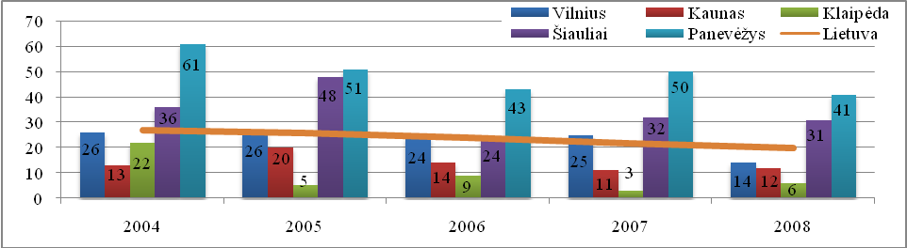
43 pav. Baudžiamųjų nusižengimų, padarytų pakartotinai nusikaltusių asmenų, dalis, proc.
Pastebima, kad baudžiamųjų nusižengimų, padarytų pakartotinai nusikaltusių asmenų, skaičius nuo analizuojamo laikotarpio pradžios sumažėjo visuose didžiuosiuose Lietuvos miestuose (žr. 44 pav., 36 lent.).
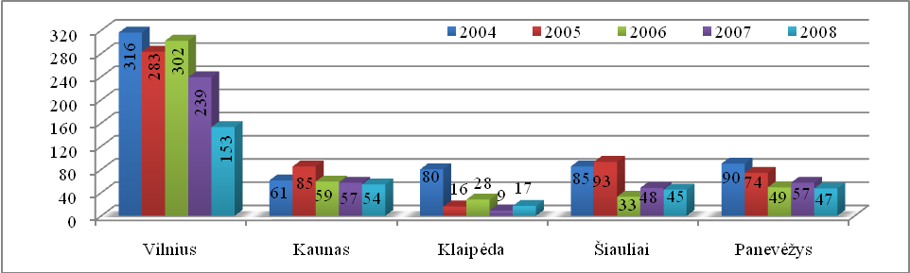
44 pav. Baudžiamieji nusižengimai, padaryti pakartotinai nusikaltusių asmenų didžiuosiuose Lietuvos miestuose 2004-2008 m.
Iš baudžiamųjų nusižengimų, padarytų pakartotinai nusikaltusių asmenų, pokyčių matyti, kad labiausiai jų sumažėjo Klaipėdoje (žr. 31 lent.), tačiau 2008 m., kai kituose didžiuosiuose miestuose šie baudžiamieji nusižengimai sumažėjo, uostamiestyje matyti beveik 90 proc. padidėjimas.
31 lentelė. Baudžiamųjų nusižengimų, padarytų pakartotinai nusikaltusių asmenų, pokytis didžiuosiuose Lietuvos miestuose, proc.
 | 2005 m. | 2006 m. | 2007 m. | 2008 m. | 2008 m. palyginus su 2004 m.
Vilnius | -10,4 | 6,7 | -20,9 | -36,0 | -51,6
Kaunas | 39,3 | -30,6 | -3,4 | -5,3 | -11,5
Klaipėda | -80,0 | 75,0 | -67,9 | 88,9 | -78,8
Šiauliai | 9,4 | -64,5 | 45,5 | -6,3 | -47,1
Panevėžys | -17,8 | -33,8 | 16,3 | -17,5 | -47,8
Vertinant bendrą pakartotinai padarytų nusikalstamų veikų lygį matyti, kad Lietuvos didžiuosiuose miestuose (išskyrus Klaipėdą ir dalinai Kauną) jis viršija šalyje fiksuojamą lygį. Tačiau tiek Lietuvoje, tiek didžiuosiuose miestuose analizuojamu laikotarpiu (iki 2008 m.) buvo matyti mažėjimo tendencija (žr. 45 pav.).
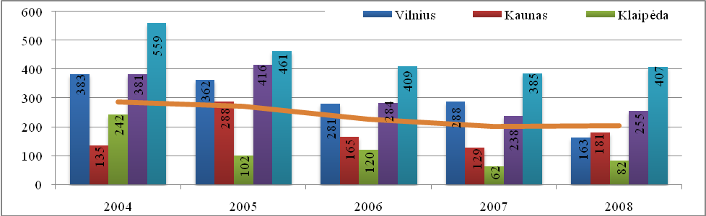
45 pav. Pakartotinai padarytų nusikalstamų veikų lygis 2004-2008 m.
Pastebima, kad nors pakartotinai padarytų nusikalstamų veikų lygis per visą analizuojamą laikotarpį sumažėjo, paskutiniaisiais metais tiek Lietuvoje, tiek didžiuosiuose miestuose vėl matyti padidėjimas (žr. 32 lent.). Iš bendros tendencijos išsiskiria Vilnius, kuriame paskutiniaisiais analizuojamo laikotarpio metais pakartotinai padarytų nusikalstamų veikų lygis sumažėjo, ir gana ženkliai, o lyginant bendrus laikotarpio pokyčius išsiskiria Kaunas-kuriame šis rodiklis 2008 m. buvo didesnis nei 2004 m.
32 lentelė. Pakartotinai padarytų nusikalstamų veikų lygio pokytis, proc.
 | 2005 m. | 2006 m. | 2007 m. | 2008 m. | 2008 m. palyginus su 2004 m.
Vilnius | -5,5 | -22,5 | 2,7 | -43,4 | -57,4
Kaunas | 113,6 | -42,7 | -22,1 | 40,9 | 34,2
Klaipėda | -57,9 | 17,6 | -47,8 | 31,9 | -66,0
Šiauliai | 9,1 | -31,8 | -16,3 | 7,2 | -33,2
Panevėžys | -17,5 | -11,2 | -6,0 | 5,7 | -27,2
Apibendrinant galima teigti, kad iš didžiųjų miestų, pakartotinis nusikalstamumas didžiausias yra Panevėžyje ir Šiauliuose. Šis nusikalstamumo rodiklis didžiuosiuose Lietuvos miestuose kito netolygiai ir paskutiniais analizuojamais metais visuose didžiuosiuose miestuose (išskyrus Vilnių), o taip pat ir visoje šalyje matyti didėjimo tendencija.
Vienas didžiausių bendro nusikalstamumo didėjimo variklių yra vaikų ir jaunimo nusikalstamumas: pirma, jis sudaro žymią bendro nusikalstamumo dalį, antra, jis yra prognostinis būsimo nusikalstamumo modelis – nemaža dalis nusikaltusių jaunuolių, ypač turinčių gyvenimo įkalinimo įstaigose patirtį, ir ateityje elgsis priešingai visuomenėje vyraujančioms normoms.

3.3. Nepilnamečių nusikalstamumas Lietuvos didžiuosiuose miestuose

Pagal baudžiamuosius įstatymus atsako asmenys, kuriems iki nusikaltimo ar baudžiamojo nusižengimo padarymo buvo suėję šešiolika metų, o nuo keturiolikos iki šešiolikos metų – tik už tam tikras baudžiamojo įstatymo numatytas nusikalstamas veiklas. Asmeniui, kuriam baudžiamajame įstatyme numatytos pavojingos veiklos padarymo nebuvo suėję keturiolika metų, Lietuvos įstatymų nustatyta tvarka gali būti taikomos auklėjamojo poveikio ar kitos priemonės.
Nagrinėdami nepilnamečių nusikalstamumą kriminologai dažniausiai interpretuoja jį kaip būsimo suaugusių nusikalstamumo „pranašą“. Remiantis šiuo požiūriu, galima teigti, kad kiekvienai kartai būdingas ir tam tikras nusikalstamumo lygis, ir specifinė struktūra bei dinamika. Tos kartos amžiui didėjant, nusikalstamumas taip pat didėja. Dėl to kuo didesnis jis kelio pradžioje, didesnio lygio bus ateityje. Iš to daroma išvada, kad jeigu tam tikrų nepilnamečių nusikalstamumas yra didelis ir jo struktūra nepalanki, tai reiškia, kad šiems nepilnamečiams užaugus jų nusikalstamumas taip pat bus didelis ir struktūra dar nepalankesnė.
Nepilnamečių, įtariamų (kaltinamų) padarius nusikaltimus skaičius Lietuvos didžiuosiuose miestuose kito netolygiai. Beveik visuose didžiuosiuose miestuose nepilnamečių, įtariamų padarius nusikalstamas veikas, daugiausiai užregistruota 2005 m. (žr. 46 pav.).

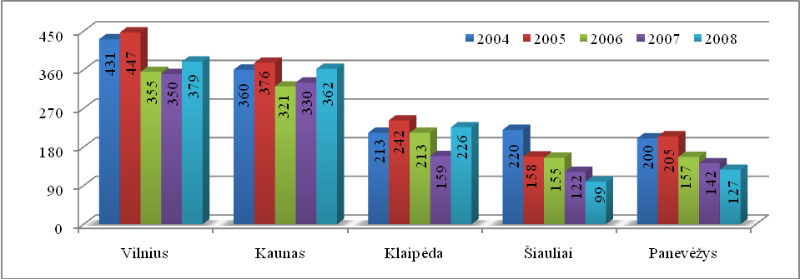
46 pav. Užregistruoti nepilnamečiai, įtariami (kaltinami) padarius nusikaltimus, Lietuvos didžiuosiuose miestuose 2004-2008 m.

Nepilnamečių, įtariamų (kaltinamų) padarius nusikaltimus skaičius per analizuojamą laikotarpį labiausiai sumažėjo Šiauliuose (žr. 33 lent.). Visuose didžiuosiuose miestuose užregistruotų nepilnamečių, įtariamų (kaltinamų) padarius nusikalstamas veikas skaičius sumažėjo 2006 m., 2008 m. išsiskiria Klaipėda – kur šis rodiklis padidėjo 42,2 proc.

33 lentelė. Lietuvos didžiuosiuose miestuose užregistruotų nepilnamečių, įtariamų (kaltinamų) padarius nusikaltimus, pokytis proc.
 | 2005 m. | 2006 m. | 2007 m. | 2008 m. | 2008 m. palyginus su 2004 m.
Vilnius | 3,7 | -20,6 | -1,4 | 8,3 | -12,1
Kaunas | 4,4 | -14,6 | 2,8 | 9,7 | 0,6
Klaipėda | 13,6 | -12,0 | -25,4 | 42,1 | 6,1
Šiauliai | -28,2 | -1,9 | -21,3 | -18,9 | -55,0
Panevėžys | 2,5 | -23,4 | -9,6 | -10,6 | -36,5
Nepilnamečių, įtariamų (kaltinamų) padarius nusikaltimus, lygis didžiuosiuose miestuose (išskyrus Vilnių) viršija bendrą šalies lygį (žr. 47 pav.). Šalyje nepilnamečių nusikalstamumo lygis kito netolygiai, o paskutiniaisiais metais matyti padidėjimas. Labiausiai šalies vidurkį viršijo Šiauliai, Panevėžys ir Klaipėda. Nors Šiauliuose nagrinėjamo laikotarpio pradžioje nepilnamečių, įtariamų dėl nusikaltimų, lygis buvo aukščiausias, vėliau jis nuolat mažėjo (žr. 34 lent.) ir 2008 m. buvo žemiausias.
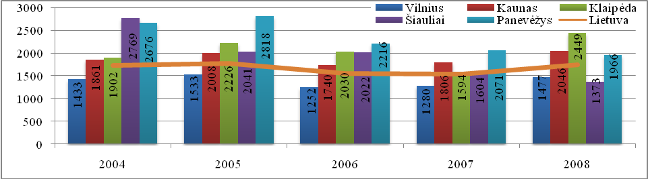
47 pav. 100 tūkst. 14-17 m. vaikų tenkančių nepilnamečių, įtariamų padarius nusikaltimus, skaičius Lietuvos didžiuosiuose miestuose 2004-2008 m.

Didžiausi pokyčiai per analizuojamą laikotarpį įvyko Šiauliuose ir Klaipėdoje – Šiauliuose didžiausia dalimi sumažėjo, o Klaipėdoje – padidėjo nepilnamečių, įtariamų (kaltinamų) nusikaltimų padarymu, lygis. Kaip ir bendras nepilnamečių, įtariamų padarius nusikaltimus, skaičius taip ir lygis visuose didžiuosiuose miestuose mažėjo 2006 m. Analizuojamo laikotarpio pabaigoje trijuose didžiausiuose šalies miestuose nepilnamečių, įtariamų nusikaltimų padarymu, lygis ženkliai padidėjo (žr. 34 lent.).
34 lentelė. 100 tūkst. 14-17 m. vaikų tenkančių nepilnamečių, įtariamų padarius nusikaltimus, pokytis Lietuvos didžiuosiuose miestuose proc.
 | 2005 m. | 2006 m. | 2007 m. | 2008 m. | 2008 m. palyginus su 2004 m.
Vilnius | 7,0 | -18,3 | 2,2 | 15,4 | 3,1
Kaunas | 7,9 | -13,3 | 3,8 | 13,3 | 9,9
Klaipėda | 17,0 | -8,8 | -21,5 | 53,6 | 28,8
Šiauliai | -26,3 | -0,9 | -20,7 | -14,4 | -50,4
Panevėžys | 5,3 | -21,4 | -6,5 | -5,1 | -26,5
Analizuojant nepilnamečius, kurie įtariami (kaltinami) padarę baudžiamuosius nusižengimus, pastebimas jų skaičiaus sumažėjimas per analizuojamą laikotarpį tiek visoje šalyje, tiek didžiuosiuose miestuose (žr. 29, 30 priedus). Labiausiai nepilnamečių, įtariamų (kaltinamų) padarius baudžiamuosius nusižengimus sumažėjo Šiauliuose ir Panevėžyje.
Tikslinga įvertinti ir nepilnamečių, kurie įtariami padarius baudžiamuosius nusižengimus lygį, kuris analizuojamu laikotarpiu beveik visuose Lietuvos didžiuosiuose miestuose viršijo bendrą šalies lygį (žr. 48 pav.).
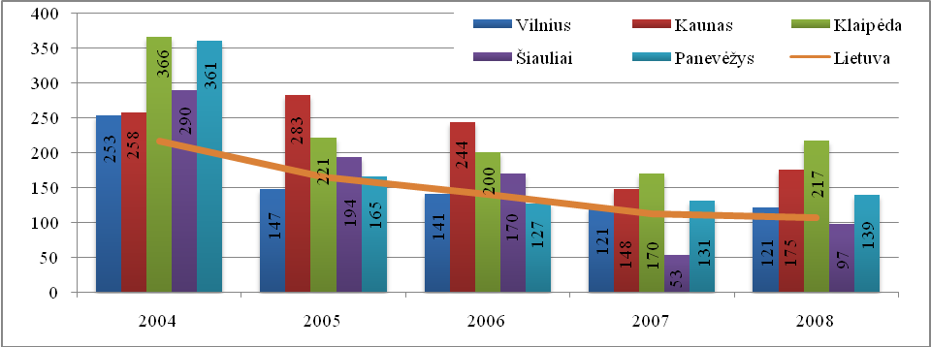
48 pav. 100 tūkst. 14-17 m. vaikų tenkančių nepilnamečių, įtariamų padarius baudžiamuosius nusižengimus, skaičius Lietuvos didžiuosiuose miestuose 2004-2008 m.

Bendras šalies nepilnamečių, įtariamų padarius baudžiamuosius nusižengimus, lygis analizuojamu laikotarpiu mažėjo, ir 2008 m. palyginus su 2004 m. buvo 50,7 proc. mažesnis. Analogiškai šis rodiklis mažėjo ir visuose didžiuosiuose miestuose, Šiauliuose ir Panevėžyje – išskirtinai didele dalimi (žr. 35 lent.).

35 lentelė. 100 tūkst. 14-17 m. vaikų tenkančių nepilnamečių, įtariamų padarius baudžiamuosius nusižengimus, Lietuvos didžiuosiuose miestuose pokytis, proc.
 | 2005 m. | 2006 m. | 2007 m. | 2008 m. | 2008 m. palyginus su 2004 m.
Vilnius | -41,9 | -4,1 | -14,2 | 0,0 | -52,2
Kaunas | 9,7 | -13,8 | -39,3 | 18,2 | -32,2
Klaipėda | -39,6 | -9,5 | -15,0 | 27,6 | -40,7
Šiauliai | -33,1 | -12,4 | -68,8 | 83,0 | -66,6
Panevėžys | -54,3 | -23,0 | 3,1 | 6,1 | -61,5

Analizuojant nepilnamečių nusikalstamumą tikslinga vertinti ne tik pačius nepilnamečius (įtariamus nusikalstamų veikų padarymu) bet ir pačių nusikalstamų veikų, kurias padarė nepilnamečiai pokyčius.
Nepilnamečių padarytų nusikaltimų skaičius kito netolygiai, tačiau matyti mažėjimo tendencija (žr. 49 pav.).
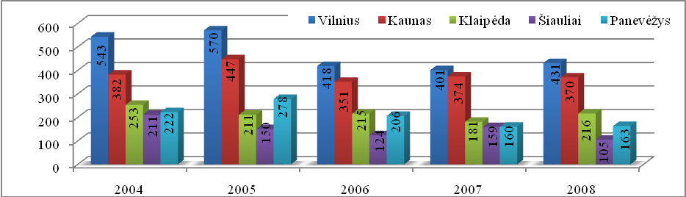
49 pav. Nepilnamečių padaryti nusikaltimai didžiuosiuose Lietuvos miestuose
Šalyje užregistruotas nepilnamečių padarytų nusikaltimų skaičius per analizuojamą laikotarpį sumažėjo 10 proc., tačiau kai kuriuose didžiuosiuose miestuose pokytis buvo žymiai didesnis, pvz. Šiauliuose užregistruotų nepilnamečių padarytų nusikaltimų skaičius sumažėjo 50 proc.( žr. 36 lent.)
36 lentelė. Nepilnamečių padarytų nusikaltimų pokytis proc.
 | 2005 m. | 2006 m. | 2007 m. | 2008 m. | 2008 m. palyginus su 2004 m.
Vilnius | 5,0 | -26,7 | -4,1 | 7,5 | -20,6
Kaunas | 17,0 | -21,5 | 6,6 | -1,1 | -3,1
Klaipėda | -16,6 | 1,9 | -15,8 | 19,3 | -14,6
Šiauliai | -28,9 | -17,3 | 28,2 | -34,0 | -50,2
Panevėžys | 25,2 | -25,9 | -22,3 | 1,9 | -26,6

Lyginant nepilnamečių padarytus nusikaltimus su ištirtais nusikaltimais, matyti kad Panevėžyje ši dalis gerokai viršija šalies ir kitų miestų rodiklius (žr. 50 pav.). Lietuvoje padaryti nepilnamečių nusikaltimai visu analizuojamu laikotarpiu sudarė apie 12-13 proc. nuo ištiriamų nusikaltimų, didžiuosiuose miestuose ši dalis kito ne taip tolygiai.
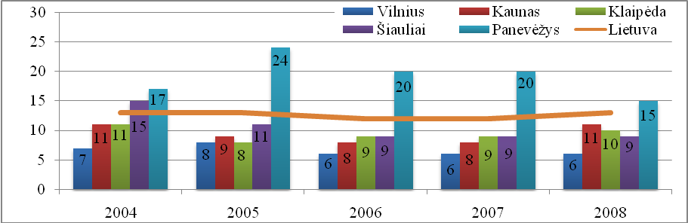

50 pav. Nepilnamečių padarytų nusikaltimų dalis, proc.
Analizuojant nepilnamečių padarytus baudžiamuosius nusižengimus, situacija kai kuriuose didžiuosiuose miestuose labai skiriasi: Vilniuje nepilnamečių padaryti baudžiamieji nusižengimai kito labai netolygiai, nors ir buvo matyti sumažėjimas, analizuojamo laikotarpio pabaigoje šis rodiklis pasiekė laikotarpio pradžioje buvusį lygį (žr. 51 pav.).

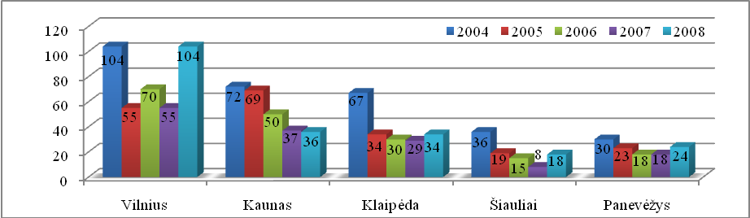

51 pav. Užregistruoti nepilnamečių padaryti baudžiamieji nusižengimai
Nepilnamečių padaryti baudžiamieji nusižengimai Lietuvoje (38,7 proc.) taip pat ir didžiuosiuose miestuose per analizuojamą laikotarpį sumažėjo, tik Vilniuje jų skaičius išliko nepakitęs (žr. 37 lent.), nors kitavertus analizuojamo laikotarpio paskutiniaisiais metais šis rodiklis gana ženkliai padidėjo (išskyrus Kaune).
37 lentelė. Nepilnamečių padarytų baudžiamųjų nusižengimų, pokytis proc.
 | 2005 m. | 2006 m. | 2007 m. | 2008 m. | 2008 m. palyginus su 2004 m.
Vilnius | -47,1 | 27,3 | -21,4 | 89,1 | 0,0
Kaunas | -4,2 | -27,5 | -26,0 | -2,7 | -50,0
Klaipėda | -49,3 | -11,8 | -3,3 | 17,2 | -49,3
Šiauliai | -47,2 | -21,1 | -46,7 | 125,0 | -50,0
Panevėžys | -23,3 | -21,7 | 0,0 | 33,3 | -20,0

Pastebima tendencija, kad nepilnamečių padarytų nusikalstamų veikų (tiek nusikaltimų tiek baudžiamųjų nusižengimų) dalis nuo ištirtų nusikalstamų veikų, didžiausia yra Panevėžyje, nagrinėjamo laikotarpio pradžioje ir Kaune bei Klaipėdoje. Šalyje nepilnamečių padaryti baudžiamieji nusižengimai, palyginti su ištirtais analizuojamu laikotarpiu nuo 2005 m. nekito ir sudarė 11 proc. (žr. 52 pav.).
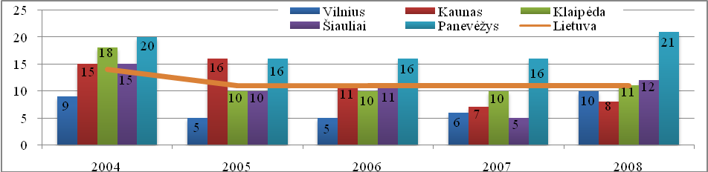
52 pav. Nepilnamečių padarytų baudžiamųjų nusižengimų dalis, proc.
Išanalizavus nepilnamečių nusikalstamumą, galima daryti išvadą, kad per penkerius analizuojamus metus nepilnamečių nusikalstamumas sumažėjo, nors paskutiniaisiais metais vėl ryškėja didėjimo tendencija. Nors nepilnamečių, įtariamų (kaltinamų) padarius nusikalstamas veikas mažėjo, jų lygis tenkantis 100 tūkst. 14-17 m. vaikų Lietuvos didžiuosiuose miestuose yra vis dar aukštas ir daug kur viršija šalyje fiksuojamą lygį. Tokia situacija matoma išanalizavus registruotus nepilnamečių nusikalstamumo rodiklius, o realiai ji yra gerokai prastesnė.

4.NUSIKALSTAMUMO PRIEŽASTYS DIDŽIUOSIUOSE LIETUVOS MIESTUOSE

Kriminologijos mokslas ne tik analizuoja nusikalstamumą kaip reiškinį, bet ir siekia paaiškinti šio reiškinio kilmę ir veikimo mechanizmą, paaiškinti, kodėl daromi nusikaltimai, išsiaiškinti priežastingumą. Priežastingumas – tai objektyviai egzistuojantis reiškinys, susidedantis iš keleto elementų, iš kurių vienas yra priežastis, o kitas – padarinys. Nusikalstamumo priežastis – tai reiškinys, tiesiogiai lemiantis, sukeliantis kitą reiškinį – priežastį. Priežasties atsiradimas lemia pasekmės atsiradimą; ir jei yra pasekmė, vadinasi, buvo ir priežastis. Sąlyga – tai reiškinys, galintis veikti priežastis; jei nėra sąlygos, priežastis gali būti blokuota. Pilnąja (absoliučiąja) priežastimi literatūroje vadinama priežasties ir sąlygos visuma. Nusikalstamumo priežastys, dar vadinamos nusikalstamumo determinantais, suprantamos kaip visuomeniniai reiškiniai, kurie sukelia nusikalstamumą, palaiko jo egzistavimą, lemia jo padidėjimą ar sumažėjimą.
Nusikalstamumas, kaip ir bet kuris kitas socialinis procesas, neegzistuoja pats savaime, nėra izoliuotas nuo visuomenės gyvenimo. Jis yra susijęs su daugybe kitų socialinių procesų, yra jų nuolat veikiamas ir pats daro poveikį šiems procesams. Kitaip sakant, nusikalstamumo būklė, struktūra ir dinamika priklauso nuo socialinių sąlygų. Suvokus šio sąlygotumo kilmę ir mechanizmą, galima ieškoti būdų ir priemonių kovai su nusikalstamumu.
Kriminologų seniai pastebėta, kad nusikalstamumas įvairiais ryšiais susijęs su visuomenės socialine, demografine, ekonomine, teisine, politine ir moraline situacija, jos raida bei pokyčiais. Esant stabiliai padėčiai šalyje, nusikalstamumo lygis taip pat stabilus. Socialinių krizių, radikalių permainų laikotarpiais nusikalstamumas paprastai didėja. Nemažą įtaką nusikalstamumui daro įvairiausi socialinio bei ekonominio pobūdžio faktoriai: gyventojų sudėtis, socialinis statusas, nedarbo lygis, vidutinės mėnesio pajamos, įvairios ekonominės krizės ir kt.
Kalbant apie nedarbo įtaką nusikalstamumui pažymėtina, kad didžiausią įtaką nusikalstamumui daro ne oficialus bedarbių lygis, o tai, kokia dalis šių asmenų nedirba savo valia bei kokia dalis nedirba dėl to, kad negali gauti darbo. Reikalas tas, kad ne kiekvienas nedirbantis ir nesimokantis asmuo nori dirbti; nusikaltimus labai dažnai daro tie asmenys, kurie darbo net nesistengia gauti. Tokie žmonės pasirenka nusikalstamą gyvenimo būdą ir iš to pragyvena (profesionalūs vagys, sukčiai ir kt.). Jiems pastovus darbas tik trukdytų užsiimti nusikalstama veikla. Antra vertus, negalima nuvertinti ir to fakto, kad nedarbas neišvengiamai susijęs su pragyvenimui būtiniausių dalykų stokojimu, todėl net ir tie asmenys, kurie bedarbiais tapo prieš savo valią, neretai neranda kitų būdų gauti pragyvenimui būtinų lėšų, kaip tik darydami nusikaltimus. Todėl nedarbas yra glaudžiai susijęs su nusikalstamumu: augant nedarbo lygiui, kaip taisyklė, auga ir nusikalstamumo lygis - čia pasitvirtina ir darbe iškelta hipotezė. Išanalizavus nedarbo lygio rodiklius matome, kad jie, kaip ir bendras nusikalstamumo lygis, mažėjo iki 2007 m., o vėliau jau matoma didėjimo tendencija (žr. 53 pav.).
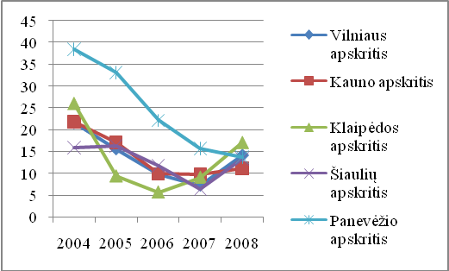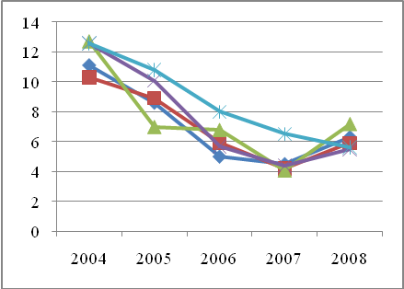
A B
53 pav. 15-24 m. asmenų (A) ir bendras (B) nedarbo lygis Lietuvos didžiuosiuose
miestuose 2004-2008 m., proc.
Nemažą įtaką nusikalstamumo lygiui turi socialinė bei turtinė diferenciacija. Kuo didesnė diferenciacija, tuo didesnė tikimybė, kad žemesnę socialinę padėtį ar mažesnes pajamas turintys asmenys jaučiasi nuskriausti. Tokia tikra ar menama skriauda skatina, iš vienos pusės, antipatiją esančių geresnėje padėtyje atžvilgiu (tai sudaro palankias emocines sąlygas smurtiniams nusikaltimams), iš kitos pusės, skatina bet kokiomis priemonėmis didinti savo socialinį prestižą (tai sudaro sąlygas įvairiems turtiniams nusikaltimams, siekiant įsigyti įvairius prestižo dalyku esančius atributus, pradedant nuo drabužių ir baigiant automobiliais). Kadangi didžiausia turtinė diferenciacija yra didžiuosiuose šalies miestuose ir jų apylinkėse, būtent čia šis faktorius labiausiai ir įtakoja nusikalstamumo lygį.
Vienas svarbiausių faktorių, lemiančių nusikalstamumo lygio skirtumus yra gyventojų susvetimėjimas, emocinis nutolimas vienas nuo kito bei nepaprastai išaugęs individualizmas (individualizmo augimą šalyje ypatingai paskatino du faktoriai: pirma, nepakantumas sovietiniam palikimui, kuris buvo siejamas su kolektyvizmo idėjos išaukštinimu ir kolektyvo primatu prieš individą, bei, antra, perėjimas prie rinkos ekonomikos santykių, kurie grindžiami asmeninės naudos siekimu). Kuo didesnis susvetimėjimas tarp tam tikro teritorijos administracinio vieneto gyventojų, tuo palankesnės sąlygos augti nusikalstamumo lygiui.
Susvetimėjimo įtaka nusikalstamumui reiškiasi keliomis kryptimis. Visų pirma, (tai yra bene svarbiausias aspektas), susvetimėjimas lemia neformalios socialinės kontrolės nebuvimą: asmuo, kuris nepriklausomas nuo aplink jį gyvenančių žmonių, nesusijęs su jais glaudžiais ryšiais, - nebijo prarasti tokių žmonių pasitikėjimo, užsitraukti jų pasmerkimą. Jam tai nesvarbu, kadangi šie žmonės "nedalyvauja" jo gyvenime, socialinio prestižo praradimas padarius nusikaltimą nesukelia rimtesnių nepatogumų.
Antra susvetimėjimo daromos įtakos kryptis siejasi su nusikaltėlio - aukos santykiais. Padaryti skriaudą "svetimam" žmogui yra daug lengviau nei "savam". Žinoma, tai liečia ne visas nusikaltimų rūšis. Viena vertus, tokie nusikaltimai kaip tyčiniai nužudymai labai dažnai padaromi iš keršto, pavydo, pavyduliavimo ar buitinių konfliktų (kivirčų) metu, tad šiuo atveju artimi santykiai ne tiek stabdo nusikaltimų darymą, kiek juos skatina. Antra vertus, dauguma tokių plačiai paplitusių turtinių nusikaltimų kaip plėšimai ir vagystės dažniausiai remiasi tuo, kad auka yra "svetima" nusikaltėliui.
Pagaliau, trečia, bendras visuomenės susvetimėjimas ir individualizmas nusikaltėliams tiek palengvina pačių nusikaltimų padarymą, tiek ir leidžia tikėtis išvengti teisinės atsakomybės (atsitiktiniai liudininkai, nesiedami savęs su auka, mano, kad jiems neverta nei kištis į pačią situaciją kuomet daromas nusikaltimas, nei suteikti teisėsaugos institucijoms informaciją apie nusikaltimus).
Susvetimėjimas būdingiausias didiesiems miestams, kur žmonės netgi savo kaimynus, gyvenančius tame pačiame name, neretai pažįsta tik iš matymo. Gerokai mažesnis susvetimėjimas yra miestuose, kuriuose gyvena 10-15 tūkstančių gyventojų (praktiškai tai rajonų centrai). Mažiausias susvetimėjimas yra kaimuose ir kaimo tipo gyvenvietėse. Žinoma, tuo atveju, jeigu kaimo vietovėje didelė migracija, susvetimėjimas gali atsirasti ir kaime.
Nusikalstamumą įtakoja ir miestų architektūra. Uždari ir apšviesti miestų gyvenamųjų kvartalų kiemai stipriai sumažina nusikaltėlių galimybes. Kiemų uždarumas šiuo atveju siejamas su aiškiu į kiemą užsukančių asmenų kontingentu: jei kiemas yra atviras, pro jį ne tik praeina daug atsitiktinių žmonių (dėl intensyvaus judėjimo kvartalo gyventojai į tokius praeivius nebekreipia dėmesio), bet ir atsiranda puikios galimybės pasprukti nusikaltėliams. Deja, architektūriniai sprendiniai mūsų šalyje dar nėra pakankamai orientuoti į maksimalaus gyventojų saugumo užtikrinimą. Kalbant apie apšviestumo problemas, reikia pastebėti, jog oficialios statistikos duomenys apie apšviestų gatvių dalį šiek tiek klaidina. Labai daug nusikaltimų padaroma neapšviestose miestų vietose, kur gatvės apšviestos 100 %, tačiau kiemai yra nepaprastai tamsūs. Tokiu būdu namo gyventojai neretai nukenčia savo pačių namų kiemuose.
Nusikalstamumą taip pat gali įtakoti ir masinių, bei kultūrinių renginių skirtumai mieste bei kaime. Kaime tokiu renginių beveik nevyksta, o masiniai renginiai, įvairios didelės šventės dažnai išprovokuoja tokius nusikaltimus kaip chuliganizmą. Šiam nusikaltimui kai jau minėta, yra būdinga tai, kad jis glaudžiai susijęs su masiniais (muzikos, sporto) renginiais. Tokie renginiai dažniausiai vyksta didžiuosiuose miestuose, į juos susirenka daug žmonių (Vilniuje į didžiuosius renginius susirenka vidutiniškai iki 25 tūkst. asmenų), ir tai sudaro sąlygas konfliktinėms situacijoms kilti. Poilsio, pramogų renginiai (tiek masiniai, tiek skirti ribotai auditorijai) dažnai yra šokiruojantys, provokuojančio pobūdžio. Jų programose atliekami veiksmai, jei nebūtų šou elementai, būtų kvalifikuojami kaip chuliganizmas. Į tokius renginius susirinkęs jaunimas dažnai kopijuoja tokį elgesį, jį nukreipia ne tik į kitus susirinkusiuosius, bet taip pat ir į visai pašalinius asmenis.
Vilniaus apskritis yra labiausiai ekonomikoje pažengusi apskritis šalyje, užima pirmą vietą šalyje pagal vienam gyventojui tenkantį BVP ir pagal vienam gyventojui tenkančias tiesiogines užsienio investicijas. Pastaraisiais metais labai aktyviai vykstantis Europos Sąjungos šalių – donorių skiriamos struktūrinės paramos ir lėšų įsisavinimas (ES struktūrinių fondų ir ES Sanglaudos fondo kompiuterizuotos informacinės valdymo ir priežiūros sistemos 2007-01-03 duomenimis pagal Lietuvos 2004-2006 m. bendrąjį programavimo dokumentą, ES skirtos paramos dalis visiems remiams projektams per trejus metus bendrai sudarė beveik 3 milijardus litų). Absoliuti dauguma pateiktų svarstymui investicinių projektų yra nukreipti į Vilniaus regiono ekonomiką, paraiškų paramai gauti struktūra rodo, kad didžioji dalis jau patvirtintų žmogiškųjų išteklių plėtros, iš jų ir socialinės atskirties mažinimo projektų bus vykdoma Vilniaus apskrityje. Be „tradicinės“ ekonomikos (t.y. apdirbamosios pramonės) infrastruktūros, apskrityje atsiranda naujos, mokslui imlią produkciją gaminančios ir dar didesnes augimo galimybes turinčios įmonės. Spartėja informacinės arba žinių ekonomikos bei visuomenės plėtra. Pakankamai geros prielaidos tolydžiam ekonomikos išsidėstymui, įgalina sparčiai Vilniuje augančius ekonominius pajėgumus ir su jais susijusį socialinį tinklą iš dalies persikelti į Vilniaus apskritį. Apskrities centro ekonomikos potencialas duoda impulsą aplinkinių teritorijų plėtrai. Valstybės institucijų lygmeniu diegiami strateginio planavimo ir programinio biudžeto sudarymo principai ateityje bus dar svarbesni tobulinant veiklos tikslingumą bei efektyvumą. Visi minėti ekonominiai veiksniai potencialiai teigiamai veikia Vilniaus apskrities gyventojų gyvenimo kokybę, pragyvenimo lygį, taip pat sudaro prielaidas geresniam apskrities policijos įstaigų finansavimui bei aprūpinimui.
Kita vertus, ekonomikos plėtra, materialinių vertybių gausėjimas ir didesnis prieinamumas, ekonominių santykių bei mokėjimų formų įvairovė – visa tai sudaro dar daugiau paskatų bei galimybių nusikalsti. Nauji globalizacijos, atvirumo ekonominiam lenktyniavimui bei pasaulio rinkų konkurencijai ir kiti panašūs iššūkiai, tenkantys sąlyginai naujiems pasaulinės ekonomikos dalyviams potencialiai kelia realią grėsmę ekonominio gerbūvio stabilumui. Ekonominės veiklos sistemų kaitos ir restruktūrizavimo laikotarpis, ardo nusistovėjusias struktūras tačiau naujos, šiuolaikišku mokslu, žiniomis ir naujosiomis technologijomis grįstos struktūros formuojasi sąlyginai vangiai.
Vilniaus apskrityje vis dar vyrauja iš anksčiau paveldėta nešiuolaikiška pramonės struktūra, tradicinio verslo įmonės; nors aukštos pridėtinės vertės pagaminti produktai apskrityje viršija šalies vidurkį ir plėtros potencialas apskrityje yra labai stiprus, gamyboje ir paslaugų sektoriuje vyrauja žemą ir vidutinę pridėtinę vertę turintys produktai. Gyventojų aprūpinimas verslo ir finansinėmis paslaugomis, tesudaro šešis procentus to, kas būdinga bendrai Europos rinkai. Akivaizdus ekonominio regioninio vystymosi netolydumas, socio-ekonominės raidos netolygumai apskrityje tarp atskirų savivaldybių.
Valstybei, jos institucijoms ateityje teks susidurti su dar sunkesnėmis problemomis siekiant palaikyti perspektyvią ekonomiką, gebėti racionaliai išdėstyti finansinius išteklius tarp konkuruojančių sričių, paskirstyti asignavimus taip, kad jie palaikytų modernios ekonomikos, visuomenės, jos institutų kūrimo spartą. Specialistams vis dažniau pažymint atsilikimą diegiant ir plėtojant ekonomikos naujoves, nedarnią mokslo ir gamybos kooperavimo sistemą, kuklius gamtos bei energetinius išteklius, palyginti žemą ir nekylantį tiesioginių užsienio investicijų lygį, atsiranda pagrįstos abejonės dėl tolesnės sėkmingos Lietuvos ir Vilniaus regiono ekonominės plėtros; vis dažniau kalbama apie ekonomikos ciklinį svyravimą, „kaitimą“ ir galimą bendrą stagnaciją, sulėtėjus kelių perspektyviausių ekonomikos sričių augimui .
Nusikalstamumui ir policijos veiklai toliau išlieka reikšmingas Kauno apskrities geografinės padėties faktorius. Kauno apskrityje pakankamai išplėtota tarptautinio susisiekimo ir logistikos infrastruktūra. Apskrityje vyksta intensyvus krovinių gabenimas, daugėja atvykstančių ir pravažiuojančių žmonių. Tai ypač susiję su Kaliningrado tranzitu ir išaugusiais tarptautinio Kauno oro uosto veiklos mastais.
Kauno apskrityje pastebimas pramonės plėtros sąstingis, mažėja įmonių veiklos apimtys, dalis įmonių nutraukia savo veiklą, bankrutuoja. Visoje šalyje sparčiai didėja gyventojų nedarbas. (Jau 2008 metų pabaigoje Šiaulių apskrityje nedarbo lygis siekė 6,3 proc. (2007 m. – vos 2 proc.), ir prognozuojama, kad jis dar didės. Nedarbo lygio didėjimas gali kelti realią nusikalstamumo augimo grėsmę tai tiesiogiai lemia kiekvienos teritorinės policijos įstaigos darbo krūvius.)
Gyventojų pragyvenimo lygiui didelę įtaką daro didėjanti infliacija, mažėjantis darbo užmokestis. Itin mažėja socialiai remtinų, nedideles pajamas gaunančių gyventojų ekonominis ir socialinis saugumas. Formuojasi neigiamas gyventojų požiūris į bankinę sistemą. Neužimtumas, alkoholizmas, narkomanija formuoja tam tikrų gyventojų grupių, ypač nepilnamečių, antisocialines nuostatas. Daugėja asmenų, linkusių pasipelnyti neteisėtais būdais. 2008 m. padidinti akcizai neišvengiamai skatina nelegalią akcizinių prekių apyvartą. Tokia susidariusi nepalanki ekonominė situacija šalyje tiesiogiai daro įtaką nusikalstamumo didėjimui ir kartu nėra palanki policijos darbo apimčių mažinimui.
Kaip jau minėta, ekonomiškai išsivysčiusioje Vilniaus apskrityje ir ypač sostinėje telkiama nauja veikla, taip pat kuriamos įvairesnės socialinės ir kitos paslaugos, tvirtėja jų infrastruktūra. Esanti ekonominio potencialo sankaupa bei gyventojų materialinis apsirūpinimas sudaro prielaidas ir teikia rezervą ir tolesnėms teigiamoms tendencijoms šiose srityse.
Tačiau globalizacijos procesai lemia tarptautinį kai kurių nusikalstamų veikų pobūdį ir šių veikų padaugėjimą. Ateityje Vilniaus apskrityje ir ypač sostinėje gali pradėti aktyvesnę veiklą užsienio nusikalstamų grupuočių atstovai, į savo veiklą įtraukdami linkusius nusikalsti vietos gyventojus. Tam prielaidas ir toliau sudaro nemažėjanti kai kurių visuomenės grupių ir sluoksnių socialinė atskirtis. Socialinis mobilumas ir toliau gali didėti - negalintys prisitaikyti esamoms rinkos sąlygoms asmenys dažniau keičia gyvenamąją vietą, išvyksta į užsienį, todėl silpnėja su gyvenamąja vieta, kaimynyste ir šeima susiję socialiniai ryšiai.
Klaipėda - patrauklus verslui ir investicijoms didmiestis, kurio išskirtinis požymis - jūrų uostas. Šios savybės sąlygoja, kad į miestą gyventi atvyksta ne tik kvalifikuoti specialistai bet ir nekvalifikuoti, pigios darbo jėgos trūkumo pritraukti asmenys. Miestą bei jo apylinkes dažnai gyvenamąja vieta pasirenka ir iš įkalinimo įstaigų grįžę asmenys. Šalyje augant nedarbo lygiui tokie asmenys dažniau praranda darbą, tampa priklausomi nuo alkoholio, narkotikų bei savo ruožtu daro nusikalstamas veikas bei kitus teisės pažeidimus.
Klaipėdos apskrities vyriausiojo policijos komisariato 2009 m. veiklos plane nurodoma, kad nedarbas gali išaugti iki 10 proc., o augantis nedarbas ir toliau sudarys palankias sąlygas nusikalstamumo augimui. Siekiant užtikrinti viešąją tvarką bei gyventojų saugumą, gali prireikti didinti veiklos apimtis, tai savo ruožtu padidins ir policijos pajėgų poreikį. Tačiau dėl nepakankamo finansavimo nebus įmanoma užpildyti esamų laisvų pareigybių, o atsižvelgiant į neigiamas biudžeto surinkimo prognozes, šias pareigybes gali tekti visai panaikinti, todėl nesant papildomų pajėgų, gali prireikti koreguoti darbuotojų darbo grafikus, augs ir taip nemaži policijos tyrėjų darbo krūviai, reikės dirbti viršvalandžius. Tai savo ruožtu gali skatinti pareigūnų nepasitenkinimą bei vidinę įtampą padaliniuose, ypač dėl to, kad dėl riboto finansavimo sumažės galimybės pilnai apmokėti už viršvalandinį darbą.
Jau daug metų išlieka aktualus laisvų policijos pareigybių komplektavimo klausimas, kadangi trūkstant lėšų jų komplektavimas kartas nuo karto stabdomas. Nepaisant išaugusio nedarbo, dalis pareigūnų, ypač tų, kuriems yra suėjęs pensijinis amžius, gali pasitraukti iš tarnybos, o tai gali skaudžiai atsiliepti darbo kokybei ir rezultatams.
Pagal Lietuvos policijos generalinio komisaro 2008 m. kovo 18 d. įsakymu Nr. 5-V-136 patvirtintą Pareigybių skaičiaus teritorinėse policijos įstaigose nustatymo metodiką, nuo spalio 1 d. struktūriniuose apskrities policijos komisariatuose buvo panaikinta dalis administracijos darbuotojų etatų. Klaipėdos Vyriausiajame policijos komisariate perėmus administravimo funkcijas, administravimo padaliniuose įsteigti nauji etatai. Atleisti darbuotojai po reformos, nesutikę eiti naujai siūlomų pareigų. Dėl specialistų trūkumo stringa nusikalstamų veikų tyrimas, ypač tų, kuriose reikalingos specifinės (ekonominės, buhalterinės apskaitos) žinios. Ypač tai aktualu struktūriniuose apskrities policijos komisariatuose. Dėl pareigūnų trūkumo, viešosios policijos padaliniai ne visada gali, į aptarnaujamas teritorijas išleisti reikalingą viešajai tvarkai palaikyti policijos ekipažų skaičių. Trūksta apylinkės inspektorių, jie dėl papildomų funkcijų gausos, ne visada gali vykdyti tiesiogines funkcijas - užsiimti prevencine veikla, dėl transporto priemonių trūkumo jų veikla nepakankamai efektyvi. Nepakankamas policijos finansavimas taip pat neigiamai veikia pareigūnų motyvaciją. Už gerus darbo rezultatus pareigūnai skatinami dažniausiai tik moralinėmis skatinimo priemonėmis – padėkos raštais, rečiau – vertingomis dovanomis, pasižymėjimo ženklais.
Į Lietuvą (pirmiausiai - Vilniaus regioną, kitus didžiuosius miestus) pastoviam gyvenimui atvyksta (imigruoja) vis daugiau užsienio šalių piliečių, todėl artimiausioje ateityje policija gali susidurti su veiklos daugiakultūrinėje aplinkoje problemomis. Šeimos santykių sferoje, ištuokų skaičius Lietuvoje nuolat yra gana didelis, nerodo jokių mažėjimo tendencijų ir lenkia didžiausių ES valstybių vidurkį. Nuo 1995 m. daugėja nedarnių, asocialių šeimų. Gimstamumas nuolat mažėja, ir, esant teigiamiems mirtingumo skaičiaus pokyčiams, visuomenė sensta. Moksliniai tyrimai rodo, kad per artimiausią dešimtmetį Lietuvoje dvigubai padaugės pensijinio amžiaus žmonių, priskirtinų socialiai nesaugioms visuomeninėms grupėms. Socialinės paramos sistema neskatina pačių šeimų ekonominio savarankiškumo, artimiausioje ateityje ji liks grįsta daugiau socialinėmis išmokomis. Silpnai kinta (mažėja nepakankamai sparčiai) skurdo lygio indeksas. Silpnai auga vartojimo išlaidos; atsižvelgiant į Vilniaus apskrities gyventojų finansinio įsiskolinimo mastus, tarptautines paskolų bako maržos augimą ir didėjančią infliaciją bei link ES vidurkio augantį kainų lygį, vartojimo išlaidos ateityje negali didėti. Tokiu būdu kyla didesnis pavojus rinktis nusikalstamą, „lengvesnį“ materialinių vertybių įsigijimo kelią. Aktualia problema numatomoje ateityje liks švietimo prieinamumas. Nors ir gerėjanti, studijų kokybė nėra aukščiausio lygmens, nes joms skiriama nepakankamai lėšų. Gali būti, kad didėjant Lietuvos tarptautinei integracijai Lietuvos aukštojo mokslo įstaigos neišlaikys tarptautinės konkurencijos. Išvykusi studijuoti svetur perspektyviausia visuomenės dalis gali savo tolesnę karjerą visam laikui susieti su studijų šalimi. Ir toliau neišvengiamai bus susiduriama su pereinamajam visuomeninio vystymosi laikotarpiui būdinga vertybių kaita, vertybinių orientacijų krize bei netapatumu, vilčių ir praktinių galimybių pasiekti gerovės neatitikimu, kartais sąlygojančiu socialinę atskirtį, dvasinę frustraciją ir socialiai nepriimtiną elgseną.
Darbo rinka nėra pakankamai imli ieškantiesiems darbo ir nuskriaustiems bei neveikliems, apskritai socialiai atskirtiems žmonėms. Nors ir mažėjant nedarbui, dalis gyventojų negali atitikti pasikeitusių darbo rinkos reikalavimų, priversti rinktis jų išsilavinimui ir profesinei patirčiai neprilygstantį, žemesnį už potencialias galimybes užimtumą, nes profesinio perorientavimo, perkvalifikavimo ir mokymosi visą gyvenimą sistemos yra palyginti naujos ir kol kas tikrai neveiksmingos. Nėra prielaidų teikti, kad įžvelgiamoje ateityje ši problema taps mažiau žalinga - daugėja ilgalaikių bedarbių, t.y. ieškančių darbo vienerius metus ir ilgiau. Darbo patrauklumą mažina sąlyginai nedideli darbuotojų (ypač neišsilavinusių ir nekvalifikuotų) darbo atlyginimai. Vilniaus apskrityje nėra ir veiksmingos sergančių priklausomybės ligomis, atlikusių bausmę asmenų integracijos ar resocializacijos sistemos arba ši sistema yra fragmentiška. Šiuo metu nėra prieinamos informacijos, liudijančios apie rengiamus pozityvius pokyčius šioje srityje.
Siekiant kovoti su nusikalstamumu kaip su reiškiniu, svarbu išsiaiškinti ne pavienių reiškinio elementų (atskirų nusikaltimų), bet paties reiškinio egzistavimo, didėjimo priežastis. Tai visų pirma svarbu siekiant vykdyti nusikalstamumo prevenciją.
Kaip teigia A. Kiškis Siekiant mažinti socialinę įtampą, skatinančią nusikalstamumą ir vidinį nestabilumą, reikia mažinti socialinę atskirtį ne tik teikiant materialinę paramą nepasiturintiems gyventojams, bet ir šviečiant gyventojus verslo galimybių klausimais, asmeninių finansų tvarkymo klausimais, skleidžiant sėkmės pavyzdžius per žiniasklaidą bei kitais būdais.
Būtina didinti visuomenės nepakantumą netinkamam, nusikalstamam elgesiui, jos supratimą, kad toks elgesys progresuoja, kai socialinė aplinka pasyviai jį toleruoja. Kiekvienas žmogus turi suprasti, kad susiklosčius tam tikroms aplinkybėms jis pagal galimybes turi pasielgti pilietiškai, nors ir patirdamas nepatogumus pasipriešinti netinkamam elgesiui ar kitaip prisidėti prie savo aplinkos saugumo. Kiekvieno iš mūsų reakcija atitinkamose situacijose sukuria arba ne nepakantumo nusikalstamam elgesiui aplinką. Gyventojų vaidmuo čia – vienas iš svarbiausių. Specialiųjų tarnybų ištekliai visada bus nepakankami. Jų pagrindinė paskirtis yra kraštutinių problemų sprendimai.

IŠVADOS

- Sostinė išlieka pačių pavojingiausiu didmiesčiu Lietuvoje. Vilniuje visu analizuojamu laikotarpiu nusikalstamumo lygis didžiausias, o ištirtų nusikalstamų veikų dalis – mažiausia. Per analizuojamą laikotarpį Vilniuje užregistruotų nusikaltimų lygis nežymiai padidėjo, o baudžiamųjų nusižengimų lygis sumažėjo apie 20 proc. Ypač aktuali problema sostinėje yra vyraujančios vagystės (kituose didžiuosiuose Lietuvos miestuose taip pat), kurios nusikaltimų struktūroje sudaro daugiau kaip 50 proc., ir visu analizuojamu laikotarpiu viršija bendrą vagysčių lygį šalyje ir kituose didžiuosiuose Lietuvos miestuose. Per 5 analizuotus metus Vilniuje išaugo sunkių ir labai sunkių nusikaltimų lygis, kai tuo tarpu mituose didžiuosiuose Lietuvos miestuose šis rodiklis sumažėjo. Būtina atkreipti dėmesį į tai, kad sostinėje aukštas nusikalstamų veikų, susijusių su disponavimu narkotinėmis medžiagomis ir jų kontrabanda, lygis – ypatingai šios rūšies baudžiamųjų nusižengimų. Vilniuje didžiausias asmenų, įtariamų (kaltinamų) padarius baudžiamuosius nusižengimus lygis. Vilniuje daugiau kaip trečdalis asmenų, įtariamų padarius nusikalstamas veikas, yra 18-24 m. amžiaus asmenys. Per analizuojamą laikotarpį Vilniuje labai padidėjo grupinių nusikalstamų veikų lygis, aktuali išlieka ir nepilnamečių nusikalstamumo problema.
- Kaune užregistruotų nusikalstamų veikų lygis taip pat viršija šalies nusikalstamumo lygį, tačiau paskutiniaisiais analizuojamo laikotarpio metais buvo mažesnis nei Vilniuje ir Klaipėdoje. Kaune išskirtinai aktuali užregistruotų viešosios tvarkos pažeidimų (baudžiamųjų nusižengimų) lygio problema – šis rodiklis keletą kartų viršija kituose didžiuosiuose miestuose fiksuojamą lygį.
- Pagal užregistruotą nusikalstamų veikų lygį, Klaipėda analizuojamo laikotarpio paskutiniaisiais metais užėmė antrą vietą. Uostamiestyje, kaip ir sostinėje, labai aukštas plėšimų lygis, kuris paskutiniaisiais analizuojamo laikotarpio metais sparčiai didėjo. Visu analizuojamu laikotarpiu Klaipėdoje užregistruotų nusikaltimų, susijusių su disponavimu narkotinėmis medžiagomis ir jų kontrabanda, lygis buvo aukščiausias.
- Šiauliuose ištirtų nusikalstamų veikų dalis analizuojamu laikotarpiu buvo pati didžiausia, o pagal nusikalstamumo lygį šis miestas analizuojamu laikotarpiu buvo ketvirtoje vietoje. Per analizuojamą laikotarpį Šiauliuose padidėjo nužudymų lygis, paskutiniais analizuojamo laikotarpio metais šis rodiklis aukštesnis buvo tik Vilniuje, taip pat šiame mieste analizuojamu laikotarpiu aukštas išžaginimų ir pasikėsinimų lygis. Šiauliuose užregistruojamas didžiausias asmenų, įtariamų (kaltinamų) padarius nusikaltimus lygis. Taip pat šiame mieste užregistruotas ir didžiausias nusikalstamų veikų, padarytų neblaivių asmenų, lygis.
- Panevėžyje užregistruotų nusikalstamų veikų lygis nuo 2007 m. yra žemiausias tarp visų didžiųjų Lietuvos miestų. Analizuojamo laikotarpio pradžioje Panevėžyje buvo užregistruotas didžiausias vagysčių iš gyvenamųjų patalpų lygis; minėtame mieste šis rodiklis nors ir mažėjo, visu analizuojamu laikotarpiu viršijo šalyje fiksuojamą lygį. Panevėžyje 2008 m. užfiksuotas didžiausias sunkių sveikatos sutrikdymų lygis, nors laikotarpio pradžioje šiame mieste jis buvo mažiausias. Panevėžyje ženkliai didesnę dalį nei kituose didžiuosiuose miestuose tarp asmenų, įtariamų padarius nusikalstamas veikas, sudarė nepilnamečiai (14-17 m.), taip pat šiame mieste didžiausia ir pradinį išsilavinimą turinčių asmenų dalis (tarp įtariamų padarius nusikalstamas veikas). Panevėžyje ypatingai aktuali pakartotinio nusikalstamumo problema – visu analizuojamu laikotarpiu pakartotinai padarytų nusikalstamų veikų lygis šiame mieste buvo didžiausias ir ženkliai viršijo šalies lygį. Šiame mieste taip pat aktuali ir nepilnamečių nusikalstamumo problema.
- Nusikalstamumas Lietuvoje ir didžiuosiuose jos miestuose per analizuojamą laikotarpį sumažėjo, tačiau mažėjo iki 2008 m., kai vėl pastebima didėjimo tendencija. Didžiuosiuose miestuose nusikalstamumo lygis viršija bendrą šalies nusikalstamumo lygį. Labiausiai paplitusios nusikaltimų rūšys kinta nežymiai, - vagystės (nusikaltimai) užimą pirmąją vietą ir sudaro apie 40-50 proc. nuo visų užregistruotų nusikaltimų, o jų ištyrimo lygis yra labai nedidelis (11-23 proc.). Sunkių ir labai sunkių nusikaltimų lygis beveik visuose didžiuosiuose miestuose taip pat viršijo šalies vidurkį. Lietuvos didžiuosiuose miestuose ypač plinta nusikalstamos veikos, susijusios su psichotropinėmis ir narkotinėmis medžiagomis. Didžiausia dalis asmenų, įtariamų padarius nusikalstamas veikas, turėjo įgiję pagrindinį arba vidurinį išsilavinimą. Nors nepilnamečių, įtariamų (kaltinamų) padarius nusikalstamas veikas mažėjo, jų lygis tenkantis 100 tūkst. 14-17 m. vaikų Lietuvos didžiuosiuose miestuose yra vis dar aukštas ir daug kur viršija šalyje fiksuojamą lygį.
7. Nusikalstamumo būklė, struktūra ir dinamika priklauso nuo daugelio socialinių sąlygų. Ypač glaudžiai su nusikalstamumu susijęs nedarbas: išanalizavus nedarbo lygio rodiklius matome, kad jie, kaip ir bendras nusikalstamumo lygis, mažėjo iki 2007 m., o vėliau jau matoma didėjimo tendencija. Pasitvirtino ir iškelta hipotezė – didėjant nedarbo lygiui, nusikalstamumas taip pat didėja. Nedarbo lygis didesnis yra jaunų asmenų, analogiškai ir nusikalstamų veikų daugiau padaro jauni asmenys-iki 25 m. Visuotinai pripažįstama, kad aukštas nedarbo lygis lemia aukštą nusikalstamumo lygį.

LITERATŪROS SĄRAŠAS

Įstatymai ir kiti teisės aktai
1. Lietuvos Respublikos baudžiamasis kodeksas// Valstybės žinios. 2000, Nr. 89-2741.
2. Lietuvos Respublikos baudžiamojo proceso kodeksas// Valstybės žinios. 2002, Nr. 37-1341.

Specialioji literatūra ir informacija internete

- Abramavičius A., Čepas A., Drakšienė A. ir kt. Baudžiamoji teisė. Bendroji dalis. – Vilnius: Eugrimas, 1998.
- Babachinaitė G. Smurtinio nusikalstamumo samprata, tendencijos ir šiuolaikiniai raiškos ypatumai Lietuvoje.//Jurisprudencija, Mokslo darbai, T 1(103), Mykolo Romerio universitetas, – Vilnius, 2008.
- Babachinaitė G., Justickis V., Kiškis A., Petkus A., Rudzkis T., Uscila R. Latentinio nusikalstamumo kriminologinio tyrimo metodikos. – Vilnius, 2005.
- Babachinaitė G., Justickis V., Pečkaitis J. S. ir kt. Nusikalstamumas Lietuvoje ir jo prognozė iki 2015 m. Monografija - Vilnius: Mykolo Romerio universitetas, 2008.
- Babachinaitė G., Kuklianskis S. Teorinės nusikalstamumo prevencijos problemos// Jurisprudencija. 2003. T. 42(34).
- Dapšys A. Kriminologinis nusikalstamumo situacijos Lietuvoje įvertinimas. Prognozės ir prevencijos galimybės// Teisės problemos.
- Dapšys A., Čepas A. Nusikalstamumas: kontrolė ir prevencijos perspektyvos (9 skyrius) // Pranešimas apie žmogaus socialinę raidą Lietuvoje. - Vilnius: Jungtinių Tautų Vystymo Programa, 1998.
- Dobryninas A., Gaidys V. Ar saugi Lietuvos visuomenė? (Lietuvos gyventojų viktimizacijos patirtis ir požiūris į baudžiamąją justiciją bei visuomenės saugumą. – Vilnius: LR Seimas, Jungtinių Tautų Vystymo Programa. 2004. Nusikalstamumo prevencijos Lietuvoje centras. http://www.nplc.lt/stat/auk/auk3.htm; prisijungimo laikas: 2008-11-10.
- Duomenys apie turtinę žalą. Nusikalstamumo prevencijos Lietuvoje centras. http://www.nplc.lt/stat/atas/ird/zala/zala.htm; prisijungimo laikas: 2008-11-10.
- Galinaitytė J., Rudzkis T. Šiuolaikinės nusikalstamumo sampratos problema // Jurisprudencija. 2005. T. 70 (62).
- Justickis V. Kriminologija. I dalis - Vilnius, 2001.
- Justickis V. Kriminologija. II dalis - Vilnius, 2004.
- Kauno apskrities vyriausiasis policijos komisariato 2009 metų veiklos planas// http://www.kaunas.policija.lt/lt/index.php?sky=144; prisijungimo laikas: 2009-10-24.
- Kiškis A. Nusikalstamumas Lietuvoje: ką pakeitė teisės reforma? // Jurisprudencija. 2006. T 3 (81).
- Kiškis A. Nusikalstamumas Lietuvoje: ką pakeitė teisės reforma?//Jurisprudencija, 2006, t.3(81).
- Kiškis A. Nusikalstamumas Lietuvoje: ko neparodo oficialioji statistika?//Jurisprudencija, 2008, t. 11(113).
- Kiškis A. Nusikalstamumo Lietuvoje 2001 metais charakteristika// Jurisprudencija, 2002, t. 29(21).
- Klaipėdos apskrities vyriausiasis policijos komisariatas. 2009 metų veiklos planas // http://www.policija.lt/klaipeda/; prisijungimo laikas: 2009-10-24.
- Korupcijos fenomenas. Lietuvos Respublikos Specialiųjų tyrimų tarnyba// http://www.stt.lt/?lang=lt&menu_id=5
- Kriminologija (ats. red. prof. J. Bluvšteinas). – V., Pradai, 1994.
- Kriminologija. Ats. red. J. Bluvšteinas. Vilnius, Pradai, 1994.
- Kriminologija. Ats. red. J. Bluvšteinas. Vilnius: Pradai, 1994.
- Lemachenas Ch., Macaitis J. Rusų – lietuvių kalbų žodynas. Vilnius, 2003.
- Lietuvos Respublikos baudžiamasis kodeksas//Valstybės žinios. 2000, Nr. 89-2741.
- Lietuvos Respublikos baudžiamojo proceso kodeksas// Valstybės žinios. 2002, Nr. 37-1341.
- Namų advokatas (sud. J. Prapiestis). – V., TIC, 2002.
- Nusikalstamumo prevencijos Lietuvoje centras. Užregistruotos nusikalstamos veikos// http://www.nplc.lt/stat/nus/nus1.htm; prisijungimo laikas: 2009-10-24.
- Nusikalstamumo prevencijos Lietuvoje centras./http://www.nplc.lt/stat/stat.htm
- Nusikalstamumo prevencijos Lietuvoje centras// Kriminogeninės situacijos Panevėžio mieste, rajone ir Lietuvoje lyginamojo tyrimo rezultatai, išvados ir pasiūlymai dėl nusikalstamumo prevencijos bei kontrolės priemonių- III. Priedas: Nusikalstamumo Lietuvoje teritoriniai skirtumai, 2000// http://www.nplc.lt/lit/Panevezys200011/pan_g.htm; prisijungimo laikas: 2009-10-24.
- Nusikalstamumo prevencijos Lietuvoje centras// Kriminogeninės situacijos Panevėžio mieste, rajone ir Lietuvoje lyginamojo tyrimo rezultatai, išvados ir pasiūlymai dėl nusikalstamumo prevencijos bei kontrolės priemonių- V. Priedas: Nusikalstamumo tendencijos ir jo prevencijos perspektyvos Lietuvoje// http://www.nplc.lt/lit/Panevezys200011/pan_g.htm prisijungimo laikas: 2009-10-24.
- Panevėžio apskrities vyriausiasis policijos komisariatas. 2009 metų veiklos planas // http://panevezys.policija.lt/images/stories/file/Veikla-09.doc; prisijungimo laikas: 2009-10-24.
- Piesliakas V. Lietuvos baudžiamoji teisė. Vilnius: Justitia, 2006.
- Rudzkienė V. Lietuvos kriminalinių ir socialinių-ekonominių rodiklių ryšių analizė// Jurisprudencija. 2002. T. 26(18). P. 99-106.
- Rudzkienė V. Statistinės technologijos teisėje ir valdyme. Praktiniai darbai. – Vilnius, 2003.
- Sakalauskas G. Vaikų ir jaunimo nusikalstamumas//Pranešimas apie žmogaus socialinę raidą Lietuvoje 2001. – Vilnius: Jungtinių Tautų Vystymo Programa, 2001.
- Sakalauskas G., Gečėnaitė S., Jatkevičius A., Michailovič I. Vaikų ir jaunimo baudžiamoji atsakomybė: užsienio šalių patirtis. Vokietija, Austrija, Olandija, Lenkija, Estija, Rusija. – Vilnius: Justitia, 2001.
- Saulius Starkus, Rokas Uscila. Chuliganizmo raidos 1999-2000 metais prognozavimas// Jurisprudencija, 1999, t. 12(4).
- Statistikos departamentas prie LRV. Rodiklių duomenų bazė - gyventojai ir socialinė statistika: nusikalstamumas ir baudžiamoji teisena, 2004-2008 m. duomenys// http://db1.stat.gov.lt/statbank/default.asp?w=1440; prisijungimo laikas: 2009-08-12.
- Statistikos departamentas prie LRV. Rodiklių duomenų bazė: 15-24 m. asmenų nedarbo lygis//http://db1.stat.gov.lt/statbank/default.asp?w=1440; prisijungimo laikas: 2009-08-12.
- Statistikos departamentas prie LRV. Rodiklių duomenų bazė: Asmenys, įtariami (kaltinami) padarę nusikalstamas veikas // http://db1.stat.gov.lt/statbank/default.asp?w=1440; prisijungimo laikas: 2009-08-12.
- Statistikos departamentas prie LRV. Rodiklių duomenų bazė: asmenų padarytos nusikalstamos veikos palyginti su ištirtomis nusikalstamomis veikomis// http://db1.stat.gov.lt/statbank/default.asp?w=1440; prisijungimo laikas: 2009-08-12.
- Statistikos departamentas prie LRV. Rodiklių duomenų bazė: Darbo jėga, užimtumas ir nedarbas//http://db1.stat.gov.lt/statbank/default.asp?w=1440; prisijungimo laikas: 2009-08-12.
- Statistikos departamentas prie LRV. Rodiklių duomenų bazė: Ištirtos nusikalstamos veikos //http://db1.stat.gov.lt/statbank/default.asp?w=1440; prisijungimo laikas: 2009-08-12.
- Statistikos departamentas prie LRV. Rodiklių duomenų bazė: Nepilnamečių padarytos nusikalstamos veikos//http://db1.stat.gov.lt/statbank/default.asp?w=1440; prisijungimo laikas: 2009-08-12.
- Statistikos departamentas prie LRV. Rodiklių duomenų bazė: Nepilnamečiai, įtariami (kaltinami) padarę nusikalstamas veikas// http://db1.stat.gov.lt/statbank/default.asp?w=1440; prisijungimo laikas: 2009-08-12.
- Statistikos departamentas prie LRV. Rodiklių duomenų bazė: Nusikalstamos veikos susijusios su disponavimu narkotinėmis medžiagomis ir jų kontrabanda (nusikaltimai)// http://db1.stat.gov.lt/statbank/default.asp?w=1440; prisijungimo laikas: 2009-08-12.
- Statistikos departamentas prie LRV. Rodiklių duomenų bazė: Užregistruotos nusikalstamos veikos . http://db1.stat.gov.lt/statbank/default.asp?w=1440; prisijungimo laikas: 2009-08-12.
- Šiaulių apskrities vyriausiasis policijos komisariatas. 2009 metų veiklos planas // http://siauliuvpk.policija.lt/dokumentai/siaul_aps_2009_veiklos_planas.doc; prisijungimo laikas: 2009-10-24.
- Vilniaus apskrities policijos įstaigos 2008 metų veiklos ataskaita// http://www.vilnius.policija.lt/index.php?lang=1&sid=285&tid=2857; prisijungimo laikas: 2009-10-24.
- Vilniaus apskrities vyriausiasis policijos komisariatas. 2009 metų veiklos planas // http://www.vilnius.policija.lt/?lang=1&sid=284; prisijungimo laikas: 2009-10-24.
- Антониян Ю. М. Криминология. Избранные лекции. Москваб Логос, 2004 г.
- Блувштеин Ю. Д., Добрынин А. В. Основания криминологии. Опыт логико – философского иследования. – Минск, Университетское, 1990.

Grunulaitė L. Nusikalstamumas didžiuosiuose Lietuvos miestuose: lyginamoji analizė/Teisės ir valdymo magistro baigiamasis darbas. Vadovas prof. dr. G. Babachinaitė. – Vilnius: Mykolo Romerio universitetas, Teisės fakultetas, 2009.- 78 p.

ANOTACIJA

Magistro baigiamajame darbe, analizuojant įvairius registruoto nusikalstamumo rodiklius, įvertinta didžiųjų Lietuvos miestų nusikalstamumo padėtis. Darbe aptarta nusikalstamumo samprata, teritorinių nusikalstamumo tyrimų aktualumas. Antroji darbo dalis skirta nusikalstamumo paplitimo Lietuvos didžiuosiuose miestuose analizei, nagrinėjamos pagrindinės nusikalstamos veikos. Trečiojoje darbo dalyje analizuojami asmenys, padarę nusikalstamas veikas. Magistro baigiamojo darbo paskutiniojoje dalyje apžvelgiamas nusikalstamumo priežastingumas bei socialinių reiškinių įtaka nusikalstamumui.
Pagrindiniai žodžiai: didieji Lietuvos miestai, nusikalstamumas, nusikalstamos veikos, baudžiamieji nusižengimai, nusikalstamumo rodikliai, asmenys padarę nusikalstamas veikas.

Grunulaitė L. Criminality in large Lithuanian urban centres: comparative analysis/ Master’s thesis in low and management. Supervisor prof. dr. G. Babachinaitė – Vilnius: Mykolas Romeris University, Faculty of Law, 2009.-78 p.

ANNOTATION

Registered criminality indicators are described in master’s thesis and the situation of criminality in large Lithuanian urban centres are evaluated. Criminality conception and the relevance of theoretical researches about criminality are discussed in this work. Second part of the work analyses the distribution of criminality in large Lithuanian urban centres and basic criminal acts. In the third part of the work people that made criminal acts are analyzed. And in the last part of this work causality of criminality and the influence of social phenomenon to criminality are reviewed.
Keywords: large Lithuanian urban centres, criminality, criminal acts, misdemeanours, crminality indicators, people that made criminal acts.

Grunulaitė L. Nusikalstamumas didžiuosiuose Lietuvos miestuose: lyginamoji analizė/Teisės ir valdymo magistro baigiamasis darbas. Vadovas prof. dr. G. Babachinaitė. – Vilnius: Mykolo Romerio universitetas, Teisės fakultetas, 2009.- 78 p.

SANTRAUKA

Dažniausiai analizuojami bendri šalies registruoto nusikalstamumo rodikliai. Tuo tarpu, išsamesnių ir susistemintų tyrimų Lietuvos didžiuosiuose miestuose nagrinėjama tematika nėra daug, ypač trūksta didžiųjų miestų nusikalstamumo rodiklių analizių po naujojo Baudžiamojo kodekso įsigaliojimo (2003 m. gegužės 1d.), kai buvo pakeistas nusikalstamumo apskaitos rodiklių turinys ir dabartiniai nusikalstamumo rodikliai negali būti ano meto rodiklių tąsa. Todėl darbe analizuojami registruoto nusikalstamumo 2004-2008 m. rodikliai. Kriminologinių problemų nagrinėjimas – visuomet aktualus dalykas, kad ir kokia būtų nusikalstamumo tendencijų raida, t.y. didėtų jis ar mažėtų. Tik nuosekliai nagrinėjant ir sprendžiant kriminologines problemas bus galima tikėtis tinkamai spręsti nusikalstamumo problemas, taikyti atitinkamas prevencijos priemones.
Darbo tikslas – remiantis įvairių statistinių nusikalstamumo rodiklių pagalba įvertinti ir palyginti didžiųjų Lietuvos miestų nusikalstamumo padėtį.
Pirmojoje darbo dalyje nagrinėjama nusikalstamumo samprata ir teritorinių nusikalstamumo tyrimų aktualumas.
Antroji darbo dalis skirta nusikalstamumo paplitimo Lietuvos didžiuosiuose miestuose analizei. Nagrinėjama bendra nusikalstamumo būklė ir dinamika, atskleidžiama nusikalstamumo struktūra, analizuojamos pagrindinės nusikalstamos veikos, tokios kaip vagystės, plėšimai, sunkūs ir labai sunkūs nusikaltimai, nužudymai, išžaginimai, sunkūs sveikatos sutrikdymai. Aptariami ir tokie baudžiamieji nusižengimai, kaip viešosios tvarkos pažeidimai, nusikalstamos veikos susijusios su disponavimu narkotinėmis medžiagomis.
Trečiojoje darbo dalyje analizuojami asmenys, padarę nusikalstamas veikas (lytis, išsilavinimas, amžius), taip pat išskiriamos asmenų padarytos nusikalstamos veikos, tokios kaip grupinės, padarytos neblaivių ir pakartotinai nusikaltusių asmenų.
Paskutiniojoje darbo dalyje apžvelgiamas nusikalstamumo priežastingumas, socialinių reiškinių įtaka nusikalstamumui, nusikalstamumo ir nedarbo lygio sąsajos.
Darbas užbaigiamas apibendrintomis išvadomis.
Pagrindiniai žodžiai: didieji Lietuvos miestai, nusikalstamumas, nusikalstamos veikos, baudžiamieji nusižengimai, nusikalstamumo rodikliai, asmenys padarę nusikalstamas veikas.

Grunulaitė L. Criminality in large Lithuanian urban centres: comparative analysis/ Master’s thesis in low and management. Supervisor prof. dr. G. Babachinaitė – Vilnius: Mykolas Romeris University, Faculty of Law, 2009.-78 p.

SUMMARY

Most often common registered criminality indicators are analyzed. Whereas there are only few comprehensive researches about the analyzed topic and especialy there is a lack of analysis of criminality indicators after the new Criminal Code became effective (1st of may, 2003) (content of indicators of criminality records have changed). Therefore registered criminality indicators of the year of 2004 – 2008 are analyzed.
Analysis of criminological problems always is a relevant point regadless of development of criminality tendencies. Only if we coherently examine and solve criminological problems we could expect to solve criminality problems properly and employ appropriate preventive means.
The aim of the work – to evaluate and compare the criminality situation in large Lithuanian urban centres on a basis of various statistical indicators of criminality.
In the first part of the work criminality conception and the relevance of theoretical researches about criminality are discussed.
Second part of the work analyses the distribution of criminality in larg Lithuanian urban centres. General criminality situation and dynamics are analyzed, criminality structure is revealed and the main criminal acts (like stealing, robbery, felonies, murders, rapes, health disturbance) are analyzed. Also misdemeanours like breaking the peace and criminal acts related to disposing narcotics are discused.
In the third part of the work people that made criminal acts are analyzed (sex, education, age). Also criminal acts of drunk people and people that repeatedly commited a crime are distinguished.
In the last part of this work causality of criminality, the influence of social phenomenon to criminality, a connection between criminality and unemployement level are reviewed.
In the end of the work conclusions are made.
Keywords: large Lithuanian urban centres, criminality, criminal acts, misdemeanours, crminality indicators, people that made criminal acts.

- PRIEDAS
Užregistruotų nusikalstamų veikų pokytis (absol. sk.)
 | 2005 m. | 2006 m. | 2007 m. | 2008 m. | 2008 m. lyginant su 2004 m.
Lietuva | -3604 | -7660 | -8414 | 4319 | -15359
Vilnius | 377 | -859 | -2466 | 2660 | -288
Kaunas | 2080 | -1654 | -1684 | -150 | -1408
Klaipėda | -168 | -793 | 61 | -120 | -1020
Šiauliai | -225 | -443 | -23 | -157 | -848
Panevėžys | -537 | -338 | -390 | 52 | -1213

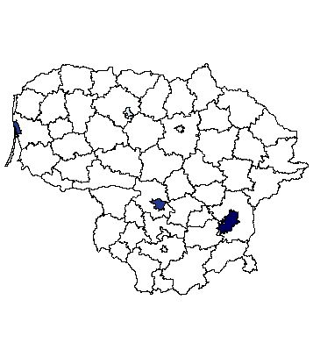
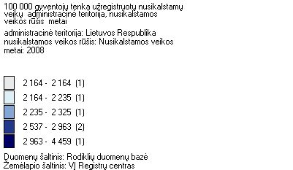
- PRIEDAS
Didžiuosiuose Lietuvos miestuose užregistruotų nusikalstamų veikų lygis 2008 m.

- PRIEDAS
Užregistruotų nusikalstamų veikų lygio pokytis (proc.)
 | 2005 m. | 2006 m. | 2007 m. | 2008 m. | 2008 m. lyginant su 2004 m.
Lietuva | -3,24 | -7,98 | -9,75 | 6,41 | -14,49
Vilnius | 1,43 | -3,49 | -10,18 | 11,61 | -1,87
Kaunas | 21,42 | -12,55 | -14,99 | -0,82 | -10,48
Klaipėda | -1,84 | -11,90 | 1,83 | -1,50 | -13,26
Šiauliai | -5,33 | -12,30 | 0,04 | -4,45 | -20,63
Panevėžys | -13,83 | -10,16 | -13,37 | 3,05 | -30,88

- PRIEDAS
Užregistruotų nusikalstamų veikų lygio pokytis (absol. sk.)
 | 2005 m. | 2006 m. | 2007 m. | 2008 m. | 2008 m. palyginus su 2004 m.
Lietuva | -88 | -210 | -236 | 140 | -394
Vilnius | 65 | -161 | -453 | 464 | -85
Kaunas | 607 | -432 | -451 | -21 | -297
Klaipėda | -63 | -399 | 54 | -45 | -453
Šiauliai | -150 | -328 | 1 | -104 | -581
Panevėžys | -433 | -274 | -324 | 64 | -967

- PRIEDAS
Užregistruotos ir ištirtos nusikalstamos veikos
 | 2004 m. |  | 2005 m. |  | 2006 m. |  | 2007 m. |  | 2008 m.
 | 1* | 2** | 1 | 2 | 1 | 2 | 1 | 2 | 1 | 2
Lietuva | 93419 | 38335 | 89815 | 37596 | 82155 | 36244 | 73741 | 32828 | 78060 | 34143
Vilnius | 25124 | 8633 | 25501 | 8371 | 24642 | 8727 | 22176 | 7550 | 24836 | 8147
Kaunas | 10387 | 4011 | 12467 | 5416 | 10813 | 4571 | 9129 | 4500 | 8979 | 3971
Klaipėda | 6473 | 2636 | 6305 | 2830 | 5512 | 2641 | 5573 | 2413 | 5453 | 2411
Šiauliai | 3678 | 1605 | 3453 | 1571 | 3010 | 1482 | 2987 | 1625 | 2830 | 1338
Panevėžys | 3661 | 1458 | 3124 | 1283 | 2786 | 1146 | 2396 | 1098 | 2448 | 1182
* Užregistruota
** Ištirta
- PRIEDAS
Ištirtų nusikalstamų veikų pokytis (absol. sk.)
 | 2005 m. | 2006 m. | 2007 m. | 2008 m. | 2008 m. lyginant su 2004 m.
Lietuva | -739 | -1352 | -3416 | 1315 | -4192
Vilnius | -262 | 356 | -1177 | 597 | -486
Kaunas | 1405 | -845 | -71 | -529 | -40
Klaipėda | 194 | -189 | -228 | -2 | -225
Šiauliai | -34 | -89 | 143 | -287 | -267
Panevėžys | -175 | -137 | -48 | 84 | -276

- PRIEDAS
Užregistruotų nusikaltimų pokytis (absol. sk.)
 | 2005 m. | 2006 m. | 2007 m. | 2008 m. | 2008 m. lyginant su 2004 m.
Lietuva | -2062 | -6600 | -7484 | 3982 | -12164
Vilnius | 581 | -775 | -1815 | 2277 | 268
Kaunas | 2108 | -1637 | -1733 | -65 | -1327
Klaipėda | -77 | -640 | 86 | -108 | -739
Šiauliai | -138 | -332 | -61 | -162 | -693
Panevėžys | -481 | -291 | -360 | 18 | -1114

8 PRIEDAS
Užregistruotų baudžiamųjų nusižengimų pokytis (absol. sk.)
 | 2005 m. | 2006 m. | 2007 m. | 2008 m. | 2008 m. lyginant su 2004 m.
Lietuva | -1542 | -1060 | -930 | 337 | -3195
Vilnius | -204 | -84 | -651 | 383 | -556
Kaunas | -28 | -17 | 49 | -85 | -81
Klaipėda | -91 | -153 | -25 | -12 | -281
Šiauliai | -87 | -111 | 38 | 5 | -155
Panevėžys | -56 | -47 | -30 | 34 | -99

9 PRIEDAS
Užregistruotų nusikaltimų lygio pokytis (absol. sk.)
 | 2005 m. | 2006 m. | 2007 m. | 2008 m. | 2008 m. lyginant su 2004 m.
Lietuva | -45 | -180 | -210 | 129 | -306
Vilnius | 102 | -145 | -335 | 397 | 19
Kaunas | 612 | -428 | -466 | 1 | -281
Klaipėda | -18 | -319 | 66 | -40 | -311
Šiauliai | -86 | -243 | -31 | -109 | -469
Panevėžys | -387 | -235 | -299 | 33 | -888

10 PRIEDAS
Užregistruotų baudžiamųjų nusižengimų lygio pokytis (absol. sk.)
 | 2005 m. | 2006 m. | 2007 m. | 2008 m. | 2008 m. lyginant su 2004 m.
Lietuva | -43 | -30 | -27 | 11 | -89
Vilnius | -37 | -16 | -118 | 68 | -103
Kaunas | -6 | -3 | 15 | -22 | -16
Klaipėda | -45 | -80 | -12 | -5 | -142
Šiauliai | -65 | -85 | 32 | 5 | -113
Panevėžys | -45 | -40 | -25 | 31 | -79

11 PRIEDAS
Ištirti nusikaltimai (absol. sk.)
 | 2004 m. | 2005 m. | 2006 m. | 2007 m. | 2008 m.
Lietuva | 33 570 | 33 565 | 32 248 | 29 256 | 30 512
Vilnius | 7 418 | 7 267 | 7 451 | 6 605 | 7 061
Kaunas | 3 534 | 4 987 | 4 136 | 3 979 | 3 521
Klaipėda | 2 273 | 2 485 | 2 335 | 2 115 | 2 106
Šiauliai | 1 370 | 1 377 | 1 347 | 1 477 | 1 191
Panevėžys | 1 311 | 1 139 | 1 032 | 983 | 1 067

12 PRIEDAS
Ištirti baudžiamieji nusižengimai (absol. sk.)

 | 2004 m. | 2005 m. | 2006 m. | 2007 m. | 2008 m.
Lietuva | 4 765 | 4 031 | 3 996 | 3 572 | 3 631
Vilnius | 1 215 | 1 104 | 1 276 | 945 | 1 086
Kaunas | 477 | 429 | 435 | 521 | 450
Klaipėda | 363 | 345 | 306 | 298 | 305
Šiauliai | 235 | 194 | 135 | 148 | 147
Panevėžys | 147 | 144 | 114 | 115 | 115

13 PRIEDAS
Ištirtų nusikaltimų pokytis (absol. sk.)
 | 2005 m. | 2006 m. | 2007 m. | 2008 m. | 2008 m. lyginant su 2004 m.
Lietuva | -5 | -1317 | -2992 | 1256 | -3058
Vilnius | -151 | 184 | -846 | 456 | -357
Kaunas | 1453 | -851 | -157 | -458 | -13
Klaipėda | 212 | -150 | -220 | -9 | -167
Šiauliai | 7 | -30 | 130 | -286 | -179
Panevėžys | -172 | -107 | -49 | 84 | -244

14 PRIEDAS
Ištirtų baudžiamųjų nusižengimų pokytis (absol. sk.)
 | 2005 m. | 2006 m. | 2007 m. | 2008 m. | 2008 m. lyginant su 2004 m.
Lietuva | -734 | -35 | -424 | 59 | -1134
Vilnius | -111 | 172 | -331 | 141 | -129
Kaunas | -48 | 6 | 86 | -71 | -27
Klaipėda | -18 | -39 | -8 | 7 | -58
Šiauliai | -41 | -59 | 13 | -1 | -88
Panevėžys | -3 | -30 | 1 | 0 | -32

15 PRIEDAS
Ištirtų nusikaltimų pokytis (proc.)
 | 2005 m. | 2006 m. | 2007 m. | 2008 m. | 2008 m. lyginant su 2004 m.
Lietuva | -0,01 | -3,92 | -9,28 | 4,29 | -9,11
Vilnius | -2,04 | 2,53 | -11,35 | 6,90 | -4,81
Kaunas | 41,11 | -17,06 | -3,80 | -11,51 | -0,37
Klaipėda | 9,33 | -6,04 | -9,42 | -0,43 | -7,35
Šiauliai | 0,51 | -2,18 | 9,65 | -19,36 | -13,07
Panevėžys | -13,12 | -9,39 | -4,75 | 8,55 | -18,61

16 PRIEDAS
Ištirtų baudžiamųjų nusižengimų pokytis (proc.)
 | 2005 m. | 2006 m. | 2007 m. | 2008 m. | 2008 m. lyginant su 2004 m.
Lietuva | -15,40 | -0,87 | -10,61 | 1,65 | -23,80
Vilnius | -9,14 | 15,58 | -25,94 | 14,92 | -10,62
Kaunas | -10,06 | 1,40 | 19,77 | -13,63 | -5,66
Klaipėda | -4,96 | -11,30 | -2,61 | 2,35 | -15,98
Šiauliai | -17,45 | -30,41 | 9,63 | -0,68 | -37,45
Panevėžys | -2,04 | -20,83 | 0,88 | 0,00 | -21,77

17 PRIEDAS
Lietuvos didžiuosiuose miestuose labiausiai paplitę nusikaltimai ir jų dalis (proc.) nuo bendro užregistruotų nusikaltimų skaičiaus 2004 m.

 | 1 | % | 2 | % | 3 | % | 4 | % | 5 | %
Vilnius | Vagystės (nusikaltimai) | 54,1 | Vagystės iš gyvenamųjų patalpų | 8,2 | Transporto priemonių vagystės (nusikaltimai) | 8,0 | Plėšimai | 6,9 | Automobilių vagystės | 6,2
Kaunas | Vagystės (nusikaltimai) | 49,2 | Transporto priemonių vagystės (nusikaltimai) | 12,7 | Automobilių vagystės | 11,3 | Vagystės iš gyvenamųjų patalpų | 9,4 | Plėšimai | 6,9
Klaipėda | Vagystės (nusikaltimai) | 51,1 | Transporto priemonių vagystės (nusikaltimai) | 10,3 | Vagystės iš gyvenamųjų patalpų | 9,3 | Plėšimai | 9,1 | Sunkūs ir labai sunkūs nusikaltimai | 8,1
Šiauliai | Vagystės (nusikaltimai) | 51,9 | Vagystės iš gyvenamųjų patalpų | 12,9 | Transporto priemonių vagystės (nusikaltimai) | 12,1 | Automobilių vagystės | 10,6 | Plėšimai | 8,8
Panevėžys | Vagystės (nusikaltimai) | 57,4 | Transporto priemonių vagystės (nusikaltimai) | 16,8 | Vagystės iš gyvenamųjų patalpų | 15,1 | Automobilių vagystės | 14,0 | Plėšimai | 9,3

18 PRIEDAS
Lietuvos didžiuosiuose miestuose labiausiai paplitę nusikaltimai ir jų dalis (proc.) nuo bendro užregistruotų nusikaltimų skaičiaus 2005 m.
 | 1 | % | 2 | % | 3 | % | 4 | % | 5 | %
Vilnius | Vagystės (nusikaltimai) | 50,7 | Plėšimai | 7,5 | Transporto priemonių vagystės (nusikaltimai) | 6,8 | Vagystės iš gyvenamųjų patalpų | 6,1 | Automobilių vagystės | 5,0
Kaunas | Vagystės (nusikaltimai) | 39,1 | Plėšimai | 7,1 | Transporto priemonių vagystės (nusikaltimai) | 7,1 | Vagystės iš gyvenamųjų patalpų | 6,8 | Automobilių vagystės | 5,8
Klaipėda | Vagystės (nusikaltimai) | 43,6 | Plėšimai | 8,2 | Vagystės iš gyvenamųjų patalpų | 7,5 | Sunkūs ir labai sunkūs nusikaltimai | 7,3 | Transporto priemonių vagystės (nusikaltimai) | 6,6
Šiauliai | Vagystės (nusikaltimai) | 44,1 | Sunkūs ir labai sunkūs nusikaltimai | 8,3 | Transporto priemonių vagystės (nusikaltimai) | 8,1 | Plėšimai | 7,6 | Vagystės iš gyvenamųjų patalpų | 6,9
Panevėžys | Vagystės (nusikaltimai) | 53,9 | Vagystės iš gyvenamųjų patalpų | 12,0 | Transporto priemonių vagystės (nusikaltimai) | 9,1 | Plėšimai | 8,1 | Automobilių vagystės | 6,3

19 PRIEDAS
Lietuvos didžiuosiuose miestuose labiausiai paplitę nusikaltimai ir jų dalis (proc.) nuo bendro užregistruotų nusikaltimų skaičiaus 2006 m.
 | 1 | % | 2 | % | 3 | % | 4 | % | 5 | %
Vilnius | Vagystės (nusikaltimai) | 50,9 | Vagystės iš gyvenamųjų patalpų | 7,3 | Plėšimai | 7,0 | Transporto priemonių vagystės (nusikaltimai) | 5,1 | Sunkūs ir labai sunkūs nusikaltimai | 4,8
Kaunas | Vagystės (nusikaltimai) | 38,7 | Vagystės iš gyvenamųjų patalpų | 7,1 | Plėšimai | 6,7 | Sunkūs ir labai sunkūs nusikaltimai | 5,4 | Viešosios tvarkos pažeidimai  (nusikaltimai) | 4,4
Klaipėda | Vagystės (nusikaltimai) | 40,7 | Vagystės iš gyvenamųjų patalpų | 7,4 | Transporto priemonių vagystės (nusikaltimai) | 6,5 | Sunkūs ir labai sunkūs nusikaltimai | 6,0 | Plėšimai | 6,0
Šiauliai | Vagystės (nusikaltimai) | 42,3 | Transporto priemonių vagystės (nusikaltimai) | 10,9 | Automobilių vagystės | 9,5 | Vagystės iš gyvenamųjų patalpų | 7,9 | Plėšimai | 6,9
Panevėžys | Vagystės (nusikaltimai) | 55,5 | Vagystės iš gyvenamųjų patalpų | 13,5 | Transporto priemonių vagystės (nusikaltimai) | 8,0 | Plėšimai | 7,3 | Viešosios tvarkos pažeidimai (nusikaltimai) | 6,0

20 PRIEDAS
Lietuvos didžiuosiuose miestuose labiausiai paplitę nusikaltimai ir jų dalis (proc.) nuo bendro užregistruotų nusikaltimų skaičiaus 2007 m.
 | 1 | % | 2 | % | 3 | % | 4 | % | 5 | %
Vilnius | Vagystės (nusikaltimai) | 51,1 | Vagystės iš gyvenamųjų patalpų | 7,1 | Plėšimai | 6,6 | Sunkūs ir labai sunkūs nusikaltimai | 5,2 | Transporto priemonių vagystės (nusikaltimai) | 5,1
Kaunas | Vagystės (nusikaltimai) | 40,3 | Plėšimai | 7,1 | Vagystės iš gyvenamųjų patalpų | 7,0 | Sunkūs ir labai sunkūs nusikaltimai | 5,7 | Kelių transporto eismo saugumo taisyklių pažeidimai | 5,0
Klaipėda | Vagystės (nusikaltimai) | 44,4 | Plėšimai | 7,1 | Sunkūs ir labai sunkūs nusikaltimai | 6,7 | Viešosios tvarkos pažeidimai (nusikaltimai) | 5,7 | Transporto priemonių vagystės (nusikaltimai) | 5,0
Šiauliai | Vagystės (nusikaltimai) | 32,7 | Plėšimai | 5,3 | Sunkūs ir labai sunkūs nusikaltimai | 5,1 | Viešosios tvarkos pažeidimai (nusikaltimai) | 4,6 | Kelių transporto eismo saugumo taisyklių pažeidimai | 4,5
Panevėžys | Vagystės (nusikaltimai) | 40,0 | Plėšimai | 9,6 | Vagystės iš gyvenamųjų patalpų | 9,5 | Viešosios tvarkos pažeidimai (nusikaltimai) | 7,6 | Sunkūs ir labai sunkūs nusikaltimai | 5,5

21 PRIEDAS
Užregistruotų vagysčių (nusikaltimų) lygis didžiuosiuose Lietuvos miestuose
 | 2004 m. | 2005 m. | 2006 m. | 2007 m. | 2008 m.
Vilnius | 2199 | 2111 | 2046 | 1882 | 2211
Kaunas | 1295 | 1267 | 1088 | 946 | 1059
Klaipėda | 1565 | 1325 | 1107 | 1238 | 1291
Šiauliai | 1299 | 1065 | 918 | 700 | 783
Panevėžys | 1658 | 1347 | 1256 | 786 | 855

22 PRIEDAS
Užregistruotų vagysčių (nusikaltimų) lygio pokytis (absol. sk.)
 | 2005 m. | 2006 m. | 2007 m. | 2008 m. | 2008 m. lyginant su 2004 m.
Vilnius | -88 | -65 | -164 | 329 | 12
Kaunas | -28 | -179 | -142 | 113 | -236
Klaipėda | -240 | -218 | 131 | 53 | -274
Šiauliai | -234 | -147 | -218 | 83 | -516
Panevėžys | -311 | -91 | -470 | 69 | -803

23 PRIEDAS
Asmenų, įtariamų (kaltinamų) padarius nusikaltimus pokytis (absol. sk.)

 | 2005 m. | 2006 m. | 2007 m. | 2008 m. | 2008 m. lyginant su 2004 m.
Vilnius | 143 | -104 | -298 | 172 | -87
Kaunas | 159 | -189 | -193 | -44 | -267
Klaipėda | 47 | -194 | -133 | 102 | -178
Šiauliai | -83 | 27 | -90 | -66 | -212
Panevėžys | -3 | -62 | -42 | -50 | -157
Lietuva | -1120 | -1168 | -1678 | 446 | -3520

24 PRIEDAS
Asmenų, įtariamų (kaltinamų) padarius baudžiamuosius nusižengimus pokytis (absol. sk.)
 | 2005 m. | 2006 m. | 2007 m. | 2008 m. | 2008 m. lyginant su 2004 m.
Vilnius | -69 | 122 | -212 | 43 | -116
Kaunas | -111 | 28 | -54 | 37 | -100
Klaipėda | 39 | -43 | -5 | 18 | 9
Šiauliai | -54 | -33 | 6 | 12 | -69
Panevėžys | -47 | -23 | 4 | -5 | -71
Lietuva | -712 | -96 | -489 | 53 | -1244

25 PRIEDAS
Asmenų, įtariamų (kaltinamų) padarius nusikaltimus, lygio pokytis (absol. sk.)
 | 2005 m. | 2006 m. | 2007 m. | 2008 m. | 2008 m. lyginant su 2004 m.
Vilnius | 25 | -19 | -55 | 29 | -20
Kaunas | 51 | -47 | -49 | -7 | -52
Klaipėda | 30 | -97 | -67 | 60 | -74
Šiauliai | -57 | 26 | -64 | -46 | -141
Panevėžys | 5 | -49 | -32 | -39 | -115
Lietuva | -28 | -31 | -46 | 16 | -89

26 PRIEDAS
Asmenų, įtariamų (kaltinamų) padarius baudžiamuosius nusižengimus,
lygio pokytis (absol. sk.)
 | 2005 m. | 2006 m. | 2007 m. | 2008 m. | 2008 m. lyginant su 2004 m.
Vilnius | -13 | 22 | -39 | 8 | -22
Kaunas | -30 | 9 | -15 | 11 | -25
Klaipėda | 22 | -22 | -2 | 10 | 8
Šiauliai | -41 | -25 | 5 | 10 | -51
Panevėžys | -40 | -19 | 3 | -4 | -60
Lietuva | -21 | -2 | -14 | 2 | -35

27 PRIEDAS
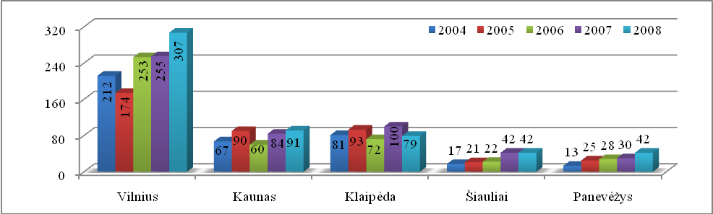
Asmenų, įtariamų (kaltinamų) padarius nusikaltimus, susijusius su disponavimu narkotinėmis medžiagomis ir jų kontrabanda, skaičiaus dinamika
28 PRIEDAS
Asmenų, įtariamų (kaltinamų) padarius nusikaltimus, susijusius su disponavimu narkotinėmis medžiagomis ir jų kontrabanda, pokytis proc.
 | 2005 m. | 2006 m. | 2007 m. | 2008 m. | 2008 m. palyginus su 2004 m.
Vilnius | -17,9 | 45,4 | 0,8 | 20,4 | 44,8
Kaunas | 34,3 | -33,3 | 40,0 | 8,3 | 35,8
Klaipėda | 14,8 | -22,6 | 38,9 | -21,0 | -2,5
Šiauliai | 23,5 | 4,8 | 90,9 | 0,0 | 147,1
Panevėžys | 92,3 | 12,0 | 7,1 | 40,0 | 223,1
Lietuva | -2,3 | 2,6 | 16,8 | 15,3 | 35,1

29 PRIEDAS
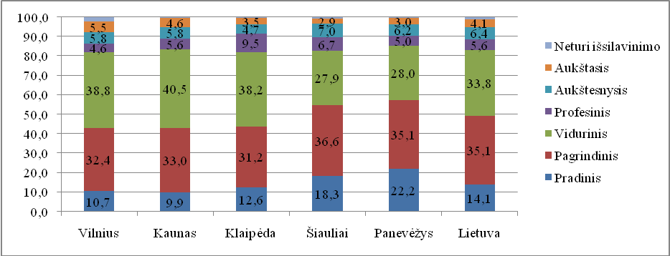
Asmenų, įtariamų padarius nusikalstamas veikas, pasiskirstymas pagal išsilavinimą Lietuvos didžiuosiuose miestuose 2004 m., proc.
30 PRIEDAS
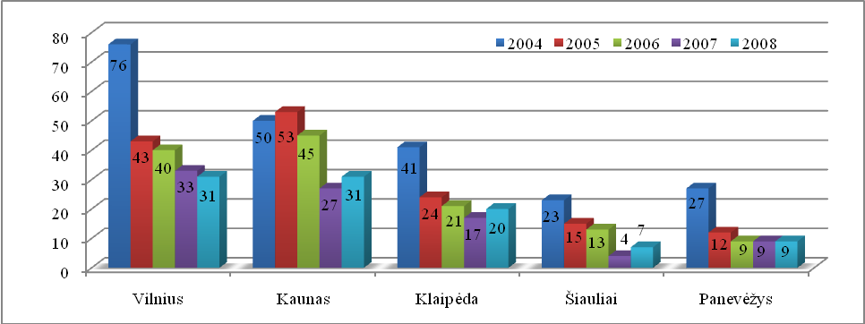
Užregistruoti nepilnamečiai, įtariami (kaltinami) padarę baudžiamuosius nusižengimus Lietuvos didžiuosiuose miestuose 2004-2008 m.

31 PRIEDAS
Užregistruotų nepilnamečių, įtariamų (kaltinamų) padarius baudžiamuosius nusižengimus, pokytis Lietuvos didžiuosiuose miestuose, proc.
 | 2005 m. | 2006 m. | 2007 m. | 2008 m. | 2008 m. palyginus su 2004 m.
Vilnius | -43,4 | -7,0 | -17,5 | -6,1 | -59,2
Kaunas | 6,0 | -15,1 | -40,0 | 14,8 | -38,0
Klaipėda | -41,5 | -12,5 | -19,0 | 17,6 | -51,2
Šiauliai | -34,8 | -13,3 | -69,2 | 75,0 | -69,6
Panevėžys | -55,6 | -25,0 | 0,0 | 0,0 | -66,7

Kiškis A. Nusikalstamumo Lietuvoje 2001 metais charakteristika // Jurisprudencija. 2002, T. 29(21), P. 66-71.
Kiškis A. Nusikalstamumas Lietuvoje: ką pakeitė teisės reforma?//Jurisprudencija, 2006, T. 3(81), P. 32-39.
Kiškis A. Nusikalstamumas Lietuvoje: ko neparodo oficialioji statistika?//Jurisprudencija, 2008, T. 11(113), P.114.
Babachinaitė G., Jurgelaitienė G., Justickis V. ir kt. Nusikalstamumas Lietuvoje ir jo prognozė iki 2015 m. Vilnius: Mykolo Romerio universitetas, 2008. P. 8.
Kriminologija. Ats. red. J. Bluvšteinas. Vilnius: Pradai, 1994. P. 37-38.
Prapiestis J. Namų advokatas. Vilnius: TIC, 2002, P. 577.
Kriminologija. Ats. red. J. Bluvšteinas. Vilnius: Pradai, 1994. P. 37.
Baudžiamoji teisė. Bendroji dalis. – Vilnius, 2001, P.133-134.
Kriminologija. Ats. red. J. Bluvšteinas. Vilnius: Pradai, 1994. P. 37.
Dapšys A. Kriminogeninės situacijos analizė ir nusikalstamumo prevencijos problemos//Teisės institutas, 1995. P. 18.
Baudžiamoji teisė. Bendroji dalis. - Vilnius, 1998. P. 133-134.
Galinaitytė J., Rudzkis T. Šiuolaikinės nusikalstamumo sampratos problema // Jurisprudencija. 2005, T. 70 (62), P. 139.
Ten pat.
Kaiser G. Kriminologie. - Heidelberg, 1993. – S. 211.
Galinaitytė J., Rudzkis T. Šiuolaikinės nusikalstamumo sampratos problema // Jurisprudencija. 2005, T.70 (62), P. 137.
Kriminologija. Ats. red. J. Bluvšteinas. Vilnius: Pradai, 1994. P. 37.
Pranešimas apie žmogaus socialinę raidą Lietuvoje 1999 m. P.141.
Kriminologija. Ats. red. J. Bluvšteinas. Vilnius: Pradai, 1994. P. 45.
Nusikalstamumo Lietuvoje teritoriniai skirtumai. Nusikalstamumo prevencijos Lietuvoje centras// http://www.nplc.lt/sena/lit/Panevezys200011/pan_g.htm; prisijungimo laikas: 2009-10-24.
Visi statistiniai duomenys darbe, jei nėra papildomos nuorodos, pateikiami remiantis Statistikos departamento prie Lietuvos Respublikos Vyriausybės rodiklių duomenų bazės duomenimis// http://db1.stat.gov.lt/statbank; prisijungimo laikas: 2009-08-12.
Šioje ir kitose viso darbo lentelėse (nurodančiose pokyčius) pateikiamas grandininis pokytis – palyginus nurodytus metus su praėjusiais, t.y. 2005 su 2004 m., 2006 su 2005 m. ir t.t.; paskutinėje lentelių skiltyje pateikiamas bazinis pokytis – palyginus paskutiniuosius analizuojamo laikotarpio metus su pirmaisiais.
Uscila R., Kiškis A. Nusikalstamumo prevencijos Lietuvoje centro 2005 metų viktimologinis tyrimas „Lietuvos gyventojų faktinė nusikalstamų veikų patirtis” // Teisės problemos. – Vilnius, 2005, T. 4 (50), P. 76–86.
Egzistuoja latentinis (paslėptas, nematomas) nusikalstamumas – tai realiai padarytos, bet neužregistruotos nusikalstamos veikos. Realusis nusikalstamumas = registruotasis nusikalstamumas + latentinis nusikalstamumas.
Nusikalstamumo lygis visame darbe pateikiamas 100 000 gyventojų.
Babachinaitė G., Jurgelaitienė G., Justickis V. ir kt. Nusikalstamumas Lietuvoje ir jo prognozė iki 2015 m. Vilnius: Mykolo Romerio universitetas, 2008. P. 8.
Babachinaitė nG., Jurgelaitienė G., Justickis V. ir kt. Nusikalstamumas Lietuvoje ir jo prognozė iki 2015 m. Vilnius: Mykolo Romerio universitetas, 2008. P. 8.
Justickis V. Kriminologija. I dalis - Vilnius, 2001. P. 305.
Kriminologinė literatūra. Disertacijų santraukos. Kiškis A. Nacionalinės kriminologinės informacinės sistemos modelis: daktaro dis.: soc. Mokslai: teisė (01S)/ LTU. – V., 2001. P. 19. Nusikalstamumo prevencijos Lietuvoje centras // http://www.nplc.lt/lit/lit.htm#disertaciju-santraukos; prisijungimo laikas: 2009-10-24.
Justickis V. Kriminologija. II dalis - Vilnius, 2004. P. 155.
Addicted to new-naujienų portalas. Per pirmąsias metų savaites – gausu automobilių vagysčių// http://kriminalai.atn.lt/straipsnis/13963/per-pirmasias-metu-savaites-%E2%80%93-gausu-automobiliu-vagysciu; prisijungimo laikas 2009-11-17.
Babachinaitė G., Jurgelaitienė G., Justickis V. ir kt. Nusikalstamumas Lietuvoje ir jo prognozė iki 2015 m. Vilnius: Mykolo Romerio universitetas, 2008. P. 293.
Babachinaitė G., Jurgelaitienė G., Justickis V. ir kt. Nusikalstamumas Lietuvoje ir jo prognozė iki 2015 m. Vilnius: Mykolo Romerio universitetas, 2008. P. 262.
Babachinaitė G., Jurgelaitienė G., Justickis V. ir kt. Nusikalstamumas Lietuvoje ir jo prognozė iki 2015 m. Vilnius: Mykolo Romerio universitetas, 2008. P. 256.
Никифоров Б. С. Преступность в США. Москва, 2002. С. 43.
Babachinaitė G., Jurgelaitienė G., Justickis V. ir kt. Nusikalstamumas Lietuvoje ir jo prognozė iki 2015 m. Vilnius: Mykolo Romerio universitetas, 2008. P. 256.
Lygis visame darbe pateikiamas 100 tūkst. gyventojų.
Duomenys apie itariamų (kaltinamų) asmenų pasiskirstymą pagal lytį, amžiaus grupes ir išsilavinimą, sudaryti remiantis Informtikos ir ryšių departamento prie Lietuvos Respublikos vidaus reikalų ministerijos duomenimis apie asmenis, įtariamus (kaltinamus) nusikalstamų veikų padarymu Lietuvos respublikoje 2004-2008 m. Forma F30-SAV// http://www.vrm.lt/fileadmin/Image_Archive/IRD/Statistika/index2.phtml?id=198; prisijungimo laikas: 2009-09-20.
Babachinaitė G., Jurgelaitienė G., Justickis V. ir kt. Nusikalstamumas Lietuvoje ir jo prognozė iki 2015 m. Vilnius: Mykolo Romerio universitetas, 2008. P. 146
Nusikalstamų veikų lyginamoji dalis visame darbe pateikiama nuo ištirtų nusikalstamų veikų.
Babachinaitė G., Jurgelaitienė G., Justickis V. ir kt. Nusikalstamumas Lietuvoje ir jo prognozė iki 2015 m. Vilnius: Mykolo Romerio universitetas, 2008. P. 260.
Babachinaitė nG., Jurgelaitienė G., Justickis V. ir kt. Nusikalstamumas Lietuvoje ir jo prognozė iki 2015 m. Vilnius: Mykolo Romerio universitetas, 2008. P. 257.
Sakalauskas G. Vaikų ir jaunimo nusikalstamumas//Pranešimas apie žmogaus socialinę raidą Lietuvoje 2001. – Vilnius: Jungtinių Tautų Vystymo Programa, 2001. P. 79.
Babachinaitė G., Jurgelaitienė G., Justickis V. ir kt. Nusikalstamumas Lietuvoje ir jo prognozė iki 2015 m. Vilnius: Mykolo Romerio universitetas, 2008. P. 259
Ю. М. Антониян. Криминология. Избранные лекции. Москваб Логос, 2004 г. P. 62.
Nusikalstamumo tendencijos ir jo prevencijos perspektyvos Lietuvoje// http://www.nplc.lt/sena/lit/Panevezys200011/pan_g.htm; prisijungimo laikas: 2009-10-24
Nusikalstamumo Lietuvoje teritoriniai skirtumai// http://www.nplc.lt/sena/lit/Panevezys200011/pan_g.htm; prisijungimo laikas: 2009-10-24
Saulius Starkus, Rokas Uscila. Chuliganizmo raidos 1999-2000 metais prognozavimas// Jurisprudencija, 1999, T. 12(4); 122-129
Vilniaus apskrities vyriausiojo policijos komisariato 2009 m. veiklos planas// http://www.vilnius.policija.lt/?lang=1&sid=284; prisijungimo laikas: 2009-10-24.
Vilniaus apskrities vyriausiojo policijos komisariato 2009 m. veiklos planas// http://www.vilnius.policija.lt/?lang=1&sid=284; prisijungimo laikas: 2009-10-24.
Ten pat.
Šiaulių apskrities vyriausiojo policijos komisariato 2009 m. veiklos planas// http://siauliuvpk.policija.lt/dokumentai/siaul_aps_2009_veiklos_planas.doc; prisijungimo laikas: 2009-10-24.
Kauno apskrities vyriausiojo policijos komisariato 2009 m. veiklos planas//http://www.kaunas.policija.lt/lt/index.php?sky=144; prisijungimo laikas: 2009-10-24.
Vilniaus apskrities vyriausiojo policijos komisariato 2009 m. veiklos planas// http://www.vilnius.policija.lt/?lang=1&sid=284; prisijungimo laikas: 2009-10-24.
Klaipėdos apskrities vyriausiojo policijos komisariato 2009 m. veiklos planas// http://www.policija.lt/klaipeda/; prisijungimo laikas: 2009-10-24.
Panevėžio apskrities vyriausiojo policijos komisariato 2009 m. veiklos planas// http://panevezys.policija.lt/images/stories/file/Veikla-09.doc; prisijungimo laikas: 2009-10-24.
Klaipėdos apskrities vyriausiojo policijos komisariato 2009 m. veiklos planas//http://www.policija.lt/klaipeda/; prisijungimo laikas: 2009-10-24.
Vilniaus apskrities vyriausiojo policijos komisariato 2009 m. veiklos planas// http://www.vilnius.policija.lt/?lang=1&sid=284; prisijungimo laikas: 2009-10-24.
Visose priedų lentelėse (nurodančiose pokyčius) pateikiamas grandininis pokytis – palyginus nurodytus metus su praėjusiais, t.y. 2005 su 2004 m., 2006 su 2005 m. ir t.t.; paskutinėje lentelių skiltyje pateikiamas bazinis pokytis – palyginus paskutiniuosius analizuojamo laikotarpio metus su pirmaisiais. Visi priedai, jei nenurodyta kitaip, sudaryti remiantis Statistikos departamento prie Lietuvos Respublikos Vyriausybės rodiklių duomenų bazės duomenimis// http://db1.stat.gov.lt/statbank; prisijungimo laikas: 2009-08-12.
Visuose prieduose nusikalstamumo lygio rodikliai pateikiami 100 tūkst. gyventojų.
Duomenys apie įtariamų (kaltinamų) asmenų pasiskirstymą pagal išsilavinimą, sudaryti remiantis Informtikos ir ryšių departamento prie Lietuvos Respublikos vidaus reikalų ministerijos duomenimis apie asmenis, įtariamus (kaltinamus) nusikalstamų veikų padarymu Lietuvos respublikoje 2004 m. Forma F30-SAV// http://www.vrm.lt/fileadmin/Image_Archive/IRD/Statistika/index2.phtml?id=198; prisijungimo laikas: 2009-09-20.

